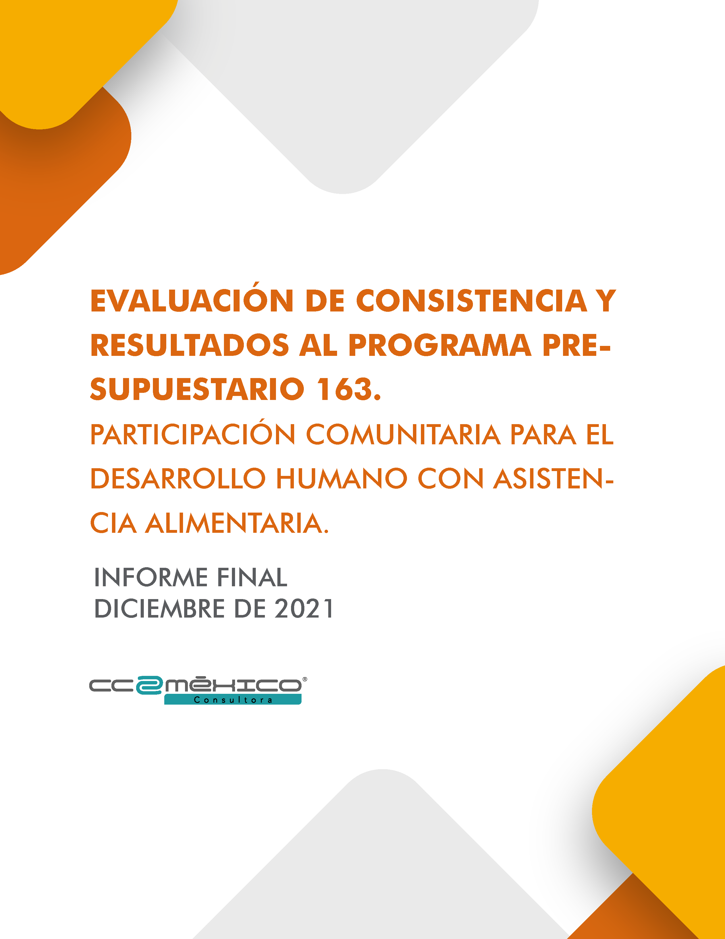

RESUMEN EJECUTIVO

Derivado de las disposiciones normativas federales y estatales, relacionadas con la evaluación de las políticas públicas, programas y proyectos, a cargo de las Dependencias y Entidades de la Administración Pública Estatal y como parte del Programa Anual de Evaluación 2021, el presente informe integra los resultados de la Evaluación de Consistencia y Resultados del Programa Presupuestario 163 “Participación Comunitaria para el Desarrollo Humano con Asistencia Alimentaria” correspondiente al ejercicio fiscal 2020.

De acuerdo con el Reporte Inicial de la Matriz de Indicadores para Resultados 2020, el programa contempla los siguientes componentes:

- Acciones de Gestión para la Participación Comunitaria para el Desarrollo Humano con Asistencia Alimentaria.
- Cocinas Comedor Nutricionales Instaladas.
- Asistencia Alimentaria a Sujetos Vulnerables Otorgadas.
- Comedores para Jóvenes Instalados

De dichos componentes, los primeros tres fueron ejecutados por el Sistema para el Desarrollo Integral de la Familia del Estado de Oaxaca (SDIFO), mientras que, el cuarto restante, fue ejecutado de manera conjunta con el Instituto de la Juventud del Estado de Oaxaca (INJEO), durante el Ejercicio Fiscal correspondiente al año 2020.

El Gobierno del Estado de Oaxaca, cuenta con la normatividad que establece la elaboración de la Matriz de Indicadores para Resultados por cada Programa Presupuestario, siendo importante mencionar que, en este caso, la dependencia que funge como Unidad Responsable para el programa, lo es el Sistema para el Desarrollo Integral de la Familia del Estado de Oaxaca, mientras que, como Unidad Participante, aparece el Instituto de la Juventud del Estado de Oaxaca.

Con base en lo establecido en los Lineamientos de la Estrategia Integral de Asistencia Social Alimentaria y Desarrollo Comunitario 2020 (EIASA DC) del Gobierno Federal, cuya actualización fue emitida el 24 de enero de 2020; el uso de recursos federales del Fondo de Aportaciones Múltiples - Asistencia Social (FAM-AS), implica responsabilidades para las Entidades Federativas de acuerdo con la Ley de Coordinación Fiscal (LCF). Asimismo, los SDIFO como entidad ejecutora, deben publicar las Reglas de Operación (ROP) a las que se sujetarán los programas en cada ejercicio fiscal, de acuerdo con el principio de fortalecimiento del pacto federal y del municipio libre establecido en el artículo 2°, fracción V, de la Ley de Planeación, así como a lo establecido en los artículos 134 Constitucional, 1°, 2°, 4, 5, 75 y 77 de la Ley Federal de Presupuesto y Responsabilidad Hacendaria.

Derivado de lo anterior, el 21 de marzo de 2020 fueron publicadas en el Periódico Oficial del Gobierno del Estado de Oaxaca, las Reglas de Operación del Programa de Participación Comunitaria para el Desarrollo Humano con Asistencia Alimentaria.

El objetivo principal de la presente evaluación es el de valorar la consistencia y orientación a resultados del Programa Presupuestario “Participación Comunitaria para el Desarrollo Humano con Asistencia Alimentaria”, con la finalidad de proveer información que retroalimente su diseño, gestión y resultados.

Aspectos Evaluados

Diseño
El Programa Presupuestario cuenta con documentos que identifican la atención o necesidad prioritaria que buscan resolver el problema, en los Diagnósticos por Programa y Proyectos, así como en el Árbol de Problemas de la Matriz de Indicadores para Resultados.

Es importante mencionar, que existe justificación teórica o empírica documentada que sustenta la intervención que el Programa Presupuestario realiza.

Se pudo observar que, tanto el propósito del Programa Presupuestario como sus proyectos están vinculados con los objetivos del Plan Estatal de Desarrollo 2016-2022. De la misma forma, en lo correspondiente a su alineación con el Plan Nacional de Desarrollo 2019 - 2024, donde se encuentra alineado a los Objetivos 2.1, Brindar atención a grupos discriminados para reducir las brechas de desigualdad sociales y territoriales, y 2.3, Promover y garantizar el derecho a la alimentación nutritiva, suficiente y de calidad.

Por lo que respecta a los Objetivos de Desarrollo Sostenible de la Agenda 2030, este programa cumple con lo establecido en los ODS: 1 Fin de la Pobreza; 2 Hambre Cero; y 16 Paz, Justicia e Instituciones Sólidas, para los que se cuenta con los Programas Presupuestales 134, “Atención Social a Grupos Vulnerables”; y el Programa 163 “Participación Comunitaria para el Desarrollo Humano con Asistencia alimentaria”, el cual busca fortalecer la seguridad alimentaria, particularmente de la población en situación de vulnerabilidad en el Estado.

Planeación y Orientación a Resultados
La Unidad Responsable del programa cuenta con un Plan Estratégico Institucional del Sistema DIF Oaxaca, el cual es resultado de ejercicios de planeación institucionalizados, siguiendo un procedimiento establecido y coordinado por la Coordinación General del Comité Estatal de Planeación para el Desarrollo de Oaxaca; dicho plan estratégico cuenta con metas e indicadores con los que se pueden medir los avances y el logro de resultados.

El Programa recolecta información de su contribución a los objetivos del Plan Sectorial e Institucional; los tipos y montos de apoyo otorgados a los beneficiarios, pero no sobre las características socioeconómicas de los mismos. Asimismo, recolecta información para monitorear el desempeño del Programa, la cual es oportuna y confiable, además de que se encuentra sistematizada en el Sistema Estatal de Finanzas Públicas, en donde se actualiza y encuentra disponible para su seguimiento.

En este sentido se observa que el Sistema DIF Oaxaca cuenta con los instrumentos normativos y jurídicos suficientes que permiten llevar a cabo el proceso de planeación, programación y evaluación de los Programas Presupuestarios que opera, de una manera estructurada y con herramientas informáticas que consideran todo el ciclo programático y presupuestal.

Cobertura y Focalización
El Programa Presupuestario cuenta con una estrategia de cobertura documentada para atender a su población objetivo, en la que se incluye su definición, especifica las metas anuales y es congruente con el diseño del programa, no obstante, al no contar con una metodología clara para la cuantificación de su población objetivo, será necesario trabajar en su diseño y elaboración, a fin de generar una mayor certeza de atención y direccionamiento de los apoyos, hacia los sectores menos favorecidos.

Operación
El proceso general del programa se establece en las Reglas de Operación, observando que el Organismo cuenta con procesos institucionales internos documentados en los cuales se describen las actividades fundamentales que deben realizarse al interior del Sistema DIF Oaxaca para alcanzar los objetivos del programa.

Los procedimientos para recibir, registrar y dar trámite a las solicitudes consideran las características de la población objetivo; cuentan con formatos definidos; además de estar sistematizados y disponibles para la población objetivo y están apegados al documento normativo del programa.

En este mismo sentido, los procedimientos del programa para la selección de beneficiarios, incluyen criterios de elegibilidad claramente especificados, están estandarizados, sistematizados y son difundidos a través de sus Reglas de Operación.

De igual manera los procedimientos para otorgar los apoyos a los beneficiarios y para la ejecución de acciones, se encuentran estandarizados, difundidos públicamente y apegados al documento normativo del programa.

Percepción de la Población Atendida
En este apartado, los hallazgos no fueron relevantes, en parte, debido a la suspensión de las visitas de supervisión y valoración, por la contingencia sanitaria derivada de la pandemia por SARS-CoV2; por lo que no fue posible contar con datos sobre la percepción de la población atendida.

Por lo anterior, se sugiere que el Sistema DIF Oaxaca genere un mecanismo de valoración con la Coordinación de Planeación y Evaluación para el Desarrollo Social (COPEVAL), a efecto de poder incluirse en los indicadores a través de encuestas aplicadas para conocer el grado de satisfacción del beneficiario. O bien, que genere un diseño y metodología de aplicación de sus propias encuestas o cuestionarios, para fortalecer las asignaciones de su programa.

Medición de Resultados
El programa no cuenta con evaluaciones de impacto. De acuerdo con información proporcionada por la UR, se cuenta con una Evaluación de Diagnóstico aplicada al programa 163, para el ejercicio fiscal 2017, misma que fue tomada en cuenta para definir decisiones sobre cambios en el mismo, relacionados con los Aspectos Susceptibles de Mejora (ASM).

Por tratarse de una evaluación Diagnóstica, no es posible equiparar las respuestas con la presente de Consistencia y Resultados, ya que únicamente consideró 42 aspectos específicos que se valoraron en 12 preguntas generales.

A nivel general, es factible determinar que la valoración final de la evaluación al Programa Presupuestario “Participación Comunitaria para el Desarrollo Humano con Asistencia Alimentaria” es positivo, con excepción de las recomendaciones realizadas en los Aspectos Susceptibles de Mejora, mencionados en cada uno de los reactivos evaluados.

ÍNDICE

I. Introducción 1
II. Objetivos 2
III. Características del Programa 3
IV. Diseño del Programa 7
V. Planeación y Orientación a Resultados 26
VI. Cobertura y Focalización 39
VII. Operación del Programa 43
VIII. Percepción de la Población Atendida 60
IX. Medición de Resultados 61
X. Análisis de Fortalezas, Oportunidades, Debilidades y Amenazas 69
XI. Comparación con los resultados de evaluaciones de Consistencia y Resultados anteriores 72
XII. Conclusiones 73
XIII. Ficha Técnica de la evaluación 82
XIV. Fuentes de información 83
XV. Anexos 84
Anexo 1. Ficha: Características del programa 84
Anexo 2. “Metodología para la cuantificación de las poblaciones o áreas de enfoque potencial y objetivo” (Formato libre). 86
Anexo 3. “Matriz de Indicadores para Resultados” 87
Anexo 4. “Indicadores”. 93
Anexo 5 “Metas del programa”. 95
Anexo 6. “Complementariedades y coincidencias entre programas estatales, federales y/o acciones de desarrollo social en otros niveles de gobierno”. 98
Anexo 7. “Avance de las acciones para atender los aspectos susceptibles de mejora”. 99
Anexo 8. “Resultados de las acciones para atender los aspectos susceptibles de mejora” (Formato libre). 105
Anexo 9. “Análisis de recomendaciones no atendidas derivadas de evaluaciones externas” (Formato libre). 107
Anexo 10. “Evolución de la Cobertura”. 108
Anexo 11. “Información de la población o área de enfoque atendida”. 109
Anexo 12. “Avance de los Indicadores respecto de sus metas”. 110
Anexo 13. “Instrumentos de medición del grado de satisfacción o de la opinión de la población o área de enfoque atendida” (Formato libre). 112
Anexo 14. “Comparación con los resultados de la Evaluación de Consistencia y Resultados anterior” (Formato libre). 113
Anexo 15. Formato para la difusión de los resultados de las Evaluaciones del Consejo Nacional de Armonización Contable. 114
Anexo A.- Árbol de Problemas 119
Anexo B. Tablas de Indicadores del Programa 120
Anexo C. Tablas 129
Anexo D. Registro de Beneficiarios 131
Anexo E. Presupuesto del Programa 132
Anexo F. Programas y Políticas Alimentarias más relevantes, aplicadas en México. 133
Anexo G. Avance de los indicadores de servicios y de gestión (Actividades y Componentes) y de sus metas. 134

SIGLAS Y ACRÓNIMOS

ASM: Aspectos Susceptibles de Mejora
CCNC: Cocinas Comedor Nutricional Comunitarias
CG-COPLADE: Coordinación General del Comité Estatal de Planeación para el Desarrollo de Oaxaca
CONAPO: Consejo Nacional de Población
CONEVAL: Consejo Nacional de Evaluación de la Política de Desarrollo Social
COPEVAL: Coordinación de Planeación y Evaluación para el Desarrollo Social
CUIS: Cuestionario Único de Información Socioeconómica
DGADC: Dirección General de Alimentación y Desarrollo Comunitario del Sistema Nacional DIF
DGITE: Dirección General de la Instancia Técnica de Evaluación
EIASA DC: Estrategia Integral de Asistencia Social Alimentaria y Desarrollo Comunitario 2020
EMSA: Escala Mexicana de Seguridad Alimentaria
FAM-AS: Fondo de Aportaciones Múltiples - Asistencia Social
INEGI: Instituto Nacional de Estadística y Geografía
INJEO: Instituto de la Juventud del Estado de Oaxaca
LCF: Ley de Coordinación Fiscal
Manual PPP: Manual de Planeación, Programación y Presupuestación 2020
MIDO: Sistema de Monitoreo de Indicadores de Desempeño de Oaxaca
MIR: Matriz de Indicadores para Resultados
MML: Metodología del Marco Lógico
ODS: Objetivo de Desarrollo Sostenible de la Agenda 2030
PAE: Programa Anual de Evaluación 2021
PbR: Presupuesto basado en Resultados
PED 2016-2022: Plan Estatal de Desarrollo 2016-2022
PEF: Presupuesto de Egresos de la Federación
PEI: Plan Estratégico Institucional 2020-2022
PASA; Programa de Asistencia Social Alimentaria
PND: Plan Nacional de Desarrollo 2019-2024
POA: Programa Operativo Anual 2020
Programa: Programa 163 Participación Comunitaria para el Desarrollo Humano con Asistencia Alimentaria
SED: Sistema de Evaluación del Desempeño
SDIFO: Sistema para el Desarrollo Integral de la Familia del Estado de Oaxaca
SEFIN: Secretaría de Finanzas
SEFIP: Sistema Estatal de Finanzas Públicas de Oaxaca
SFU: Sistema del Formato Único
SHCP: Secretaría de Hacienda y Crédito Público
SNDIF: Sistema Nacional para el Desarrollo Integral de la Familia

- Introducción

En México, la evaluación del ejercicio de los recursos públicos se lleva a cabo para asegurar su apego a los principios de eficiencia, eficacia, economía, transparencia y honradez. Dentro de este marco y de acuerdo con el Programa Anual de Evaluación 2021, publicado en el Periódico Oficial del Estado de Oaxaca, el 30 de abril del mismo año; y con base en lo dispuesto en los artículos 134 de la Constitución Política de los Estados Unidos Mexicanos; y 137 de la Constitución Política del Estado Libre y Soberano de Oaxaca; entre otros, se realiza la presente Evaluación de Consistencia y Resultados, correspondiente al Programa 163, “Participación Comunitaria para el Desarrollo Humano con Asistencia Alimentaria”.

El objetivo principal de la presente evaluación es el de valorar la consistencia y orientación a resultados del Programa Presupuestario “Participación Comunitaria para el Desarrollo Humano con Asistencia Alimentaria”, con la finalidad de proveer información que retroalimente su diseño, gestión y resultados.
- Examinando los correspondientes al programa respecto de la atención del problema para el que fue creado. La evaluación dio respuesta a las 50 preguntas que integran los seis temas principales, de acuerdo con la siguiente tabla:

APARTADO | PREGUNTAS | TOTAL
Diseño | 1-14 | 14
Planeación y orientación a resultados | 15-23 | 9
Cobertura y focalización | 24-26 | 3
Operación | 27-41 | 15
Percepción de la población atendida | 42 | 1
Medición de Resultados | 43-50 | 8
TOTAL |  | 50

Es importante precisar que la evaluación corresponde exclusivamente a las actividades implementadas y los resultados alcanzados por el Sistema DIF Oaxaca y el INJEO, mediante las acciones que ofrece en los proyectos del Programa Presupuestario “Participación Comunitaria para el Desarrollo Humano con Asistencia Alimentaria”.

La evaluación se elaboró con base en la información documental que proporcionó el Sistema DIF Oaxaca, así como las testimoniales proporcionadas por su área de enlace con el equipo evaluador. Asimismo, siendo necesario en algunos aspectos realizar investigación sobre la información pública de la dependencia disponible en los diferentes portales electrónicos.

Se incluyen los apartados de: Características del programa; Análisis de Fortalezas, Oportunidades, Debilidades, Amenazas; Conclusiones; Ficha técnica con los datos generales de la instancia evaluadora y el costo de la evaluación; así como las Fuentes de información y Anexos.

- Objetivos

Objetivo general

El objetivo principal de la presente evaluación es el de valorar la consistencia y orientación a resultados del Programa Presupuestario “Participación Comunitaria para el Desarrollo Humano con Asistencia Alimentaria”, con la finalidad de proveer información que retroalimente su diseño, gestión y resultados. Cabe destacar que el periodo evaluado corresponde al ejercicio fiscal 2020.

Objetivos específicos

- Analizar la lógica y congruencia en el diseño del programa, su vinculación con la planeación sectorial, la consistencia entre el diseño y la normatividad aplicable, así como las posibles complementariedades y/o coincidencias con otros programas estatales.
- Identificar si el programa cuenta con instrumentos de planeación y orientación a resultados.
- Examinar si el programa ha definido una estrategia de cobertura de mediano y de largo plazo y los avances presentados en el ejercicio fiscal evaluado.
- Analizar los principales procesos establecidos en las Reglas de Operación del Programa o en la normatividad aplicable; así como los sistemas de información con los que cuenta el programa y sus mecanismos de rendición de cuentas.
- Identificar si el programa cuenta con instrumentos que le permitan recabar información para medir el grado de satisfacción de los beneficiarios del programa y sus resultados.

- Características del Programa
El Programa 163, Participación Comunitaria para el Desarrollo Humano con Asistencia Alimentaria, es un Programa operado por el Sistema para el Desarrollo Integral de la Familia del Estado de Oaxaca (SDIFO), en el que participa el Instituto de la Juventud del Estado de Oaxaca (INJEO).

Está alineado al Plan Estatal de Desarrollo 2016-2022, en su Eje 1 Oaxaca incluyente con desarrollo social, a través del tema Acceso a la alimentación.

El Programa 163 tiene como objetivo, que las personas en condición de pobreza, reduzcan la carencia por acceso a la alimentación.

El Programa 163 fue operado por primera vez dentro de la presente administración, en el año 2017, continuando y ampliando el Programa de Participación Comunitaria para el Desarrollo Humano con Asistencia Alimentaria, primeramente, las Cocinas Comedor Nutricional Comunitaria (CCNC) y el Programa Desayunos Escolares Fríos y Calientes. Asimismo, en abril del 2018 se suma al Pacto por la Primera Infancia convirtiendo al Sistema DIF Oaxaca en una institución garante de los derechos de niñas, niños y adolescentes.

Además, está vinculado con los objetivos del Plan Estatal de Desarrollo 2016-2022 (Gobierno de Oaxaca, 2017), en el Eje 1, Oaxaca Incluyente con Desarrollo Social, en el que se contribuye en el tema 1.4 Acceso a la alimentación del Objetivo 1, Fortalecer la seguridad alimentaria, particularmente de la población en situación de vulnerabilidad en el estado, atendiendo la estrategia 1.1 Impulsar el acceso a los alimentos y productos básicos con calidad nutricional a precios moderados o bajos, principalmente en sectores de población oaxaqueña con carencia alimentaria.

Por lo que respecta al Plan Nacional de Desarrollo 2019-2024, de acuerdo con la Alineación del PED 2016-2022 al PND 2019.2024, del Gobierno del Estado de Oaxaca, al que se suma, como se cita en el párrafo anterior, a través del Eje 1, Oaxaca Incluyente con Desarrollo Social, en el que se contribuye en el tema 1.4 Acceso a la alimentación del Objetivo 1, Fortalecer la seguridad alimentaria, particularmente de la población en situación de vulnerabilidad en el estado.

En el rubro de los Objetivos de Desarrollo Sostenible de la Agenda 2030, este programa cumple con lo establecido en los siguientes ODS: 1 Fin de la Pobreza; 2 Hambre Cero; y 16 Paz, Justicia e Instituciones Sólidas, para los que se cuenta con el Programa 163 “Participación Comunitaria para el Desarrollo Humano con Asistencia alimentaria”, el cual tiene como meta, fortalecer la seguridad alimentaria, particularmente de la población en situación de vulnerabilidad en el Estado, con el apoyo de la participación social, a través de los siguientes componentes:

- Acciones de gestión para la participación comunitaria para el desarrollo humano con asistencia alimentaria.
- Cocinas comedor nutricionales instaladas.
- Asistencia alimentaria a sujetos vulnerables con dotaciones de alimentos de calidad nutricia beneficiados.
- Comedores para jóvenes instalados.

Con respecto de la identificación y cuantificación de la población potencial y con base en lo establecido en la Matriz de Indicadores de Resultados, se considera que está dirigido a las personas en condición de vulnerabilidad del estado de Oaxaca.
Existiendo una estimación para la población potencial de 2 millones 847 mil 300 personas, de las cuales 1,480,596 son mujeres y 1,366,704 son hombres.

Por lo que toca a la población objetivo, de acuerdo con las ROP del Programa 163 establecen que la población objetivo se integra por las personas que habiten en municipios, localidades rurales, urbanas o indígenas de alto y muy alto grado de marginación, conforme al Esquema de operación del Programa de Asistencia Social Alimentaria en los primeros 1000 días de Vida; Programa de Asistencia Social Alimentaria a Personas de Atención Prioritaria y el Programa de Desayunos Escolares de la EIASA DC 2020.

En tanto que la cobertura y mecanismos de focalización, de acuerdo con los lineamientos de la Estrategia Integral de Asistencia Social Alimentaria y Desarrollo Comunitario 2020, quedarán establecidos con base en los siguientes criterios para la focalización de programas alimentarios:
- Identificar los municipios, localidades y AGEB rurales y urbanas consideradas de alta y muy alta marginación, de acuerdo con los índices del Consejo Nacional de Población (CONAPO) más recientes, exceptuando de lo anterior, al Programa de Asistencia Social Alimentaria a Personas en Situación de Emergencia o Desastre o aquellas personas en situación de desnutrición y carencia alimentaria.
- Identificar a las personas que cumplan con las características de la población objetivo descrita para cada programa alimentario.

Cabe destacar que, para la focalización y estimación numérica de las personas con carencia alimentaria que serán atendidas por el Programa de Asistencia Social Alimentaria a Personas de Atención Prioritaria, se recomienda la recopilación de información estatal o municipal disponible, o bien, la aplicación de la Escala Mexicana de Seguridad Alimentaria (EMSA) disponible en el micrositio de la Dirección General de Alimentación y Desarrollo Comunitario (DGADC) del SNDIF; o bien, establecer una metodología propia con la COPEVAL, utilizando la información del Sistema de Georreferenciación de la Política Social y los indicadores de la Medición Multidimensional de la Pobreza de CONEVAL.

Los lineamientos de la Estrategia Integral de Asistencia Social Alimentaria y Desarrollo Comunitario 2020, establecen que, en todos los casos, los Sistemas Estatales DIF (SEDIF) deberán asegurarse que los sujetos para ser beneficiarios de dotaciones directas, no reciban el apoyo de otro programa alimentario.

Por lo que atañe al presupuesto asignado para el Programa, correspondiente al ejercicio fiscal 2020 y de acuerdo con información proporcionada por la UR, este se encuentra conformado por recursos correspondientes al Ramo General 33, Aportaciones Federales para Entidades Federativas y Municipios, por un monto de $642,110,780.00 (Seiscientos cuarenta y dos millones ciento diez mil setecientos ochenta pesos 00/100 M.N.). Esto representa el 79.74% del total del presupuesto del Programa 163.

Adicionalmente se considera en el Programa Operativo Anual (POA), un presupuesto de $163,174,776.52 (Ciento sesenta y tres millones ciento setenta y cuatro mil setecientos setenta y seis pesos 52/100 M.N.) de origen estatal (20.26% del total).

Con lo cual, el presupuesto total asignado para el Programa 163 en el año 2020, fue de $805,285,556.52 (Ochocientos cinco millones doscientos ochenta y cinco mil quinientos cincuenta y seis pesos 52/100 M.N.).

El programa consideró para la medición de su desempeño los siguientes indicadores y metas:

- A nivel Fin: Contribuir a salvaguardar los derechos humanos en los grupos en situación de vulnerabilidad; con el indicador “Porcentaje de población en situación de pobreza y pobreza extrema” y una meta programada del 63.00%.

- A nivel Propósito: Las personas en condición de pobreza del estado de Oaxaca reducen su carencia de acceso a la alimentación; a través del indicador “Porcentaje de personas con carencia alimentaria” y una meta programada del 29.46%.

- A nivel Componentes:
  - Componente 1
  - Acciones de gestión para la participación comunitaria para el desarrollo humano con asistencia alimentaria.
  - Indicador: Porcentaje de acciones de gestión realizadas.
  - Meta programada: 100.00

  - Componente 2
  - Cocinas comedor nutricionales instaladas.
  - Indicador: Porcentaje de cocinas comedor nutricional comunitarias (CCNC) instaladas.
  - Meta programada: 100.00

  - Componente 3
  - Asistencia alimentaria a sujetos vulnerables con dotaciones de alimentos de calidad nutricia beneficiados.
  - Indicador: Porcentaje de sujetos vulnerables otorgadas.
  - Meta programada: 100.00

  - Componente 4
  - Comedores para jóvenes instalados.
  - Indicador 1: Porcentaje de comedores para jóvenes instalados.
  - Meta programada: 100.00
  - Indicador 2: Promedio de jóvenes en los comedores instalados atendidos.
  - Meta programada: 150.00

Por lo que respecta a la valoración del diseño del programa respecto de la atención del problema o necesidad, es posible acotar los diferentes procesos con los que el Sistema DIF Oaxaca cuenta para orientar la atención del programa hacia la población más vulnerable, lo cual abona a la certeza de las acciones realizadas. Esto, aunado al diseño y ejecución de los mismos se convierten en estrategias preventivas en los ámbitos de alimentación, desarrollo familiar y comunitario, integración familiar y apoyo a las personas con discapacidad, permitiendo dar cumplimiento a los objetivos y metas planteadas.

Una vez generadas las cifras correspondientes a la valoración de la evaluación, en sus diferentes temas, se obtuvo una valoración final del 72%, cumpliendo en 99 casos y 30 preguntas por lo que es viable determinar que el Programa está orientado a la consecución de resultados y es pertinente con respecto al problema o necesidad que atiende, considerando los elementos de diseño que lo componen, los procesos de planeación y los procesos clave en la operación del programa, en los cuales obtuvo el puntaje más alto.

En tanto que las áreas de oportunidad están en los temas de la cobertura y focalización, percepción de la población atendida y resultados.

Otro de los aspectos a los que se ha puesto atención, es la administración de riesgos Institucionales, un elemento importante de su Planeación Estratégica, la cual contribuye a elevar la productividad y a garantizar la eficiencia y eficacia en los procesos organizacionales, a través de estrategias de mejoramiento continuo, desde un enfoque preventivo, planeado y valorado.

Esta metodología permite establecer mecanismos para identificar, evaluar, analizar y minimizar los riesgos institucionales, incluyendo los asociados a posibles actos de corrupción y/o fraude, a los cuales se encuentran expuestos los procesos fundamentales y operativos de las diversas áreas de la UR.

Por último, es importante mencionar que se realizó una Evaluación de Diagnóstico aplicada al programa para el ejercicio fiscal 2017, misma que fue tomada en cuenta para definir decisiones sobre cambios en el programa, relacionados con los Aspectos Susceptibles de Mejora (ASM). Sin embargo, por tratarse de una evaluación Diagnóstica, no es posible equiparar las respuestas con la presente de Consistencia y Resultados, ya que únicamente consideró 42 aspectos específicos que se valoraron en 12 preguntas generales.

De acuerdo con dicha evaluación, el programa cumplió en 32 casos, es decir 76.19% del total, lo cual coloca al programa sobre el promedio de los resultados obtenidos por los 88 programas sujetos a evaluación diagnóstica en 2018.

Se formularon 7 ASM, los cuales, con base en los documentos probatorios presentados por las UR, fueron cumplidos en un 100%, con el consiguiente logro de los resultados establecidos por el programa, de acuerdo con información contenida en el documento “Mecanismo de Atención a los Aspectos Susceptibles de Mejora 2018”.

- Diseño del Programa

- Análisis de la justificación de la creación y del diseño del programa

- El problema o necesidad que busca resolver el programa está identificado en un documento que cuenta con la siguiente información:
- El problema o necesidad se formula como un hecho negativo o como una situación que puede ser revertida, de acuerdo con la MML.
- Se define de forma clara, concreta y delimitada a la población o área de enfoque que tiene el problema o necesidad.
- Se define el plazo para su revisión y su actualización.

Respuesta: Sí
Nivel | Criterios
4 | - El programa tiene identificado el problema o necesidad que busca resolver.  - El problema cumple con todas las características establecidas en la pregunta.

Justificación:
De acuerdo con la MML y su primera etapa, en el Árbol de Problemas proporcionado, se define el problema que se busca atender, siendo este el “Aumento en el nivel de carencias por acceso a la alimentación de las personas en condición de pobreza en el Estado”. En el Diagnóstico del Programa Presupuestario, se pone de manifiesto que, para atacar esta problemática el Sistema DIF Oaxaca considera acciones que permitan beneficiar de manera directa, objetiva e integral a familias que presentan condiciones de pobreza extrema y vulnerabilidad social.

Por lo anterior, se considera que el problema y necesidad está definido y se formula como un hecho negativo y se identifica, además, que la población son las personas en condición de pobreza en el estado.

Los plazos de revisión y actualización del programa son anuales y se publican en las Reglas de Operación de los Programas Alimentarios de las entidades, tal como lo dispone la Estrategia Integral de Asistencia Social Alimentaria y Desarrollo Comunitario del Gobierno de México.

Para poder actualizar el diagnóstico que anualmente se debe presentar, es necesario realizar una revisión de la MML y, por consiguiente, de la Matriz de Indicadores para Resultados de cada Programa Presupuestario, así como el árbol de problemas y el árbol de objetivos, en el que se analizan las causas y efectos que presenta la problemática principal que se busca atender.

Aspectos Susceptibles de Mejora
- SDIFO - INJEO. Elaborar un diagnóstico integral del Programa de manera anual, que considere las actualizaciones a las ROP. Se sugiere la utilización como referencia, del documento de “Aspectos a considerar para la elaboración del diagnóstico de los programas presupuestarios de nueva creación o con cambios sustanciales que se propongan incluir en la Estructura Programática del Presupuesto de Egresos de la Federación” (CONEVAL), y que considere los siguientes elementos:
- Revisar su condición actual (es decir, si las metas han disminuido, aumentado o permanecen igual, utilizando datos propios y de instituciones oficiales federales y estatales), así como mencionar cómo es que el programa ha logrado la disminución de su problemática, de acuerdo con los resultados de su indicador de Propósito.
- Identificar el impacto económico, social, territorial, administrativo, así como las estrategias para alcanzar los objetivos y los procesos administrativos implicados.
- El diagnóstico del problema que atiende el programa describe de manera específica:
- Causas, efectos y características del problema o necesidad, estructuradas adecuadamente bajo la MML.
- Cuantificación y características de la población o área de enfoque que presenta el problema.
- Ubicación territorial de la población o área de enfoque que presenta el problema.
- El plazo para su revisión y su actualización.

Respuesta: Sí
Nivel | Criterios
4 | - El programa cuenta con un diagnóstico del problema que atiende el programa.  - El diagnóstico cumple con todas las características establecidas en la pregunta.

Justificación:
De la información plasmada en el Plan Estratégico Institucional 2020-2022, en el cual se integra el diagnóstico del Programa, se cuenta en el árbol del problema la identificación del mismo, siendo este el “Aumento en el nivel de carencias por acceso a la alimentación de las personas en condición de pobreza en el Estado”, así como las causas y efectos del mismo, lo cual permite analizarlo de manera clara, en concordancia con la segunda etapa de la MML (Ver Árbol del Problema en Anexo A).

Se definen como las causas que contribuyen al problema central, la falta de asistencia alimentaria, de espacios con las condiciones necesarias, la escasez y aumento en el precio de los alimentos, así como el consumo inadecuado de los mismos.

Por lo que respecta a los efectos, el bajo aprovechamiento escolar, la alta tasa de morbilidad por desnutrición y la deficiencia del estado nutricional de la población en condiciones de pobreza, entre otros, son los puntales del aumento en la inseguridad alimentaria para la población en condiciones de vulnerabilidad.

De acuerdo con la Revisión Estatal Voluntaria 2019 del Gobierno del Estado de Oaxaca, de los 570 municipios que integran el estado, 361 municipios (65%) cuentan con un nivel alto y muy alto de rezago social y Oaxaca representa la entidad con mayor rezago social a nivel nacional con un índice de 2.53901.

Dentro de esta estadística, la medición multidimensional de la pobreza realizada por el Consejo Nacional de Evaluación de la Política de Desarrollo Social (CONEVAL) para evaluar el desarrollo social del país, determina que más de 2 millones y medio de Oaxaqueños (61.7% de la población total) están en condiciones de Pobreza; de ellos, más de 860 mil corresponden al apartado de Pobreza Extrema y cerca de 1 millón 710 mil en Pobreza Moderada.

Adicionalmente, en los Lineamientos de la Estrategia Integral de Asistencia Social Alimentaria y Desarrollo Comunitario 2020 (EIASA DC) actualizadas el 24 de enero del mismo año, aplicables para este Programa Presupuestario, se establece la población objetivo, sin que esté cuantificada. (Ver Tabla 1 en Anexo C).

Por otra parte, las Reglas de Operación del Programa 163 (Gobierno del Estado de Oaxaca, 2020), Participación Comunitaria para el Desarrollo Humano con Asistencia Alimentaria, Cocina Comedor Nutricional Comunitario para el Ejercicio Fiscal 2020, establecen lo siguiente respecto de la población objetivo:
  - Personas que habiten en municipios, localidades rurales, urbanas o indígenas de alto y muy alto grado de marginación, conforme al Esquema de operación del Programa de Asistencia Social Alimentaria en los primeros 1000 días de Vida; Programa de Asistencia Social Alimentaria a Personas de Atención Prioritaria y el Programa de Desayunos Escolares de la EIASA DC 2020.

Por lo que respecta a la información presentada en el documento de diagnóstico del Programa, se menciona que el mismo tiene cobertura estatal, siendo la población potencial todas las personas que presentan carencia alimentaria que según la medición de la pobreza 2018, realizada por el CONEVAL, suman alrededor de 1,142,200 personas.

Asimismo, para 2020, el programa consideró la atención de 303,484 personas con carencia alimentaria, con la entrega de 932,853 dotaciones alimenticias diseñadas bajo criterios de calidad nutricia.

En cuanto a la ubicación territorial de la población que presenta el problema, el mismo documento de Diagnóstico, identifica que, las ROP del Programa 163, establecen que la focalización de acciones deberá darse en las 8 regiones del Estado de Oaxaca, priorizando la atención con el programa alimentario en municipios de alta y muy alta marginación, direccionando la asignación del gasto público en términos de equidad y eficiencia. Además de considerar que el Programa 163 tiene presencia en las 8 regiones del Estado, atendiendo a más de 320 municipios.

Por lo que respecta al plazo para su revisión y su actualización, se tomó en cuenta que, los plazos de revisión y actualización del programa son anuales, dichos plazos deben publicarse en las Reglas de Operación de los Programas Alimentarios, lo cual hace necesario revisar la Matriz de Indicadores para Resultados del Programa Presupuestario, así como el Árbol de Problemas y el Árbol de Objetivos, en el que se analizan las causas y efectos que presenta la problemática principal que se busca atender, para poder actualizar el diagnóstico que anualmente se debe presentar.

Por lo anterior, los elementos que se incluyen en las ROP son los que permiten fundamentar la pertinencia y dimensión de la ejecución de los programas y proyectos presupuestarios.

Aspectos Susceptibles de Mejora
- SDIFO – INJEO. Incluir en el documento diagnóstico del programa criterios uniformes que permitan contar con una metodología para cuantificar las poblaciones objetivo del programa.
- SDIFO – INJEO. Homologar en todos los documentos la ubicación territorial de la población que presenta el problema, definiendo, en su caso, las zonas de manera conjunta con la COPEVAL o con base en los resultados de la Medición Multidimensional de la Pobreza de CONEVAL.

- ¿Existe justificación teórica o empírica documentada que sustente el tipo de intervención que el programa lleva a cabo?

Respuesta: Sí
Nivel | Criterios
3 | - El programa cuenta con una justificación teórica o empírica documentada que sustente el tipo de intervención que el programa lleva a cabo en la población objetivo.  - La justificación teórica o empírica documentada es consistente con el diagnóstico del problema; y  - Existe(n) evidencia(s) (nacionales o internacionales) de los efectos positivos atribuibles a los beneficios o los apoyos otorgados a la población o área de enfoque objetivo.

Justificación:
De acuerdo con la tercera etapa de la MML, referente a la definición del objetivo, en el documento de Diagnóstico, proporcionado por el Sistema DIF Estatal, se observan las siguientes justificaciones, la cuales sustentan el objetivo para la intervención:
- El informe del Banco Mundial 2018, establece que el 36% de las personas en situación de pobreza, que recibió beneficios de una red de protección social salió de la pobreza extrema, lo que demuestra claramente que los programas de atención social tienen un impacto sustancial en la lucha mundial contra la pobreza (Banco Mundial).
- En el contexto Nacional, los datos de pobreza en México han mostrado un panorama mixto. Entre 2008 y 2016, la pobreza aumentó en 3.9 millones de personas al pasar de 49.5 a 53.4, al mismo tiempo 2.9 millones de personas dejaron de estar en situación de pobreza extrema; en 2008 había 12.3 millones y en 2016, 9.4 millones. (CONEVAL, 2018)
- Por lo que respecta al Estado de Oaxaca, a pesar de tener uno los territorios más extensos a nivel nacional, no concentra un gran volumen de población. A mediados de 2019 habitan en Oaxaca 4 millones 120 mil 741 personas, de las cuales 2 millones 142 mil 659 son mujeres (52%) y 1 millón 978 mil 082 son hombres (48%). La tasa anual de crecimiento representa un 1%, crecimiento menor al de la media nacional que fue de 1.4% en 10 años (CONAPO, 2016).

Por lo que toca al planteamiento de la UR, se considera que, de acuerdo con los datos proporcionados es posible establecer la justificación de la intervención, toda vez que el objetivo se encuentra alineado con los objetivos de organismos normativos vinculados con el problema que se busca atender.

Como se puede observar, la información que sirve como sustento es emitida por organismos internacionales, con datos de la entidad nacional, encargada de la medición de la pobreza, además de ponerlo en la perspectiva con la población estatal, como parte central de la política pública que se está analizando.

Para consultar los programas y políticas más relevantes, relacionados con la alimentación, aplicados en México, ver Anexo F.

Aspectos Susceptibles de Mejora
- SDIFO – INJEO. Analizar e identificar otros programas a nivel nacional e internacional, que prueben que la intervención es más eficaz para atender la problemática, que otras alternativas que puedan ser encontradas y comparadas.

- ANÁLISIS DE LA CONTRIBUCIÓN DEL PROGRAMA A LAS METAS Y ESTRATEGIAS ESTATALES

- El Propósito del programa está vinculado con los objetivos del programa sectorial, especial, institucional o estatal considerando que:
- Existen conceptos comunes entre el Propósito y los objetivos del programa sectorial, especial, institucional o estatal, por ejemplo: población o área de enfoque objetivo.
- El logro del Propósito aporta al cumplimiento de alguna(s) de la(s) meta(s) de alguno(s) de los objetivos del programa sectorial, especial, institucional o estatal.

Respuesta: Sí
Nivel | Criterios
4 | - El programa cuenta con un documento en el que se establece la relación del Propósito con el objetivo del programa sectorial, regional o institucional.  - Es posible determinar una vinculación con todos los aspectos establecidos en la pregunta.  - El logro del Propósito es suficiente para el cumplimiento de alguna(s) de la(s) meta(s) de alguno(s) de los objetivos del programa sectorial, especial, institucional o estatal vigente.

Justificación:
De acuerdo con el propósito del Programa, las Personas en Condición de pobreza del Estado de Oaxaca reducen su carencia de acceso a la alimentación; podemos determinar que, está alineado a lo plasmado en el Plan Estratégico Sectorial (PES) - Desarrollo Social y Humano, el cual a su vez está alineado al Plan Estatal de Desarrollo de Oaxaca 2016-2022 (PED 2016-2022) en su Eje I: “Oaxaca Incluyente con Desarrollo Social”, en el que se establece la mejora al acceso y calidad de la alimentación entre la población de menores ingresos o en situación de vulnerabilidad, mediante apoyos monetarios o en especie, que les permita obtener alimentos sanos, suficientes y nutritivos.

De la misma manera, por lo que respecta al apartado de Carencias Sociales, el PES reconoce las siguientes:
- Rezago educativo
- Acceso a los servicios de salud
- Acceso a la seguridad social
- Calidad y espacios de la vivienda
- Servicios básicos en la vivienda
- Acceso a la alimentación

El PES refiere a la Carencia por Acceso a la Alimentación, de acuerdo con la Constitución Política del país, la cual especifica como un derecho social básico de las personas el acceso a una alimentación suficiente y de calidad. Por lo que se determina que existen conceptos comunes entre el Propósito y los objetivos del programa sectorial, especial, institucional o estatal, por ejemplo: población o área de enfoque objetivo.

Por lo que respecta al Plan Estratégico Institucional 2020-2022, además de estar alineado con el PED 2016-022, con el PES, la Agenda 2030 y el Pacto por la Primera Infancia, establece objetivos institucionales orientados a promover y coordinar programas y proyectos de asistencia social.

También es posible determinar que, el logro del Propósito aporta al cumplimiento de los objetivos del programa sectorial, en lo relativo a combatir el hambre e incrementar el acceso a una alimentación sana, nutritiva y suficiente, con particular atención a la población más pobre y en situación de vulnerabilidad, incluidos niñas y niños.

Aspectos Susceptibles de Mejora
- No existen para esta pregunta.

- El Programa se encuentra vinculado con metas, objetivos o estrategias de los siguientes instrumentos de planeación:
- Con metas, objetivos o estrategias de alguno de los ejes temáticos del Plan Estatal de Desarrollo vigente.
- Con metas, objetivos o estrategias transversales del Plan Estatal de Desarrollo vigente.
- Con metas, objetivos o estrategias del Plan Estratégico Sectorial (PES) o Plan Especial vigente que competa al Programa.
- Con metas, objetivos o estrategias del Plan Institucional.

Respuesta: Sí
Nivel | Criterios
4 | - El programa se encuentra vinculado con metas, objetivos o estrategias de todos de los elementos señalados en la pregunta.

Justificación:
En el Eje 1, Oaxaca Incluyente con Desarrollo Social del PED 2016-2022, este programa del Sistema DIF Oaxaca, contribuye en el tema 1.4. Acceso a la alimentación, del Objetivo 1. Fortalecer la seguridad alimentaria, particularmente de la población en situación de vulnerabilidad en el estado: niñas y niños, mujeres embarazadas y adultos mayores, mediante el acceso físico y económico a alimentos sanos, variados y balanceados, con el apoyo de la participación social.

De igual manera atiende la estrategia 1.1. Impulsar el acceso a los alimentos y productos básicos con calidad nutricional a precios moderados o bajos, principalmente en sectores de población oaxaqueña con carencia alimentaria.

Con respecto de las metas, objetivos o estrategias transversales del PED 2016-2022, el programa está alineado con la Política Transversal 6.2. Protección de los Derechos de Niñas, Niños y Adolescentes, en los apartados de: Nutrición y en el de Desarrollo, a través del Objetivo 2: Garantizar el acceso de la niñez y adolescencia oaxaqueña al ejercicio de sus derechos relacionados con la supervivencia; también con la Estrategia 2.3, Impulsar acciones para disminuir la insuficiencia alimentaria y promover buenos hábitos alimenticios, a efecto de combatir la desnutrición y malnutrición crónica entre la niñez.

Así mismo, cumple con metas, objetivos o estrategias del Plan Estratégico Sectorial (PES) - Desarrollo Social y Humano, el cual a su vez, se encuentra alineado al PED 2016-2022 en su Eje I: “Oaxaca Incluyente con Desarrollo Social”, con el fin de orientar de manera conjunta y coordinada los esfuerzos para la igualdad de oportunidades en la entidad, contribuyendo a una mejor calidad de vida, con inclusión social y con acceso a los derechos sociales.

Existe, además, un Plan Estratégico Institucional 2020-2022, el cual además de estar alineado con el PED 2016-022, con el PES, la Agenda 2030 y el Pacto por la Primera Infancia, establece objetivos institucionales orientados a promover y coordinar programas y proyectos de asistencia social dirigidos a niñas, niños, adolescentes, mujeres, personas mayores y personas con discapacidad que viven en situación de vulnerabilidad, además de fortalecer la Seguridad Alimentaria, particularmente de la población en situación de vulnerabilidad en el Estado: Niñas y Niños, Mujeres Embarazadas y Personas Mayores.

Aspectos Susceptibles de Mejora
- No existen para esta pregunta.
- ¿Cómo está vinculado el Propósito del Programa con los Objetivos de Desarrollo Sostenible (ODS) de la Agenda 2030?
No procede valoración cuantitativa.

Justificación:
A través de la ejecución de este programa, el Sistema DIF Oaxaca atiende 3 ODS:

  - 1 Fin de la Pobreza.
Erradicar la pobreza en todas sus formas.
  - 2 Hambre Cero (Corresponde contribuir principalmente al Programa).
Terminar con todas las formas de hambre y desnutrición para 2030 y velar por el acceso de todas las personas, en especial de los niños, a una alimentación suficiente y nutritiva.
  - 16 Paz, Justicia e Instituciones Sólidas.
Promover sociedades pacíficas e inclusivas para el desarrollo sostenible, facilitar el acceso a la justicia para todos y crear instituciones eficaces, responsables e inclusivas a todos los niveles.

El Sistema DIF Oaxaca puso en marcha el Programa 163 “Participación Comunitaria para el Desarrollo Humano con Asistencia alimentaria”, que incluyen la atención de los 3 ODS.

Por lo que es posible establecer una vinculación indirecta que aporta al cumplimiento de al menos uno de los Objetivos de Desarrollo Sostenible de la Agenda 2030.

Adicionalmente, en el marco del compromiso adquirido por México en la adopción de la Agenda 2030, el Gobierno del Estado de Oaxaca creó el Consejo para el cumplimiento de la Agenda 2030 para el Desarrollo Sostenible en el Estado de Oaxaca, con el fin de replicar y acompañar este esfuerzo nacional mediante la creación de un órgano de seguimiento e instrumentación en Oaxaca.

Como parte de los esfuerzos a nivel nacional, se realizó un diagnóstico de la situación de Oaxaca para conocer el nivel de vinculación de la estructura de planeación y las prioridades estatales con los ODS.

Se puso en marcha la metodología para la inclusión de la sociedad civil, academia y sector productivo por medio de la cual se conformaron tres Comités de Trabajo: Inclusión Social, Crecimiento Económico y Sustentabilidad Ambiental.

Aspectos Susceptibles de Mejora
- No existen para esta pregunta.

- ANÁLISIS DE LA POBLACIÓN POTENCIAL Y OBJETIVO Y MECANISMOS DE ELEGIBILIDAD

- Las poblaciones o áreas de enfoque, potencial y objetivo, están definidas en documentos oficiales y/o en el diagnóstico del problema o necesidad y cuentan con la siguiente información y características:
- Unidad de medida.
- Están cuantificadas.
- Metodología para su cuantificación y fuentes de información.
- Se define un plazo para su revisión y actualización.

Respuesta: Sí
Nivel | Criterios
2 | - El programa tiene definidas las poblaciones (potencial y objetivo), y  - Las definiciones cumplen dos de las características establecidas.

Justificación:
El Reporte de la MIR del Programa, señala una población potencial total de personas en condición de vulnerabilidad en el Estado de Oaxaca, de 2,847,300, de los cuales, 1,480,596 son mujeres y 1,366,704 son hombres.

Por lo que respecta a la información presentada en el documento de diagnóstico del programa 163 de Participación Comunitaria para el Desarrollo Humano con Asistencia Alimentaria, se menciona que el mismo tiene cobertura estatal, siendo la población potencial todas las personas que presentan carencia alimentaria que según la medición de la pobreza 2018, realizada por el CONEVAL, suman alrededor de 1,142,200 personas.

Adicionalmente, en 2020, el programa proyectó la atención de 303,484 personas con carencia alimentaria, con la entrega de 932,853 dotaciones alimenticias diseñadas bajo criterios de calidad nutricia, mismas que no se encuentran definidas bajo algún marco metodológico.

Por otra parte, en los Lineamientos de la Estrategia Integral de Asistencia Social Alimentaria y Desarrollo Comunitario 2020 (EIASA DC), establecen de manera enunciativa la población objetivo de los programas públicos asociados al Programa, sin que cada una de ellas esté cuantificada ni cualificada, según se puede apreciar en la Tabla 1 en Anexo C.

Si bien, existen fuentes de información referidas para los indicadores, tanto demográficos, como de carencias sociales, tales como la distribución de la población por Edad y Sexo en el Estado de Oaxaca en 2015 de la Dirección General de Población (DIGEPO, 2017), los Porcentajes de Carencias Sociales en la población del Estado de Oaxaca según CONEVAL (CONEVAL, 2018), o la Población según tipo de discapacidad en 2018 (Sistema DIF Oaxaca, 2020), no fue posible determinar en los documentos proporcionados, la metodología para la cuantificación de la poblaciones potencial y objetivo.

Por otra parte, las Reglas de Operación del Programa 163 (Gobierno del Estado de Oaxaca, 2020), Participación Comunitaria para el Desarrollo Humano con Asistencia Alimentaria, Cocina Comedor Nutricional Comunitario para el Ejercicio Fiscal 2020, establecen lo siguiente respecto de la población objetivo:
  - Personas que habiten en municipios, localidades rurales, urbanas o indígenas de alto y muy alto grado de marginación, conforme al Esquema de operación del Programa de Asistencia Social Alimentaria en los primeros 1000 días de Vida; Programa de Asistencia Social Alimentaria a Personas de Atención Prioritaria y el Programa de Desayunos Escolares de la EIASA DC 2020.

Los plazos de revisión y actualización del programa son anuales, y se publican en las Reglas de Operación de los Programas Alimentarios.

Para poder actualizar el diagnóstico que anualmente se debe presentar, es necesario revisar la Matriz de Indicadores para Resultados de cada Programa Presupuestario, así como el árbol de problemas y el árbol de objetivos, en el que se analizan las causas y efectos que presenta la problemática principal que se busca atender.

Por lo anterior, es factible determinar que existe un plazo para su revisión y actualización.

Aspectos Susceptibles de Mejora
- SDIFO – INJEO. Incluir en los documentos de diagnóstico, una metodología para determinar la cuantificación de las poblaciones potencial y objetivo, para lo cual puede ser necesaria la colaboración de instancias estatales de evaluación de la política social, como la Coordinación de Planeación y Evaluación para el Desarrollo Social (COPEVAL), la cual cuenta con el “Sistema de Georreferenciación de la Política Social del Gobierno del Estado de Oaxaca”, basado en indicadores de la Medición Multidimensional de la Pobreza del CONEVAL; además de integrar la información de los padrones de beneficiarios de los Programas Sociales en el estado, para su actualización y visualización en el sistema, con lo que sería posible cuantificar la poblaciones o áreas de enfoque, potencial y objetivo, con base en la citada metodología.

- Existe información que permita conocer quiénes reciben los componentes del programa (padrón de beneficiarios) que:
- Incluya las características de los beneficiarios establecidas en su documento normativo.
- Incluya el tipo de apoyo otorgado.
- Esté sistematizada e incluya una clave única de identificación por beneficiario que no cambie en el tiempo.
- Cuente con mecanismos documentados para su depuración y actualización.

Respuesta: Sí
Nivel | Criterios
4 | - La información de los beneficiarios cumple con todas las características establecidas.

Justificación:
De acuerdo con los Lineamientos para la Integración del Padrón Único de Beneficiarios del Sistema DIF Estatal, se considera una estructura de 30 campos dentro de los que se incluyen, datos del beneficiario, condiciones físicas especiales, si pertenece a alguna etnia o población afromexicana, domicilio, tipo de beneficio otorgado y el lugar donde se otorga el apoyo. Adicionalmente existe un padrón adicional para los beneficiarios indirectos.

En los documentos correspondientes al padrón de beneficiarios de los Programas presupuestarios operados por el Sistema DIF Oaxaca, se muestra el tipo de apoyo otorgado a cada beneficiario.

En la estructura de la base de datos del padrón de beneficiarios se aprecia un campo de Identificación de Registro, el cual es único y se establece para cada uno de los beneficiarios, además de contar con campos únicos, tales como la CURP.

La dependencia proporciona el enlace a la página del “Sistema de Georreferenciación de la Política Social del Gobierno del Estado de Oaxaca”, la cual es administrada por la COPEVAL y cuenta con los programas y sistemas de información necesarios para su depuración y actualización.

Aspectos Susceptibles de Mejora
- SDIFO – INJEO. Incluir en la estructura del padrón, un campo que refiera a la condición de embarazo de la mujer, para atender esa especificación de requisito del programa.
- SDIFO – INJEO. Realizar análisis y filtrado de la información en las bases de datos para depurar inconsistencias en la información de los registros, relacionada con el tipo de apoyo otorgado. Por lo anterior, se sugiere que se ponga especial atención al catálogo de beneficios al momento de capturar a los beneficiarios, con el fin de homologar los tipos de apoyo otorgado.

- Si el programa recolecta información socioeconómica de sus beneficiarios, explique el procedimiento para llevarlo a cabo, las variables que mide y la periodicidad de las mediciones.
No procede valoración cuantitativa.

Justificación:
La UR proporcionó información sobre sus padrones de beneficiarios, sin embargo, no fue posible determinar en los mismos algún tipo de información socioeconómica de los beneficiarios.

No proporcionan información sobre el procedimiento para recabar la información socioeconómica de sus beneficiarios.

La cédula proporcionada es un formato que contiene información sobre el nombre del programa, municipio, localidad y la fecha en que se lleva a cabo la entrega de apoyos, así como una relación de las personas que los reciben, con nombre del beneficiario, nombre del tutor y un espacio para la firma.

Aspectos Susceptibles de Mejora
- SDIFO – INJEO. Establecer un procedimiento que permita obtener la información socioeconómica de los beneficiarios, que podría estar basado en algunas de las cédulas manejadas por otras entidades o instituciones, tales como el Cuestionario Único de Información Socioeconómica (CUIS); o bien coordinarse con COPEVAL para generar un formato o un instrumento propio.
- EVALUACIÓN Y ANÁLISIS DE LA MATRIZ DE INDICADORES PARA RESULTADOS

- ¿En el documento normativo del programa es posible identificar el resumen narrativo de la MIR (Fin, Propósito, Componentes y Actividades)?
No procede valoración cuantitativa.

Respuesta: Sí
Nivel | Criterios
4 | - Algunas de las Actividades, todos los Componentes, el Propósito y el Fin de la MIR se identifican en las ROP o documento normativo del programa.

Justificación:
Una vez realizado el análisis de las Reglas de Operación del Programa 163, del Plan Estratégico Institucional 2020-2022 y del Reporte MIR Final de 2020, se encontró que, en los documentos normativos del programa es posible identificar el resumen narrativo de la MIR, según se aprecia en la siguiente tabla:

MIR | Reglas de Operación | PEI 2020-2022
FIN:  Contribuir a salvaguardar los derechos humanos en los grupos en situación de vulnerabilidad. | Contribuir a un estado nutricional de los beneficiarios que viven en condición de vulnerabilidad en comunidades de alta y muy alta marginación, | Dotar de alimentos a Oaxaqueñas y Oaxaqueños en situación de  vulnerabilidad,
PROPÓSITO:  Las personas en condición de pobreza del estado de Oaxaca reducen su carencia de acceso a la alimentación. | Promover una alimentación correcta de la población beneficiaria, ofreciendo dotaciones alimenticias, diseñadas bajo los criterios de calidad nutricia. | Reducir la carencia por acceso a la alimentación de las personas en condición de pobreza en el Estado de Oaxaca.
COMPONENTES:  Componente 1:  Acciones de gestión para la participación comunitaria para el desarrollo humano con asistencia alimentaria.  Componente 2:  Cocinas comedor nutricionales instaladas.  Componente 3:  Asistencia alimentaria a sujetos vulnerables otorgadas.  Componente 4:  Comedores para jóvenes instalados. | Se promoverá la participación de las personas beneficiarias para la constitución uy operación de Comités de Contraloría Social.  Tipos de Apoyo: Proyectos de Desarrollo Comunitario (Cocinas Comedor Nutricionales Comunitarias).  Dotaciones alimentarias con calidad nutricia.  Cocinas Comedor Nutricionales Comunitarias | Fortalecer la Seguridad Alimentaria, particularmente de la población en situación de vulnerabilidad en el Estado: Niñas y Niños, Mujeres Embarazadas y Personas Mayores, Mediante el acceso físico y económico alimentos sanos, variados y balanceados, con el apoyo de la participación social.
ACTIVIDADES:  Actividad 1.1: Planeaciones y proyectos.  Actividad 2.1: Otorgar orientaciones nutricionales.  Actividad 2.2: Adquirir dotaciones alimenticias.  Actividad 2.3: Equipar espacios alimentarios.  Actividad 2.4: Habilitar infraestructura de espacios alimentarios.  Actividad 3.1: Otorgar orientaciones nutricionales.  Actividad 3.2: Adquirir dotaciones alimenticias.  Actividad 4.2.1: Preparar alimentos.  Actividad 4.2.2: Adquirir insumos con calidad nutricia.  Actividad 4.2.3: Equipar comedores. | Recibir capacitación sobre la operación del programa.  Educación y Orientación Alimentaria  Distribuir dotaciones alimentarias de forma bimestral.  Utensilios y mobiliario para Proyectos de Desarrollo Comunitario.  Recibir capacitación sobre la operación del programa y educación alimentaria.  Recibir capacitación sobre calidad e inocuidad de los alimentos. | Implementar programas de capacitación con enfoque intercultural y sustentable para la producción de sus propios alimentos.  Líneas de Acción:  • Fortalecer el programa de Cocinas Comedor Nutricionales en  beneficio de la población con menores ingresos.  • Promover la seguridad alimentaria de niñas y niños de los niveles Preescolar y Primaria, sujetos de asistencia social, por medio de la  entrega de colaciones alimenticias y acompañados de acciones de orientación alimentaria.  • Incentivar la participación social para mejorar las condiciones de  alimentación de la comunidad.

El detalle de los Indicadores para Resultados, puede ser consultado en el Anexo 4. “Indicadores”.

Aspectos Susceptibles de Mejora
- SDIFO, En las Reglas de Operación es necesario revisar los objetivos atendiendo a la naturaleza del Fin y del Propósito de la MIR, para que se vea reflejado el resultado que se pretende lograr con el programa, de acuerdo con los Lineamientos para la Conformación de las Reglas de Operación de Programas de Desarrollo Social del Estado de Oaxaca.
- En el PEI 2020-2022 definir con mayor precisión las actividades a realizar, para que vayan de acuerdo con las que se tienen en el Resumen Narrativo de la MIR.

De la lógica horizontal de la Matriz de Indicadores para Resultados

- Las Fichas Técnicas de los indicadores del programa cuentan con la siguiente información:
- Nombre.
- Definición.
- Método de cálculo.
- Unidad de Medida.
- Frecuencia de Medición.
- Línea Base.
- Metas.
- Comportamiento del Indicador (ascendente, descendente, regular o nominal).

Respuesta: Sí
Nivel | Criterios
4 | - Del 85% al 100% de las Fichas Técnicas de los indicadores del programa tienen todas las características establecidas.

Justificación:

Es importante destacar que, las Fichas Técnicas de los Indicadores fueron solicitadas a la UR, citando que la información de las fichas técnicas formaba parte del Reporte MIR, sin embargo, pudo ser ubicada en el reporte Monitoreo de Indicadores Estratégicos 2020 de la Plataforma MIDO.

De la información mencionada, se determinaron los siguientes puntos de cumplimiento:

A partir de la MIR y del Reporte Monitoreo de Indicadores Estratégicos 2020 de la Plataforma MIDO, se identifica que los indicadores cuentan con las siguientes características:

• Nombre.
• Definición.
• Método de cálculo.
• Unidad de medida.
• Frecuencia de medición.
• Línea Base
• Metas.
• Comportamiento del indicador.

(Ver Anexo 4 - Indicadores del Programa.

Aspectos Susceptibles de Mejora
- SDIFO – INJEO. Integrar una ficha técnica para cada uno de los indicadores definidos en la MIR, considerando los elementos establecidos en el Manual PPP emitido por la SEFIN, apartado 4.2.2 Matriz de Indicadores para Resultados (MIR), subapartado Ficha Técnica del Indicador.

- Las metas de los indicadores de la MIR del programa tienen las siguientes características:
- Cuentan con unidad de medida.
- Están orientadas a impulsar el desempeño, es decir, no son laxas.
- Son factibles de alcanzar, considerando la normatividad, los plazos, los recursos humanos, materiales y financieros con los que cuenta el programa.

Respuesta: Sí
Nivel | Criterios
1 | - Del 0% al 49% de las Fichas Técnicas de los indicadores del programa tienen todas las características establecidas.

Justificación:
Del total de Reportes MIR 2020 Iniciales y Finales, así como de los Reportes de Avance de Gestión entregados por el Sistema DIF Oaxaca, correspondientes a 2020, se muestra consistencia con los incisos considerados en esta pregunta.

Los indicadores forman parte de la MIR del Programa Presupuestario y cuentan todos ellos, tanto los estratégicos como los de gestión, con unidad de medida y metas, según se puede apreciar en el Anexo 4 Indicadores.

Dado que las coincidencias, entre los indicadores de metas inmediatas anteriores, analizados en la MIR 2019, se puede determinar que, los requerimientos de mayor exigencia se dieron entre los indicadores de Fin y Propósito.

Derivado de lo anterior, se optó por considerar la alineación de los indicadores de desempeño de acuerdo con el modelo de Gestión para Resultados (GpR), dado que trata de mejorar la capacidad de la Administración Pública como agente efectivo de cambio social y desarrollo, a través del Presupuesto basado en Resultados (PbR) y del Sistema de Evaluación del Desempeño (SED).

Con esto es posible determinar que el Sistema DIF Oaxaca alinea sus indicadores de desempeño con esta estrategia, considerando:
  - Planificación para resultados
  - Presupuesto basado en Resultados
  - Gestión financiera, auditoría y adquisiciones
  - Gestión de Programas y Proyectos
  - Monitoreo y Evaluación

Tomando en cuenta la normatividad, los plazos, los recursos humanos, materiales y financieros con los que cuenta el programa; y la pertinencia y factibilidad de alcanzar las metas establecidas en los indicadores, se infiere que las metas están orientadas a impulsar el desempeño, es decir, no son laxas

Aspectos Susceptibles de Mejora
- SDIFO - INJEO. Revisar la posibilidad de definir metas orientadas a impulsar el desempeño, es decir, con un nivel esperado de mejoría, tomando en consideración los logros obtenidos en años anteriores, así como los plazos y recursos con los que se cuenta, entre otros factores.

- CONSISTENCIA PROGRAMÁTICA

- ¿La modalidad presupuestaria del programa es consistente con el problema público o necesidad identificada, así como con los componentes que el programa genera y su mecanismo de intervención adoptado?
No procede valoración cuantitativa.

Justificación:
Derivado del origen de los recursos para la operación del Programa 163, Participación Comunitaria para el Desarrollo Humano con Asistencia Alimentaria, así como de los avances y el cumplimiento del Proyecto Estatal Anual 2020, además de la congruencia con los Lineamientos de la Estrategia de Asistencia Social Alimentaria y Desarrollo Comunitario (EIASA DC), que operan los Sistemas Estatales DIF (SEDIF), ha sido factible generar la consistencia presupuestaria que permite atender el problema público identificado.

La vinculación del Sistema DIF Estatal con los Sistemas Municipales DIF, permite contribuir en la operación de los programas alimentarios establecidos en la EIASA DC.

Se cuenta con el recurso federal proveniente del Ramo 33, Fondo de Aportaciones Múltiples- Asistencia Social (FAM AS), misma que se destina exclusivamente a la adquisición de insumos alimentarios.

Conforme a las Fichas de Programas 2021 publicadas en el Portal de Transparencia Presupuestaria del Gobierno del Estado, el Programa se encuentra clasificado como “Prestación de Servicios Públicos” dentro de la Clasificación Programática CONAC, correspondiente a la modalidad presupuestaria “E”.

Por otra parte, en el Árbol de Problemas se define el problema que se busca atender, siendo el “Aumento en el nivel de carencias por acceso a la alimentación de las personas en condición de pobreza en el Estado”.

Para atender este problema el Sistema DIF Oaxaca e INJEO consideran los siguientes apoyos (Componentes):
- Acciones de gestión para la participación comunitaria para el desarrollo humano con asistencia alimentaria.
- Cocinas comedor nutricionales instaladas.
- Asistencia alimentaria a sujetos vulnerables otorgadas.
- Comedores para jóvenes instalados.

En este sentido, se considera que la modalidad presupuestaria coincide con la naturaleza del problema identificado, así como con los apoyos del Programa ya que se correlacionan con las funciones de desarrollo social, una de las tres finalidades que integran la modalidad presupuestaria “E”, de igual manera, se busca incidir principalmente en la reducción de la carencia por acceso a la alimentación de las personas en condición de pobreza del Estado.

Aspectos Susceptibles de Mejora
- No existen para esta pregunta.

- ANÁLISIS DE POSIBLES COMPLEMENTARIEDADES Y COINCIDENCIAS CON OTROS PROGRAMAS

- ¿Con cuáles programas estatales o de otros niveles de gobierno y en qué aspectos el programa evaluado podría tener complementariedad y/o coincidencias?
No procede valoración cuantitativa.

Justificación:
En este momento, no existe dentro de la administración estatal un programa similar al evaluado en el presente informe, que atienda situaciones de carencia por acceso a la alimentación.

A partir de la búsqueda y análisis realizado a las MIR 2021 estatales y federales se identifica coincidencias con el Programa federal I006 FAM Asistencia Social que tiene como Unidad Responsable 416-Dirección General de Programación y Presupuesto A.

Lo anterior, toda vez que este fondo ministra recursos a la asistencia social, que comprende el otorgamiento de desayunos escolares, apoyos alimentarios y de asistencia social con base en lo señalado en la Ley de Asistencia Social, dirigidos a Niñas, niños y adolescentes de los planteles oficiales del Sistema Educativo Nacional, mujeres embarazadas y en periodo de lactancia, así como niñas y niños de seis meses a dos años de edad, menores de dos a cinco años no escolarizados, sujetos con carencia alimentaria y en situación de vulnerabilidad, así como, en condiciones de emergencia, preferentemente de zonas urbanas, indígenas y marginadas que son beneficiarios de la Estrategia Integral de Asistencia Social Alimentaria y Desarrollo Comunitario. Por lo que los recursos se asignan a programas alimentarios de la EIASA, los cuales a nivel estatal son ejecutados a través del Programa Presupuestario 163 Participación Comunitaria para el Desarrollo Humano con Asistencia Alimentaria.

En este sentido, se observa que los objetivos con similares, atienden a la misma población objetivo y otorgan apoyos similares o iguales

Aspectos Susceptibles de Mejora
- No existen para esta pregunta.

- Planeación y Orientación a Resultados

- Instrumentos de planeación

- Las Unidades Responsables (coordinadora y/o participantes) del programa cuenta con un plan estratégico con las siguientes características:
- Es resultado de ejercicios de planeación institucionalizados, es decir, sigue un procedimiento establecido en un documento oficial o institucional.
- Contempla el mediano y/o largo plazo.
- Establece los resultados que quieren alcanzar, es decir, el Fin y Propósito del programa, consistente con lo establecido en la MIR.
- Cuenta con indicadores para medir los avances en el logro de sus resultados.

Respuesta: Sí
Nivel | Criterios
4 | - El plan estratégico tiene todas las características establecidas.

Justificación:
La UR cuenta con un documento denominado Plan Estratégico Institucional (PEI) 2020-2022, el cual es resultado de ejercicios de planeación institucionalizados, por lo que sigue un procedimiento establecido en un documento oficial o institucional.

Para su elaboración se analizaron las condiciones socioeconómicas que presentan los diferentes grupos sociales, como son: niñas, niños y adolescentes; personas mayores; personas con discapacidad; personas en situación de pobreza y personas que presentan carencia por acceso a la alimentación.

Está integrado por el diagnóstico de vulnerabilidad, identificación de fortalezas, debilidades, oportunidades y amenazas que permiten establecer la situación actual de la Institución, además de plantear la estrategia general que defina la ruta a seguir para contribuir en la disminución de la desigualdad y las carencias sociales y sirve, además, como un instrumento de planeación que consideró acciones a mediano plazo.

Los resultados que quieren alcanzar, con base en el Fin y Propósito del programa, son consistentes con lo establecido en la MIR. Para lo cual se utilizó la Metodología de Marco Lógico (MML)

Adicionalmente, cuentan con el Sistema de Información de Planeación, Seguimiento y Evaluación (SIPSE 365) en el cual se concentra la información de todas las áreas que constituyen el SDIFO. La Guía de Operación del Sistema, es parte del PEI 2020-2022, estando integrada como el Anexo G del mismo (p. 144).

Mediante esta herramienta, las áreas reportan al inicio de cada ejercicio un plan de acciones con las metas a cumplir en el año. De igual forma, cada mes se capturan las acciones que realizan y notifican los avances de los programas que manejan y finalmente se genera un reporte trimestral de manera textual y grafica que compara los avances realizados contra lo que programaron al inicio del periodo.

Con la incorporaron de los indicadores es posible medir los objetivos y sus resultados, así como los medios para obtener y verificar la información de los mismos.

Aspectos Susceptibles de Mejora
- No existen para esta pregunta.

- El programa cuenta con planes de trabajo anuales para alcanzar sus objetivos que:
- Son resultado de ejercicios de planeación institucionalizados, es decir, siguen un procedimiento establecido en un documento oficial.
- Son conocidos por los responsables de los principales procesos del programa.
- Tienen establecidas sus metas.
- Se revisan y actualizan.

Respuesta: Sí
Nivel | Criterios
4 | - Los planes de trabajo anuales tienen todas las características establecidas.

Justificación:
La UR elabora el Programa Anual de Trabajo del Sistema DIF Oaxaca, de acuerdo con el Plan Estratégico Institucional, en el que se incluyen más de 240 indicadores, los cuales se derivan directamente de los 59 productos establecidos en la alineación programática. Este programa es parte del Anteproyecto de Presupuesto de Egresos del Gobierno del Estado de Oaxaca y debe estar alineado con los instrumentos programáticos y de planeación relacionados con la UR.

Los responsables de los principales procesos del programa participan en su elaboración y, por lo tanto, conocen el instrumento.

De igual manera, los indicadores están desglosados por número de beneficiarios, servicios que se otorgan y proyectos que se realizan. Cada indicador tiene asignada una meta anual y son de carácter indicativo sujetas a modificación debido a la situación presupuestal, al monitoreo y evaluación que se les realiza o a otros factores externos que no se pueden prever o son difíciles de controlar. Cuentan también con una medición de los mismos, en función de la programación anual realizando reportes trimestrales de avance de metas.

Los planes de trabajo se revisan y actualizan de manera anual, por lo que es necesario revisar sus componentes, la Matriz de Indicadores para Resultados, así como el árbol de problemas y el árbol de objetivos, el presupuesto y el Programa Operativo Anual, así como las ROP que rigen al programa, en este caso a nivel federal, con base en la MML.

Aspectos Susceptibles de Mejora
- SDIFO – INJEO. Las metas del Programa Anual de trabajo se deben mantener en el mediano plazo y seguir considerando de igual manera acciones a largo plazo, conservando las mismas unidades de medida, para guardar consistencia con ejercicios futuros.

- DE LA ORIENTACIÓN HACIA RESULTADOS Y ESQUEMAS O PROCESOS DE EVALUACIÓN

- El programa utiliza informes de evaluaciones externas:
- De manera regular, es decir, uno de los elementos para la toma de decisiones sobre cambios al programa son los resultados de evaluaciones externas.
- De manera institucionalizada, es decir, sigue un procedimiento establecido en un documento oficial.
- Para definir acciones y actividades que contribuyan a mejorar su gestión y/o sus resultados.
- De manera consensada, participan operadores, gerentes y personal de la unidad de planeación y/o evaluación.

Respuesta: Si
Nivel | Criterios
2 | - El programa utiliza informes de evaluaciones externas y tiene dos de las características establecidas.

Justificación:
De acuerdo con información proporcionada por la UR, se cuenta con una Evaluación de Diagnóstico aplicada al programa para el ejercicio fiscal 2017, misma que fue tomada en cuenta para definir decisiones sobre cambios en el programa, relacionados con los Aspectos Susceptibles de Mejora (ASM).

Derivado de la Evaluación Diagnóstica realizada al Programa en 2018, sobre el Ejercicio Fiscal 2017, se emitieron 6 ASM institucionales y 1 interinstitucional.

Cinco de los ASM institucionales estaban dirigidos precisamente al apartado de la cuantificación de la población objetivo, en el sentido de documentar en números el dato de la población a la que se pretende atender con el programa (ver Anexo 8), situación que, a la fecha, no cuenta aún con una metodología que permita determinar esa población.

Por tratarse de una Evaluación Diagnóstica, no es posible equiparar las respuestas con la presente de Consistencia y Resultados, ya que únicamente consideró 42 aspectos específicos que se valoraron en 12 preguntas generales.

La Instancia Técnica de Evaluación del Gobierno del Estado de Oaxaca, emite el Programa Anual de Evaluación, con la finalidad de especificar las políticas, fondos, estrategias, programas, proyectos y actividades que serán evaluadas, así como el tipo de evaluación que se aplicará durante el ejercicio fiscal en turno; y dicha Evaluación fue realizada en el marco del PAE 2018.

Con resultados positivos, según la Evaluación de 2018, el programa cumplió en 32 casos, es decir 76.19% del total, lo cual coloca al programa sobre el promedio de los resultados obtenidos por los 88 programas sujetos a evaluación diagnóstica en 2018.

El programa cumplió adecuadamente con 6 preguntas, es decir 50.00% de las 12 preguntas generales contenidas en el instrumento de evaluación diseñado por la Jefatura de la Gubernatura.

Así también, se identificaron avances y mejoras en la calidad de las MIR, se ponderó la creación del Padrón Único de Beneficiarios, la desagregación por sexo de información pertinente y la visión que refleja la búsqueda de alineación de la política de desarrollo social del Estado con la Agenda 2030.

El equipo evaluador mencionó que el balance general de la evaluación arrojó resultados para la dimensión normativa e institucional de la política de desarrollo social y áreas de oportunidad en la incorporación efectiva de todos estos instrumentos en la gestión de los programas.

El principal hallazgo de dicha evaluación se refirió a la brecha existente entre la norma, que en general es idónea y cuenta con orientación a resultados, y la práctica, que en general refleja niveles bajos y gran heterogeneidad en la utilización adecuada de las herramientas de la gestión orientada a resultados y la articulación explícita del modelo causal de la política pública.

Aspectos Susceptibles de Mejora
- SDIFO – INJEO. Considerar la realización de evaluaciones externas al programa, con el fin de identificar aspectos que puedan ser susceptibles de mejora, así como las áreas de oportunidad del mismo con respecto de la consecución de sus metas y mecanismos de medición, como podría ser una Evaluación de Procesos, para contribuir a la mejora de la gestión operativa del programa, analizando mediante trabajo de campo si el mismo lleva a cabo sus procesos operativos de manera eficaz y eficiente y si contribuye al mejoramiento de la gestión.

- Del total de los Aspectos Susceptibles de Mejora (ASM) clasificados como específicos y/o institucionales de los últimos tres años, ¿qué porcentaje han sido solventados de acuerdo con lo establecido en los documentos de trabajo y/o institucionales?

Respuesta: Sí
Nivel | Criterios
4 | - Del 85 al 100% del total de los ASM se han solventado y las acciones de mejora están siendo implementadas de acuerdo con lo establecido en los documentos de trabajo e institucionales.

Justificación:
Durante el ejercicio fiscal 2017 la UR coordinadora del programa fue el Sistema para el Desarrollo Integral de la Familia del Estado de Oaxaca (DIF), y tuvo como UR participante a la Secretaría de Desarrollo Social y Humano (SEDESOH).

De acuerdo con lo plasmado en el Informe de Atención a los Aspectos Susceptibles de Mejora 2018 (ASM), derivado de la Evaluación Diagnóstica realizada al Programa correspondiente al Ejercicio Fiscal 2017 y elaborado por la Instancia Técnica de Evaluación (ITE), Jefatura de la Gubernatura; la evaluación diagnóstica encontró un total de 7 ASM, los cuales fueron clasificados por las UR.

Es importante mencionar que los ASM realizados en la Evaluación Diagnóstica de 2017, persisten en el ejercicio evaluado.

- De ellos, 6 fueron institucionales y 1 interinstitucional.
- La ITE calificó los 7 ASM como atendidos, con base en los documentos probatorios presentados por las UR. Por lo que se observa un cumplimiento del 100%.

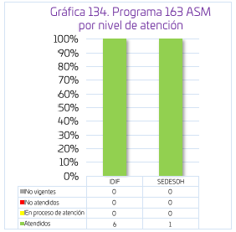
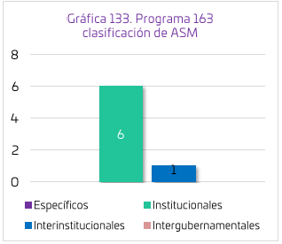

Para consultar el detalle Ver Anexo 7.

Aspectos Susceptibles de Mejora
- SDIFO. Revisar con rigurosidad metodológica los documentos de evidencia de los ASM.

- ¿Con las acciones o compromisos de mejora definidos en los documentos de trabajo e institucionales, que a la fecha se han implementado, provenientes de los Mecanismos para el seguimiento a los aspectos susceptibles de mejora derivados de informes y evaluaciones a los programas presupuestarios de la Administración Pública Estatal de los últimos tres años, se han logrado los resultados establecidos?
No procede valoración cuantitativa.

Justificación:
De acuerdo con la atención dada a los 7 ASM hechos en 2018, y con base en los documentos probatorios presentados por las UR, se logró un cumplimiento del 100% de ellos, con el consiguiente logro de los resultados establecidos por el programa, conforme con información que se encuentra en el documento elaborado por la ITE, “Mecanismo de Atención a los Aspectos Susceptibles de Mejora 2018”.

Para consultar el detalle Ver ASM 1 a 6 en Anexo 8.

Aspectos Susceptibles de Mejora
- No existen para esta pregunta.

- ¿Qué recomendaciones de la(s) evaluación(es) externa(s) de los últimos tres años no han sido atendidas y por qué?
No procede valoración cuantitativa.

Justificación:
Se ha cumplido con el 100% de las recomendaciones derivadas de la Evaluación de Diagnóstico, realizada para el Ejercicio Fiscal 2017.

Aspectos Susceptibles de Mejora
- SDIFO. Revisar con rigurosidad metodológica los documentos de evidencia de los ASM relacionados con las recomendaciones derivadas de la Evaluación Diagnóstica.

- A partir del análisis de las evaluaciones externas realizadas al programa y de su experiencia en la temática ¿qué temas del programa considera importante evaluar mediante instancias externas?
No procede valoración cuantitativa.

Justificación:
El Fondo de Aportaciones Múltiples Asistencia Social, del ramo 33, que es el principal instrumento presupuestario del programa, es un fondo consolidado, pues su operación está afianzada y se observa una mejora continua en su desempeño. Por lo tanto, es importante diferenciar el alcance de la instancia ejecutora, pues ésta se enfoca en la operación y asignación de los beneficiarios, a través de la apertura de la convocatoria, recepción de solicitudes, validación de información y el posterior monitoreo y seguimiento; sin embargo, el presupuesto es ministrado por la Secretaría de Finanzas del Estado de Oaxaca.

Derivado de ello, se considera que, los resultados del fondo son los que deberían ser evaluados desde instancias externas. De esta forma, y con base en el historial de evaluaciones realizadas en años previos, así como en el seguimiento y atención de los ASM derivados de las mismas, sería factible aplicar una Evaluación Específica de Desempeño o una Evaluación Integral del Desempeño, esto con el fin de valorar los rubros generales del fondo, así como el avance en sus indicadores.

Lo anterior permitiría contrastar los resultados obtenidos por el fondo, con los propios del Programa, para comprobar la consistencia y resultados en ambas instancias.

Aspectos Susceptibles de Mejora
- No existen para esta pregunta.

- DE LA GENERACIÓN DE INFORMACIÓN

- El Programa recolecta información acerca de:
- La contribución del programa a los objetivos o estrategias del programa sectorial, especial, institucional o estatal.
- Los tipos y montos de apoyo otorgados a los beneficiarios en el tiempo.
- El avance en el logro de su Propósito, es decir, los cambios verificables en la población o área de enfoque objetivo.
- Las características socioeconómicas de sus beneficiarios.
- Las características socioeconómicas de las personas que no son beneficiarias, con fines de comparación con la población beneficiaria.

Respuesta: Sí
Nivel | Criterios
2 | - El programa recolecta información acerca de tres de los aspectos establecidos.

Justificación:
De acuerdo con lo plasmado en el Plan Estratégico Sectorial (PES) - Desarrollo Social y Humano, el apartado de Carencias Sociales reconoce entre otras, a la Carencia por Acceso a la Alimentación, la cual es atendida a través del Programa 163.

A través del Sistema de Seguimiento de los Programas de Asistencia Alimentaria y del Padrón Único de Beneficiarios, se recaba información sobre los tipos de apoyo otorgados a los beneficiarios del programa.

De la misma forma, a través del seguimiento de sus indicadores, del Sistema de Seguimiento de los Programas de Asistencia Alimentaria y del Padrón Único de Beneficiarios (PUB), se da seguimiento a los cambios en la población objetivo.

Una de las áreas de oportunidad, se da en el apartado de las características socioeconómicas de sus beneficiarios, ya que, a pesar de contar con padrones de beneficiarios, no fue posible ubicar dentro de los mismos, información socioeconómica de los beneficiarios.

Por lo que respecta a las características socioeconómicas de las personas que no son beneficiarias, con fines de comparación con la población beneficiaria, tampoco fue posible determinar si se cuenta con información de personas no beneficiarias, ya que no forma parte de la estructura de datos del padrón.

Aspectos Susceptibles de Mejora
- SDIFO-INJEO. Elaborar un mecanismo para poder obtener la información socioeconómica tanto de los beneficiarios como de los no beneficiarios, el cual podría estar basado en alguna cédula ya utilizada por otras dependencias, tales como el Cuestionario Único de Información Socioeconómica (CUIS) para un Programa de Apoyo a la Vivienda, de la cual se deja un enlace, a manera de referencia. (SEDATU, 2017). O, en su defecto, coordinar con COPEVAL, un procedimiento para el diseño de una cédula y para obtener dicha información.

- El programa recolecta información para monitorear o dar seguimiento a su desempeño con las siguientes características:
- Es oportuna, es decir, se genera y está disponible en un momento adecuado y conveniente para su uso.
- Es confiable, es decir, se cuenta con un mecanismo de validación.
- Está sistematizada y actualizada.
- Es pertinente respecto de su gestión, es decir, permite medir los indicadores de Actividades y Componentes.
- Está actualizada y disponible para dar seguimiento de manera permanente.

Respuesta: Sí
Nivel | Criterios
4 | - La información que recolecta el programa cuenta con todas las características establecidas.

Justificación:
El Sistema DIF Oaxaca alinea sus indicadores de desempeño con el Plan Estratégico Institucional 2020-2022 del SDIFO, el cual establece la utilización del Presupuesto basado en Resultados (PbR) como un mecanismo para mejorar la manera en que la UR gestiona su presupuesto público, adoptando el Sistema de Evaluación del Desempeño (SED) para la generación de información objetiva y confiable, considerando:
  - Planificación para resultados
  - Presupuesto basado en Resultados
  - Gestión financiera, auditoría y adquisiciones
  - Gestión de Programas y Proyectos
  - Monitoreo y Evaluación

De la misma forma, el SED se integra por tres componentes. El primer componente permite monitorear el avance en el cumplimiento de los objetivos establecidos en el PED y los planes y programas que se derivan de este. Para su desarrollo se establecen tres momentos: 1) la identificación de los marcos de desempeño, los cuales son definidos en la etapa de planeación; 2) el registro de las metas alcanzadas; y 3) el uso de la información, es decir, a partir de la información integrada por las dependencias y entidades respecto al alcance de metas durante el ejercicio presupuestal.

Para realizar el seguimiento y actualización por medios informáticos, el SDIFO cuenta con la Plataforma de Seguimiento de los Programas de Asistencia Alimentaria, la cual considera el cumplimiento de indicadores de desempeño de programas presupuestarios y se encuentran directamente relacionados con la matriz de indicadores para resultados.

Una vez que se tienen los avances que se llevan en el tablero de control, es posible hacer análisis comparativos de las metas establecidas al inicio del ejercicio y en el programa anual de trabajo con los avances reales al final del mismo.

Igualmente, fue posible determinar que dichos análisis, se realizan a través de la Plataforma de Seguimiento de los Programas de Asistencia Alimentaria, ya que por medio de esta es posible obtener información de los avances de cada programa, subprograma, proyecto y acción realizados.

La Plataforma de Seguimiento de los Programas de Asistencia Alimentaria es un ejercicio permanente que utiliza la información del programa para dar seguimiento a sus resultados.
Por lo que respecta al INJEO, no se recibió información relacionada con un plan estratégico institucional.

Aspectos Susceptibles de Mejora
- SDIFO. Verificar la congruencia de información generada por la Plataforma de Seguimiento de los Programas de Asistencia Alimentaria, con el Reporte MIR, el Reporte de Avance de Gestión y el Sistema de Monitoreo de Indicadores de Desempeño de Oaxaca (MIDO), con el fin de asegurar que la información sea la misma.
- INJEO. Elaborar su Plan Estratégico Institucional, considerando sus programas presupuestarios e incluyendo su participación, mecanismo y operación dentro del Programa 163.

- Cobertura y Focalización

- Análisis de cobertura

- El programa cuenta con una estrategia de cobertura documentada para atender a su población o área de enfoque objetivo con las siguientes características:
- Incluye la definición de la población objetivo.
- Especifica metas de cobertura anual.
- Abarca un horizonte de mediano y largo plazo.
- Es congruente con el diseño y el diagnóstico del programa.

Respuesta: Sí
Nivel | Criterios
3 | - La estrategia de cobertura cuenta con tres de las características establecidas.

Justificación:

A través de los Lineamientos de la Estrategia Integral de Asistencia Social Alimentaria y Desarrollo Comunitario 2020, aplicables para este Programa Presupuestario, es posible conocer la población objetivo para cada uno de sus programas alimentarios (ver inciso a, Pregunta 2, para el detalle de la focalización de dichos programas). Sin embargo, la UR no cuenta con la metodología adecuada para cuantificar dicha población. Esto es, existe una definición de la población a atender, mas no una metodología para su cuantificación.

De estos lineamientos, parte la consideración que las Reglas de Operación del Programa de Participación Comunitaria para el Desarrollo Humano con Asistencia Alimentaria tomó como base para especificar su población objetivo.

De acuerdo con los indicadores contenidos en el Reporte de la MIR, es posible conocer las metas de cobertura anual para cada uno de ellos, sin embargo, tampoco es posible determinar el origen de las cifras de cobertura.

Por otra parte, en el Plan Estratégico Institucional (PEI), se considera el diagnóstico de vulnerabilidad, la identificación de fortalezas, debilidades, oportunidades y amenazas, lo cual permite establecer la situación actual de la Institución, además de plantear la estrategia general para definir la ruta a seguir, como un instrumento de planeación que considera acciones desde 2020, hasta 2022. Sin embargo, no se identifica definición de metas de cobertura para el largo plazo.

En el mismo documento de diagnóstico del programa 163, se menciona que tiene cobertura estatal, siendo la población potencial todas las personas que presentan carencia alimentaria que según la medición de la pobreza 2018, realizada por el CONEVAL, suman alrededor de 1,142,200 personas. Para 2020, el programa tuvo como meta la atención de 303,484 personas con carencia alimentaria, con la entrega de 932,853 dotaciones alimenticias diseñadas bajo criterios de calidad nutricia; por lo que se considera que la estrategia de cobertura es congruente con el diseño y el diagnóstico del programa.

Salvando las observaciones relativas a la cuantificación de la población y observando en estricto sentido la estrategia de cobertura, es posible determinar el cumplimiento de los criterios del reactivo.

Aspectos Susceptibles de Mejora
- SDIFO-INJEO. Definir metas de cobertura para el mediano y largo plazos, tomando en cuenta los logros obtenidos en años anteriores.
- ¿El programa cuenta con mecanismos para identificar su población o área de enfoque objetivo? En caso de contar con estos, especifique cuáles y qué información utiliza para hacerlo.
No procede valoración cuantitativa.

Justificación:
El programa cuenta con mecanismos para identificar su población o área de enfoque objetivo.

Existe información sobre definiciones, tanto de los criterios de elegibilidad para la selección de la cobertura y beneficiarios; como de la definición de la población objetivo, mismas que pueden ser encontradas en los siguientes documentos, respectivamente:
- Informe de los Criterios de Selección de Beneficiarios
- Lineamientos de la Estrategia Integral de Asistencia Social Alimentaria y Desarrollo Comunitario 2020 (EIASA-DC).
- Reglas de Operación del Programa de Participación Comunitaria para el Desarrollo Humano con Asistencia Alimentaria.

Cabe señalar que, el INJEO no proporcionó información específica sobre los mecanismos para identificar su población objetivo.

Aspectos Susceptibles de Mejora
- INJEO. Establecer un mecanismo a fin de generar una metodología que permita la adecuada identificación de la población o área de enfoque objetivo, dentro de su participación en el programa 163.

- A partir de las definiciones y cuantificaciones de la población potencial, población o área de enfoque objetivo y población atendida, ¿cuál ha sido la cobertura del programa en los últimos cinco años?
No procede valoración cuantitativa.

Justificación:
En el documento de Diagnóstico del Programa se define la población que presenta la necesidad, considerando una cobertura estatal, en las 8 regiones del Estado, atendiendo a más de 320 municipios, siendo la población potencial todas las personas que presentan carencia alimentaria que según la medición de la pobreza 2018, realizada por el CONEVAL, son alrededor de 1,142,200 personas.

Asimismo, para 2020, el programa contempló la atención de 303,484 personas con carencia alimentaria en las 8 regiones del Estado, con la entrega de 932,853 dotaciones alimenticias diseñadas bajo criterios de calidad nutricia.

Lo anterior, guarda parcialmente congruencia con lo plasmado en la Estrategia Integral de Asistencia Social Alimentaria y Desarrollo Comunitario 2020, que establece las reglas de operación del programa y en la cual se puntualizan los siguientes criterios (ver inciso a, Pregunta 24 para el detalle en la focalización de programas alimentarios), que es:
- Identificar los municipios, localidades y AGEB rurales y urbanas consideradas de alta y muy alta marginación, de acuerdo con los índices del Consejo Nacional de Población (CONAPO) más recientes, exceptuando de lo anterior, al Programa de Asistencia Social Alimentaria a Personas en Situación de Emergencia o Desastre o aquellas personas en situación de desnutrición y carencia alimentaria.
- Identificar a las personas que cumplan con las características de la población objetivo descrita para cada programa alimentario.

Se puede observar que tanto en el Diagnóstico del Programa, como en las Reglas de Operación se detallan las poblaciones, aunque las definiciones son diferentes y mencionan dos fuentes distintas (CONEVAL y CONAPO), coinciden en la cobertura.

De igual manera, de acuerdo con el Reporte de la MIR Final 2020, se puede observar que se cuenta con la meta anual de atención para cada indicador.

Dado lo anterior, es posible determinar que la cobertura del programa quedó establecida desde el inicio de su operación en esta administración en 2017, por lo que ha sido consistente durante los años de vigencia del mismo.

Checar Anexo 10 para información detallada sobre evolución de la cobertura.

Aspectos Susceptibles de Mejora
- No existen para esta pregunta.

- Operación del Programa

- Análisis de los procesos establecidos en las ROP o normatividad aplicable

Solicitud de componentes, entregables o servicios que brinda el programa

- ¿El programa cuenta con información sistematizada que permite conocer la demanda total de apoyos y las características de los solicitantes? (socioeconómicas en el caso de personas físicas y específicas en el caso de personas morales).

Respuesta: Sí
Nivel | Criterios
2 | - El programa cuenta con información sistematizada que permite conocer la demanda total de apoyos, pero no las características de los solicitantes.

Justificación:
En el Sistema de Seguimiento de los Programas de Asistencia Alimentaria se cuenta con la información sistematizada que permite conocer la demanda total de apoyos, sin embargo, dentro de los padrones de beneficiarios proporcionados, no fue posible localizar información específica sobre las características socioeconómicas de los mismos.

Derivado del análisis de este apartado, se encontró que la UR no proporcionó un ejemplo de cédula de información, ya sea personal o socioeconómica de los beneficiarios.

Aspectos Susceptibles de Mejora
- SDIFO-INJEO. Implementar un mecanismo eficaz, para poder obtener la información socioeconómica de los beneficiarios, de forma similar a lo sugerido en reactivos relacionados (ver ASM de la pregunta 22).

- Los procedimientos para recibir, registrar y dar trámite a las solicitudes de entregables o servicios que brinda el programa cuentan con las siguientes características:
- Corresponden a las características de la población o área de enfoque objetivo.
- Existen formatos definidos.
- Están disponibles para la población o área de enfoque objetivo (son públicos y accesibles, en un lenguaje claro, sencillo y conciso).
- Están apegados al documento normativo del programa.

Respuesta: Sí
Nivel | Criterios
4 | - El programa cuenta con procedimientos para recibir, registrar y dar trámite a las solicitudes de apoyo.  - Los procedimientos cuentan con todas las características descritas.

Justificación:
Con relación a lo establecido por el documento de Diagnóstico del Programa se define la población que presenta la necesidad, considerando una cobertura estatal, en las 8 regiones del Estado, atendiendo a más de 320 municipios.

La población que realiza las solicitudes de apoyo, corresponde a lo establecido en el Diagnóstico del Programa y a lo establecido en las Reglas de Operación 2020 del Programa de Participación Comunitaria para el Desarrollo Humano con Asistencia Alimentaria (publicadas en el Periódico Oficial del Gobierno del Estado de Oaxaca el 21 de marzo de 2020).

De lo anterior se puede determinar que sus procedimientos de recepción, registro y trámite de solicitudes, corresponde a las características de la población o área de enfoque objetivo.

El Sistema DIF Oaxaca cuenta con un Sistema de Vinculación de Peticiones (SIVIPE), para registrar y dar seguimiento a las solicitudes de apoyo de la población, al cual se accede, de manera externa, por medio del siguiente link:

  - https://difoaxaca.gob.mx/

Y de manera interna con el que sigue:
  - http://192.168.0.7/sivipe#/SolicitudInterna/14958

Ver imágenes de ejemplo en Anexo D.

A través del sitio web del Sistema DIF Oaxaca (https://difoaxaca.gob.mx/SolicitudWeb) es posible que los beneficiarios registren su solicitud de apoyo, por lo que se puede establecer que están disponibles para la población o área de enfoque objetivo (son públicos y accesibles, en un lenguaje claro, sencillo y conciso).

El Sistema DIF Oaxaca se encuentra alineado a dos programas presupuestarios:
  - 134 Atención Social a Grupos Vulnerables
  - 163 Participación Comunitaria para el Desarrollo Humano con Asistencia Alimentaria

Por lo cual, las actividades a realizar para cumplir con los objetivos y estrategias planteadas en este instrumento están alineadas a dichos programas.

De igual manera, se cuenta con el manual de operación del SIVIPE y una muestra de la base de datos actualizada, en los cuales se puede constatar el estatus en que se encuentra cada solicitud.

Es importante destacar que en México el 78.3% de la población urbana es usuaria de internet, mientras que en las zonas rurales la población usuaria se ubica en 50.4 por ciento (INEGI en colaboración con la SCT y el IFT, 2020). Así mismo, en Oaxaca, sólo el 40.0% de los hogares cuenta con acceso a internet. En tanto que el 55.0% de la población oaxaqueña tiene acceso a internet, mientras que, en entidades como Nuevo León, CDMX, Baja California, Sonora, Colima y Baja California Sur, sobrepasa el 80.0%.

Aspectos Susceptibles de Mejora
- SDIFO - INJEO. Considerar en la difusión de los programas y formatos para solicitud de apoyos, a la población que no cuenta con acceso a los medios electrónicos de información.

- El programa cuenta con mecanismos documentados para verificar el procedimiento para recibir, registrar y dar trámite a las solicitudes de bienes o servicios que brinda el programa con las siguientes características:
- Son consistentes con las características de la población o área de enfoque objetivo.
- Están estandarizados, es decir, son utilizados por todas las instancias ejecutoras involucradas en el procedimiento.
- Están sistematizados.
- Están difundidos públicamente.

Respuesta: Sí
Nivel | Criterios
4 | - Los mecanismos para verificar el procedimiento para recibir, registrar y dar trámite a las solicitudes de apoyo tienen todas las características establecidas.

Justificación:
De acuerdo con lo que establece el documento de Diagnóstico del Programa, cumple en el sentido de que cubre con las características definidas para la población que presenta la necesidad, misma que considera una cobertura en las 8 regiones del Estado y que incluye más de 320 municipios dentro de su estrategia de atención, según lo establecen las ROP de Participación Comunitaria para el Desarrollo Humano con Asistencia Alimentaria (publicadas en el Periódico Oficial del Gobierno del Estado de Oaxaca el 21 de marzo de 2020).

Tanto el Sistema DIF Oaxaca, como el INJEO utilizan el Sistema de Vinculación de Peticiones (SIVIPE), para registrar y dar seguimiento a las solicitudes de apoyo de la población.

Los mecanismos están difundidos públicamente a través de los lineamientos de la Estrategia Integral de Asistencia Social Alimentaria y Desarrollo Comunitario 2020 (EIASA DC) del Gobierno Federal y de las ROP de Participación Comunitaria para el Desarrollo Humano con Asistencia Alimentaria.

Como dato adicional, considerar que en México sólo el 50.4% de la población rural es usuaria de internet (INEGI en colaboración con la SCT y el IFT, 2020); mientras que, en Oaxaca, sólo el 40.0% de los hogares cuenta con acceso a este servicio.

Aspectos Susceptibles de Mejora
- SDIFO - INJEO Es importante considerar en la difusión de los programas y formatos para solicitud de apoyos, a la población que no cuenta con acceso a los medios electrónicos de información.

Selección de beneficiarios y/o proyectos

- Los procedimientos del programa para la selección de beneficiarios y/o proyectos tienen las siguientes características:
- Incluyen criterios de elegibilidad claramente especificados, es decir, no existe ambigüedad en su redacción.
- Están estandarizados, es decir, son utilizados por todas las instancias ejecutoras.
- Están sistematizados.
- Están difundidos públicamente.

Respuesta: Sí
Nivel | Criterios
4 | - Los procedimientos para la selección de beneficiarios y/o proyectos tienen todas las características establecidas.

Justificación:
De acuerdo con lo establecido por las ROP 2020 del Programa 163, es posible determinar la especificidad de los criterios para la selección de los beneficiarios, ya que en ellas se establece que, no deben gozar de los beneficios de otros programas, de cualquier nivel de gobierno, que guarde similitud con el que nos ocupa; así como el cumplimiento de los requisitos dispuestos en dichas ROP, mismos que se encuentran definidos en el numeral 3.2.7 de las mismas.

–
Los procedimientos competen tanto el Sistema DIF Oaxaca, como al INJEO, por ser el mismo programa, en el que operan ambas Unidades.

Nuevamente es a través del Sistema de Seguimiento de los Programas de Asistencia Alimentaria y del Padrón Único de Beneficiarios (PUB), que se recaba información sobre los tipos de apoyo otorgados a los beneficiarios del programa.

Aspectos Susceptibles de Mejora
- SDIFO – INJEO. Ampliar el esquema de difusión de los procedimientos para la selección de beneficiarios, ya que este es limitado y no cuenta con una mayor cobertura y penetración, en sectores de la población con limitaciones de conectividad.

- El programa cuenta con mecanismos documentados para verificar el procedimiento de selección de beneficiarios y/o proyectos y tienen las siguientes características:
- Permiten identificar si la selección se realiza con base en los criterios de elegibilidad y requisitos establecidos en los documentos normativos.
- Están estandarizados, es decir son utilizados por todas las instancias ejecutoras.
- Están sistematizados.
- Son conocidos por operadores del programa responsables del proceso de selección de proyectos y/o beneficiarios.

Respuesta: Sí
Nivel | Criterios
4 | - Los procedimientos para la selección de beneficiarios y/o proyectos tienen todas las características establecidas.

Justificación:
Partiendo de lo establecido en las Reglas de Operación 2020 del Programa 163 y derivado de la Alineación con la Estructura Programática del Anexo II del PEI, es posible determinar que la selección de beneficiarios se realiza con base en los criterios de elegibilidad y requisitos establecidos en los documentos normativos.

De acuerdo con el PEI, en dicho Anexo se establecen para el Programa 163, los siguientes productos, todos a cargo de la Dirección de Operación de Asistencia Alimentaria:
- Cocinas Comedor Nutricional Comunitaria.
- Desayunos Escolares Fríos.
- Asistencia Alimentaria a Familias en Desamparo.
- Asistencia Alimentaria a Sujetos Vulnerables con Carencia Alimentaria.
- Atención a Menores de 5 Años en Riesgo no Escolarizados (Centros de Asistencia Infantil Comunitarios - CAIC´s y Población Vulnerable).
- Asistencia Alimentaria a Sujetos Vulnerables (Un Kilo de Ayuda).
- Orientación Alimentaria.

Las propias ROP cuentan con definiciones en cuanto a los requisitos que debe cubrir el beneficiario para poder acceder a los apoyos del Programa.

Los procedimientos competen tanto el Sistema DIF Oaxaca, como al INJEO, por ser el mismo programa, en el que operan ambas Unidades.

Nuevamente es a través del Sistema de Seguimiento de los Programas de Asistencia Alimentaria y del Padrón Único de Beneficiarios (PUB), que se cuenta con los mecanismos documentados para el procedimiento de selección de beneficiarios del programa.

Las definiciones de los operadores están consideradas en el Sistema de Seguimiento de los Programas de Asistencia Alimentaria, en el cual se establecen dichas definiciones.

Aspectos Susceptibles de Mejora
- SDIFO – INJEO. Diseñar un esquema de difusión nuevo, amplio y variado de los mecanismos para el procedimiento de selección de beneficiarios, ya que el existente es limitado y no cuenta con una mayor cobertura y penetración, en sectores de la población con limitaciones de conectividad.

Tipos de entregables o componentes (apoyos)

- Los procedimientos para otorgar los apoyos a los beneficiarios tienen las siguientes características:
- Están estandarizados, es decir, son utilizados por todas las instancias ejecutoras.
- Están sistematizados.
- Están difundidos públicamente.
- Están apegados al documento normativo del programa.

Respuesta: Sí
Nivel | Criterios
4 | - Los procedimientos para otorgar los apoyos a los beneficiarios tienen todas las características establecidas.

Justificación:
Los procedimientos están estandarizados, puesto que son utilizados por todas las instancias ejecutoras y consisten en acciones observadas en los siguientes instrumentos:

A través del Sistema de Seguimiento de los Programas de Asistencia Alimentaria y del Padrón Único de Beneficiarios (PUB), como se mantiene la información relativa a los procedimientos de entrega de apoyos a los beneficiarios del programa.

Se da difusión sobre los procedimientos para la entrega de los apoyos y la manera de acceder al formato de registro, a través del portal institucional del SDIFO.

Dichos procedimientos están apegados a los lineamientos de la Estrategia Integral de Asistencia Social Alimentaria y Desarrollo Comunitario 2020 (EIASA DC) del Gobierno Federal, así como a las Reglas de Operación 2020 del Programa de Participación Comunitaria para el Desarrollo Humano con Asistencia Alimentaria.

A pesar de que, durante el Ejercicio Fiscal 2020, no había sido publicado el Manual de Procedimientos del Sistema DIF Oaxaca, las definiciones para el procedimiento para otorgar los apoyos a los beneficiarios ya estaban consideradas en las ROP 2020 del Programa de Participación Comunitaria para el Desarrollo Humano con Asistencia Alimentaria (publicadas en el Periódico Oficial del Gobierno del Estado de Oaxaca el 21 de marzo de 2020).

Aspectos Susceptibles de Mejora
- No existen para esta pregunta.

- El programa cuenta con mecanismos documentados para verificar el procedimiento de entrega de apoyos a beneficiarios y tienen las siguientes características:
- Permiten identificar si los apoyos a entregar son acordes a lo establecido en los documentos normativos del programa.
- Están estandarizados, es decir, son utilizados por todas las instancias ejecutoras.
- Están sistematizados.
- Son conocidos por los operadores del programa.

Respuesta: Sí
Nivel | Criterios
4 | - Los mecanismos para verificar el procedimiento de entrega de apoyos a beneficiarios tienen todas las características establecidas.

Justificación:
A pesar de que, durante el Ejercicio Fiscal 2020, no había sido publicado el Manual de Procedimientos del Sistema DIF Oaxaca, las definiciones para documentar los mecanismos que verificaban el procedimiento de entrega de los apoyos ya estaban consideradas en las ROP 2020 del Programa de Participación Comunitaria para el Desarrollo Humano con Asistencia Alimentaria (publicadas en el Periódico Oficial del Gobierno del Estado de Oaxaca el 21 de marzo de 2020).

Los mecanismos aplican para el Programa 163, en el que intervienen tanto el Sistema DIF Oaxaca, como al INJEO.

La información relativa a los procedimientos de entrega de apoyos a los beneficiarios del programa, es mantenida a través del Sistema de Seguimiento de los Programas de Asistencia Alimentaria y del Padrón Único de Beneficiarios (PUB).

Las definiciones de los operadores del programa estaban consideradas en el Sistema de Seguimiento de los Programas de Asistencia Alimentaria y habían sido difundidas a los mismos para su conocimiento.

Aspectos Susceptibles de Mejora
- No existen para esta pregunta.

Ejecución

- Los procedimientos de ejecución de obras y/o acciones tienen las siguientes características:
- Están estandarizados, es decir, son utilizados por todas las instancias ejecutoras.
- Están sistematizados.
- Están difundidos públicamente.
- Están apegados al documento normativo del programa.

Respuesta: Sí
Nivel | Criterios
4 | - Los procedimientos de ejecución de obras y/o acciones tienen todas las características establecidas.

Justificación:
Con base en la información proporcionada se identifica que el Programa 163 no ejecuta obra, relacionadas con infraestructura física o de construcción, los procedimientos de ejecución de acciones se encuentran definidos en el Plan Estratégico Institucional, así como también en las ROP 2020 del Programa de Participación Comunitaria para el Desarrollo Humano con Asistencia Alimentaria, por lo que están estandarizados.

La información relacionada con los procedimientos de ejecución de acciones, se registran por parte de los operadores del programa, en el Sistema de Seguimiento de los Programas de Asistencia Alimentaria y del Padrón Único de Beneficiarios (PUB).

Con la publicación de los Lineamientos de la Estrategia Integral de Asistencia Social Alimentaria y Desarrollo Comunitario 2020 (EIASA DC) del Gobierno Federal, y las ROP 2020 del Programa de Participación Comunitaria para el Desarrollo Humano con Asistencia Alimentaria (Periódico Oficial del Gobierno del Estado de Oaxaca. 21 de marzo de 2020), los procedimientos de ejecución de acciones se consideran difundidos de manera pública y fueron generados en estricto apego a ambos documentos normativos.

Aspectos Susceptibles de Mejora
- SDIFO – INJEO. Verificar que se cuenta con un procedimiento específico para el registro, seguimiento y métrica de las acciones del programa, indicando si hay otros sistemas utilizados para el efecto, así como las instancias involucradas en el mismo, independientemente de los operadores del programa y que no pertenezcan al Sistema DIF Oaxaca o al INJEO; desde la recepción de las solicitudes, hasta la entrega y comprobación de las obras y/o acciones.

- El programa cuenta con mecanismos documentados para dar seguimiento a la ejecución de obras y acciones y tienen las siguientes características:
- Permiten identificar si las obras y/o acciones se realizan acorde a lo establecido en los documentos normativos del programa.
- Están estandarizados, es decir, son utilizados por todas las instancias ejecutoras.
- Están sistematizados.
- Son conocidos por los operadores del programa.

Respuesta: Sí
Nivel | Criterios
4 | - Los mecanismos para dar seguimiento a la ejecución de obras y/o acciones tienen todas las características establecidas.

Justificación:
Los mecanismos para dar seguimiento a la ejecución de acciones se encuentran definidos en el Plan Estratégico Institucional, las ROP Federales y Estatales. Por lo tanto, se encuentran estandarizados.

El Manual del Sistema de Seguimiento de los Programas de Asistencia Alimentaria, define a las diferentes áreas involucradas en la operación del programa y cuentan con el acceso correspondiente al mismo, para efectos de captura y seguimiento de los mecanismos de ejecución.

Aspectos Susceptibles de Mejora
- SDIFO – INJEO. Implementar o verificar que se cuenta con un procedimiento para el registro, seguimiento y métrica de las acciones del programa, considerando la intervención de otros sistemas utilizados para el efecto, así como las instancias involucradas en el mismo, independientemente de los operadores del programa y que no pertenezcan al Sistema DIF Oaxaca o al INJEO; desde la recepción de las solicitudes, hasta la entrega y comprobación de las obras y/o acciones.

- MEJORA Y SIMPLIFICACIÓN REGULATORIA

- ¿Cuáles cambios sustantivos en el documento normativo del programa se han hecho en los últimos tres años que han permitido agilizar el proceso de apoyo a los solicitantes?
No procede valoración cuantitativa.

Justificación:
De acuerdo con información proporcionada por el enlace del Sistema DIF Oaxaca, Uno de los cambios sustantivos para este programa, fue que antes de 2020 no se contaba con el Sistema de Vinculación de Peticiones (SIVIPE), además que en el ejercicio 2021 se publicaron los Lineamientos para el Padrón Único de Beneficiarios y también el Manual de Procedimientos del Sistema DIF Oaxaca. Todos estos cambios se ven reflejados en el planteamiento del Plan Estratégico Institucional 2020-2022.

Aspectos Susceptibles de Mejora
- No existen para esta pregunta.

Organización y gestión

- ¿Cuáles son los problemas que enfrenta la unidad administrativa que opera el programa para la transferencia de recursos a las instancias ejecutoras y/o a los beneficiarios y, en su caso, qué estrategias ha implementado para superar estos problemas?
No procede valoración cuantitativa.

Justificación:
De acuerdo con información proporcionada por el Sistema DIF Oaxaca, la Dirección de Administración y Finanzas paga en tiempo y forma al proveedor, debido a que se ajusta a la Ley de Coordinación Fiscal por el tipo de fuente de financiamiento, la empresa proveedora entrega las dotaciones de alimentos con calidad nutricia a los beneficiarios del programa.

El proceso de elección del proveedor, se realiza a través de una licitación pública nacional, resultando ganador aquel proveedor que cuente con la capacidad técnica, económica y logística, para entregar los apoyos alimentarios a toda la población beneficiaria del Programa, conforme al Programa de Trabajo establecido.

Aspectos Susceptibles de Mejora
- No existen para esta pregunta.

- EFICIENCIA Y ECONOMÍA OPERATIVA DEL PROGRAMA

Economía

- ¿Cuáles son las fuentes de financiamiento para la operación del programa y qué proporción del presupuesto total del programa representa cada una de las fuentes?
No procede valoración cuantitativa.

Justificación:
De acuerdo con el Decreto del Presupuesto de Egresos del Estado de Oaxaca, para 2020 el Presupuesto que se destinó a los Organismos Públicos Descentralizados asciende a 36 mil 938 millones de pesos, esto es 48.60 por ciento del total del presupuesto del Estado.

Por lo que respecta a los Fondos de Aportaciones Federales, a través de lo correspondiente al Ramo General 33, el Artículo 57 refiere que, del Fondo de Aportaciones Múltiples, el Estado ejercerá la cantidad de $1,321,034,141.00 (Un mil trescientos veintiún millones treinta y cuatro mil ciento cuarenta y un pesos 00/100 M.N.), correspondiendo al Fondo de Aportaciones Múltiples para la Asistencia Social la cantidad de $632,034,898.00 (Seiscientos treinta y dos millones treinta y cuatro mil ochocientos noventa y ocho pesos 00/100 M.N.). Esto es, el total de los recursos del FAM AS para el Estado de Oaxaca.

Sin embargo, en el ACUERDO por el que se da a conocer a los gobiernos de las entidades federativas la distribución y calendarización para la ministración durante el ejercicio fiscal 2020, de los recursos correspondientes a los Ramos Generales 28 Participaciones a Entidades Federativas y Municipios, y 33 Aportaciones Federales para Entidades Federativas y Municipios; se establece un importe para el estado de Oaxaca, de $642,110,780.00 (Seiscientos cuarenta y dos millones ciento diez mil setecientos ochenta pesos 00/100 M.N.) el cual se destinó específicamente para proyectos de inversión.

Adicionalmente se considera en el Programa Operativo Anual (POA), un presupuesto de $163,174,776.52 (Ciento sesenta y tres millones ciento setenta y cuatro mil setecientos setenta y seis pesos 52/100 M.N.) de origen estatal, para los siguientes subprogramas y montos:
Concepto | Descripción | Presupuesto | % del Total
PNE | Sistema DIF Oaxaca - Asistencia Alimentaria a la Población Vulnerable | $161,056,836.52 | 20%
Subprograma 00 | Sistema DIF Oaxaca - Asistencia Alimentaria a la Población Vulnerable | $161,056,836.52 | 20%
Subprograma 01 | Instalación de Cocina Comedor Nutricional | $150,000.00 | 0.02%
Subprograma 02 | Otorgamiento de Asistencia Alimentaria a Sujetos Vulnerables | $1,967,940.00 | 0.24%
Subtotal POA 2020 |  | $163,174,776.52 | 20.26%
R33 FAM AS | Proyectos de Inversión | $642,110,780.00 | 79.74%
TOTAL PROGRAMA 163 |  | $805,285,556.52 | 100%

Lo anterior, sumado al presupuesto del FAM AS del Ramo 33, da un gran total de $805,285,556.52 (Ochocientos cinco millones doscientos ochenta y cinco mil quinientos cincuenta y seis pesos 52/100 M.N.).

Aspectos Susceptibles de Mejora
- No existen para esta pregunta.

- SISTEMATIZACIÓN DE LA INFORMACIÓN

- Las aplicaciones informáticas o sistemas institucionales con que cuenta el programa tienen las siguientes características:
- Cuentan con fuentes de información confiables y permiten verificar o validar la información capturada.
- Tienen establecida la periodicidad y las fechas límites para la actualización de los valores de las variables.
- Proporcionan información al personal involucrado en el proceso correspondiente.
- Están integradas, es decir, no existe discrepancia entre la información de las aplicaciones o sistemas.

Respuesta: Sí
Nivel | Criterios
3 | - Los sistemas o aplicaciones informáticas del programa tienen tres de las características establecidas.

Justificación:
El Sistema DIF Oaxaca cuenta con dos sistemas de información en los cuales registran la información del mismo:
- Sistema de Seguimiento de los Programas de Asistencia Alimentaria.
- Sistema de Vinculación de Peticiones (SIVIPE).
- En ambos se recaba información sobre la operación y los tipos de apoyo otorgados a los beneficiarios del programa.

Por tratarse de sistemas internos, cuentan con fuentes de información confiables, ya que cada una de las áreas involucradas, tiene acceso directo a los mismos, con el fin de realizar la actualización de cada una de las etapas de sus procesos.

El proceso de captura de información en el sistema, involucra 7 actividades, mismas que se van capturando de acuerdo con su ejecución. No se menciona de manera específica en el Manual del Sistema, alguna periodicidad de actualización de valores, siendo las fechas límite para la actualización de ambos sistemas, el cierre del ejercicio fiscal.

Todos los actores cuentan con información sobre cada uno de sus procesos en lo particular.
- Actores:
- Unidad de Atención Ciudadana y Unidad de Asistencia Alimentaria
- Unidad de Programas Alimentarios
- Unidad de Asistencia Alimentaria
- Municipios
- Proveedores

Existe una adecuada interacción entre la información de las aplicaciones o sistemas. Ambos sistemas cumplen con la debida integración entre cada uno y sus procesos, toda vez que forman parte del ciclo de operación del programa. Son complementarios ya que, mientras uno considera el ciclo completo del mismo, otro se enfoca en las peticiones que se reciben por parte de los beneficiarios del programa.

Aspectos Susceptibles de Mejora
- SDIFO – INJEO. Establecer la periodicidad de actualización de fechas límite para los valores de las variables en ambos sistemas.
- CUMPLIMIENTO Y AVANCE EN LOS INDICADORES DE GESTIÓN Y PRODUCTOS

- ¿Cuál es el avance de los indicadores de servicios y de gestión (Actividades y Componentes) y de resultados (Fin y Propósito) de la MIR del programa respecto de sus metas?
No procede valoración cuantitativa.

Justificación:
Análisis descriptivo de los avances obtenidos.

Respecto de lo hallazgos realizados en este punto, en cuanto al avance de las variables y metas en la MIR por cada indicador, fue posible determinar que, el avance del Fin fue reportado directamente al MIDO.

En el caso del Propósito, de su meta actualizada, del 29.46%, fue posible alcanzar un 27,91%, lo que representa un porcentaje alcanzado del 94.73%.

En cuanto al avance de las variables y metas en la MIR por cada indicador (Componentes y Actividades, se encontró que, tanto en el componente 1, Acciones de Gestión Realizadas (incluyendo su actividad); como en el componente 4, Porcentaje de Comedores Instalados, con sus dos indicadores, fue posible alcanzar el 100% de la meta anual.

El componente 3, Porcentaje de sujetos vulnerables con dotaciones de alimentos de calidad nutricia beneficiados, tenía una meta programada de 100%, teniendo una actualización al 75%, misma que fue alcanzada.

El detalle de las metas y sus porcentajes, se encuentra en el Anexo G.

Aspectos Susceptibles de Mejora
- No existen para esta pregunta.

- RENDICIÓN DE CUENTAS Y TRANSPARENCIA

- El programa cuenta con mecanismos de transparencia y rendición de cuentas con las siguientes características:
- Las ROP o documento normativo están actualizados y son públicos, esto es, disponibles en la página electrónica.
- Los resultados principales del programa, así como la información para monitorear su desempeño, están actualizados y son públicos, son difundidos en la página.
- Se cuenta con procedimientos para recibir y dar trámite a las solicitudes de acceso a la información acorde a lo establecido en la normatividad aplicable.
- La dependencia o entidad que opera el Programa propicia la participación ciudadana en la toma de decisiones públicas y a su vez genera las condiciones que permitan que ésta permee en los términos que señala la normatividad aplicable.

Respuesta: Sí
Nivel | Criterios
3 | - Los mecanismos de transparencia y rendición de cuentas tienen tres de las características establecidas.

Justificación:
Las ROP o documento normativo están actualizados y son públicos, esto es, disponibles en la página electrónica.
- De acuerdo con lo dispuesto en la Estrategia Integral de Asistencia Social Alimentaria y Desarrollo Comunitario 2020 (EIASA DC) del Gobierno Federal y derivado del uso de recursos federales del FAM-AS y su implicación de responsabilidades para las Entidades Federativas de acuerdo con la Ley de Coordinación Fiscal. Asimismo, los Sistemas Estatales DIF, como entidad ejecutora, deben publicar las Reglas de Operación (ROP) a las que se sujetarán los programas en cada ejercicio fiscal.
- En este sentido, con base en el artículo 2° de la Ley Federal de Presupuesto y Responsabilidad Hacendaria, las ROP son disposiciones a las que se sujetan programas y fondos federales para otorgar transparencia y asegurar la aplicación eficiente, eficaz, oportuna y equitativa de los recursos públicos asignados a los mismos.
- Dado lo anterior, las Reglas de Operación 2020 del Programa de Participación Comunitaria para el Desarrollo Humano con Asistencia Alimentaria fueron publicadas en el Periódico Oficial del Gobierno del Estado de Oaxaca el 21 de marzo de 2020 y pueden ser consultadas el siguiente enlace:
  - http://www.periodicooficial.oaxaca.gob.mx/files/2020/03/SEC12-05TA-2020-03-21.pdf
- De igual manera, el Plan Estratégico Institucional 2020-2022, se encuentra disponible en la página web de la dependencia y se puede consultar en la siguiente URL:
  - https://difoaxaca.gob.mx/dowload/PEI/Plan_Estratégico_Institucional_DIF.pdf

Los resultados principales del programa, así como la información para monitorear su desempeño, están actualizados y son públicos, son difundidos en la página.
- En el Portal de Transparencia Presupuestaria del Sistema DIF Oaxaca, en la URL Transparencia Presupuestaria - Evaluación de Resultados (oaxaca.gob.mx); en el apartado de Organismos Públicos Descentralizados, es posible encontrar los reportes trimestrales de avance de gestión del Sistema DIF Estatal.
Se cuenta con procedimientos para recibir y dar trámite a las solicitudes de acceso a la información acorde a lo establecido en la normatividad aplicable.
- Tanto en la página de transparencia estatal (PNT-OAXACA (infomex.org.mx)), como en la nacional Consulta Pública (inai.org.mx), es posible realizar solicitudes de acceso a la información de la dependencia

Es importante señalar que la dependencia no ha considerado la participación ciudadana en la toma de decisiones públicas.

Aspectos Susceptibles de Mejora
- SDIFO – INJEO. Verificar que los documentos que se suben a la página de Transparencia sean los oficiales y muestren firmas autógrafas de los responsables de la dependencia/programa.
- SDIFO – INJEO. Elaborar un análisis para considerar la implementación de mecanismos de participación ciudadana, para la toma de decisiones relativas a la operación del Programa 163, desde su fundamento normativo, diseño e implementación.

- Percepción de la Población Atendida

- El programa cuenta con instrumentos para medir el grado de satisfacción de su población atendida con las siguientes características:
- El instrumento es claro directo y neutro, de manera que no se induzcan las respuestas.
- Corresponden a las características de la población atendida.
- Los resultados que arrojan son representativos.
- Los resultados se utilizan para mejorar la gestión del programa.

Respuesta: No

Justificación:
El SDIFO lleva a cabo supervisiones a los espacios y localidades donde opera el programa y en las cuales los beneficiarios expresan su satisfacción de manera verbal, por lo cual, no cuentan con un instrumento por escrito que permita medir el grado de satisfacción de su población atendida.

Derivado de la situación presentada por la contingencia sanitaria por el COVID 19, durante el ejercicio 2020, no se llevaron a cabo las supervisiones a los espacios y localidades.

Aspectos Susceptibles de Mejora
- SDIFO – INJEO. Establecer un mecanismo, en con la COPEVAL, a fin de que se incluya en el indicador para conocer el porcentaje de satisfacción del beneficiario, a través de encuestas aplicadas. O bien, que la propia UR diseñe encuestas o cuestionarios propios, para fortalecer las asignaciones de su programa.

- Medición de Resultados

- ¿Cómo documenta el programa sus resultados a nivel de Fin y de Propósito?
- Con indicadores de la MIR.
- Con hallazgos de estudios o evaluaciones que no son de impacto.
- Con información de estudios o evaluaciones rigurosas estatales, nacionales o internacionales que muestran el impacto de programas similares.
- Con hallazgos de evaluaciones de impacto.
No procede valoración cuantitativa.

Justificación:
El Programa documenta sus resultados principalmente en instrumentos de seguimiento al desempeño, publicados en el Portal de Transparencia Presupuestaria del Gobierno del Estado.

Los resultados a nivel Fin correspondiente al indicador “Porcentaje de población en situación de pobreza y pobreza extrema” se documentan en el Reporte de Monitoreo del Desempeño de los Indicadores Estratégicos emitido por la Jefatura de la Gubernatura. En este documento se plasman los resultados del monitoreo al desempeño de los indicadores estratégicos alineados a los objetivos del PED 2016-2022.

Respecto a los resultados a nivel de Propósito del indicador “Porcentaje de personas con carencia alimentaria” de igual manera se encuentran documentados en el MIDO. Adicionalmente, se documentan en la Matriz de Indicadores para Resultados - Reporte de Cierre publicado por la Secretaría de Finanzas, en el cual se muestran las metas alcanzadas en los indicadores del Programa (nivel Propósito, Componentes y Actividades) al final de cada ejercicio fiscal.

Por otra parte, no se identifica que el Programa cuente con estudios o evaluaciones que no son de impacto; estudios o evaluaciones rigurosas estatales, nacionales o internacionales que muestran el impacto, así como con evaluaciones de impacto, por lo que no se consideran estas características.

Aspectos Susceptibles de Mejora
- SDIFO – INJEO. Valorar la realización de los estudios y evaluaciones necesarios, para poder documentar los resultados del Programa.

- En caso de que el programa cuente con indicadores para medir su Fin y Propósito, inciso a) de la pregunta anterior, ¿cuáles han sido sus resultados?

Respuesta: Sí
Nivel | Criterios
2 | - Hay resultados positivos del programa a nivel de Fin o de Propósito.

Justificación:
El programa muestra los siguientes resultados, en la medición de Fin y Propósito:

Respecto de los indicadores de fin y de propósito, tal como se indica en el Anexo 4, el principal problema que se tiene a Nivel Fin es que el indicador está compuesto a su vez, por dos indicadores: Pobreza Extrema y Pobreza, siendo el primero, parte del segundo, por lo tanto, no es claro ni Monitoreable.

Con relación al indicador de propósito, su nombre no corresponde con el método de cálculo, no siendo claro, aunque sí monitoreable, lo cual puede verse en el mismo Anexo 4.

Por lo que toca al análisis de los resultados del Programa a nivel fin y propósito, estos se presentan en la siguiente tabla.

Definición (Resumen narrativo) | Nombre del Indicador | Método de cálculo | Meta Anual
 |  |  | Programada | Actualizada | Alcanzada | % Alcanzado
FIN
Contribuir a salvaguardar los derechos humanos en los grupos en situación de vulnerabilidad. | Porcentaje de población en situación de pobreza y pobreza extrema | (Número de población en situación de pobreza y pobreza extrema en el año T / número de población en el año T)*100 | 63.00 | 63.00 | No Disponible* | -
PROPÓSITO
Las personas en condición de pobreza del estado de Oaxaca reducen su carencia de acceso a la alimentación. | Porcentaje de personas con carencia alimentaria | ((Número de personas con carencia por acceso a la alimentación atendidas en los municipios donde exista un programa alimentario operado por el Sistema DIF Oaxaca en el último año / número programado de personas con carencia por acceso a la alimentación atendidas en los municipios donde exista un programa alimentario operado por el Sistema DIF Oaxaca en el año base) -1)*100 | 29.46 | 29.46 | 27.91 | 94.73

Aspectos Susceptibles de Mejora
- SDIFO – INJEO. Considerar la realización de estudios o evaluaciones externas, adicionales a la evaluación anual del programa, a fin de establecer parámetros de comparación y mejora.
- SDIFO. Reflejar el cumplimiento de metas en el Reporte de la MIR Final y en los Reportes de Avance de Gestión correspondientes, independientemente de publicar la información en el Sistema de Monitoreo de Indicadores del Desempeño de Oaxaca (MIDO).

* La meta alcanzada a nivel de Fin, está disponible hasta el ejercicio fiscal 2019. Es importante mencionar que, para este ejercicio, y fue corregido el indicador de Fin, con el Porcentaje de Población en Situación de Pobreza y por el otro, con el Porcentaje de Población en Situación de Pobreza Extrema.
- En caso de que el programa cuente con evaluaciones externas que no sean de impacto y que permiten identificar hallazgos relacionados con el Fin y el Propósito del programa, inciso b) de la pregunta 43, dichas evaluaciones cuentan con las siguientes características:
- Se compara la situación de los beneficiarios en al menos dos puntos en el tiempo, antes y después de otorgado el apoyo.
- La metodología utilizada permite identificar algún tipo de relación entre la situación actual de los beneficiarios y la intervención del Programa.
- Dados los objetivos del Programa, la elección de los indicadores utilizados para medir los resultados se refiere al Fin y Propósito y/o características directamente relacionadas con ellos, es decir, proveen información valiosa sobre el objetivo que se quiere medir.
- La selección de la muestra utilizada garantiza la representatividad de los resultados entre los beneficiarios del Programa.

Respuesta: No

Justificación:
El Programa presupuestario no cuenta con evaluaciones externas de ningún otro tipo.

Aspectos Susceptibles de Mejora
- SDIFO – INJEO. Considerar la realización de estudios o evaluaciones externas, adicionales a la evaluación anual del programa, a fin de establecer parámetros de comparación y mejora, como podría ser una Evaluación de Procesos, para contribuir a la mejora de la gestión operativa del programa, analizando mediante trabajo de campo si el mismo lleva a cabo sus procesos operativos de manera eficaz y eficiente y si contribuye al mejoramiento de la gestión.

- En caso de que el programa cuente con evaluaciones externas diferentes a evaluaciones de impacto, que permiten identificar uno o varios hallazgos relacionados con el Fin y/o el Propósito del programa, ¿cuáles son los resultados reportados en esas evaluaciones?
No procede valoración cuantitativa.

Justificación:
El Programa presupuestario no cuenta con evaluaciones externas diferentes a las de impacto.

Aspectos Susceptibles de Mejora
- SDIFO – INJEO. Considerar la realización de estudios o evaluaciones externas, adicionales a alguna evaluación de impacto, a fin de establecer parámetros de comparación y mejora, como podría ser una Evaluación de Procesos, para contribuir a la mejora de la gestión operativa del programa, analizando mediante trabajo de campo si el mismo lleva a cabo sus procesos operativos de manera eficaz y eficiente y si contribuye al mejoramiento de la gestión.

- En caso de que el programa cuente con información de estudios o evaluaciones estatales, nacionales e internacionales u otros informes relevantes que muestran el impacto de programas similares o del mismo programa, inciso c) de la pregunta 43, dichas evaluaciones cuentan con las siguientes características:
- Se compara un grupo de beneficiarios con uno de no beneficiarios de características similares.
- Las metodologías aplicadas son acordes a las características del programa y a la información disponible, es decir, permite generar una estimación lo más libre posible de sesgos en la comparación del grupo beneficiarios y no beneficiarios.
- Se utiliza información de al menos dos momentos en el tiempo.
- La selección de la muestra utilizada garantiza la representatividad de los resultados.

Respuesta: No

Justificación:
El Programa presupuestario no cuenta con información de estudios o evaluaciones estatales, nacionales e internacionales u otros informes relevantes.

Aspectos Susceptibles de Mejora
- SDIFO – INJEO. Considerar la realización de estudios o evaluaciones estatales, adicionales a la evaluación anual del programa, a fin de establecer parámetros de comparación, como podría ser una Evaluación Diagnóstica, para contribuir a la mejora de la gestión operativa del programa, analizando mediante trabajo de campo si el mismo lleva a cabo sus procesos operativos de manera eficaz y eficiente y si contribuye al mejoramiento de la gestión.
- Es también recomendable el análisis de los programas alimentarios existentes, correspondientes a organismos internacionales tales como el Programa Mundial de Alimentos (PMA) de la Organización de las Naciones Unidas (ONU); o el informe sobre el Estado de la Seguridad Alimentaria y la Nutrición en el Mundo - 2021 (FAO-ONU, 2021), publicado por la FAO y otros organismos de la ONU, a efecto de comparar las políticas que, en la materia se estén adoptando a nivel global.

- En caso de que el programa cuente con información de estudios o evaluaciones estatales, nacionales e internacionales, que muestran impacto de programas similares ¿qué resultados se han demostrado?
No procede valoración cuantitativa.

Justificación:
El Programa presupuestario no cuenta con información de estudios o evaluaciones estatales, nacionales e internacionales que muestren impacto de programas similares.

Aspectos Susceptibles de Mejora
- SDIFO – INJEO. Analizar los resultados de los estudios o evaluaciones referidas en el ASM de la pregunta 47, a fin de establecer parámetros de comparación y mejora.

- En caso de que el programa cuente con evaluaciones de impacto, con qué características de las siguientes cuentan dichas evaluaciones:
- Se compara un grupo de beneficiarios con uno de no beneficiarios de características similares.
- La(s) metodología(s) aplicadas son acordes a las características del programa y la información disponible, es decir, permite generar una estimación lo más libre posible de sesgos en la comparación del grupo de beneficiarios y no beneficiarios.
- Se utiliza información de al menos dos momentos en el tiempo.
- La selección de la muestra utilizada garantiza la representatividad de los resultados.

Respuesta: No

Justificación:
El Programa presupuestario no cuenta con evaluaciones de impacto.

- En caso de que se hayan realizado evaluaciones de impacto que cumplan con al menos las características señaladas en los incisos a) y b) de la pregunta anterior, ¿cuáles son los resultados reportados en esas evaluaciones?

Respuesta: No Aplica

Justificación:
El Programa presupuestario no cuenta con evaluaciones de impacto.

- Análisis de Fortalezas, Oportunidades, Debilidades y Amenazas

Tabla 1. “Principales Fortalezas, Oportunidades, Debilidades, Amenazas
y Recomendaciones”.

Apartado de la evaluación: | Fortaleza y oportunidad/debilidad o amenaza | Referencia  (pregunta) | Recomendación concreta
Diseño | Fortaleza y oportunidad | 1-14
 | El problema o necesidad que busca resolver este programa, está definido y formulado como un hecho negativo, identificando además a la población objetivo, así como los plazos de revisión y actualización del programa, los cuales son anuales. | 1 | Elaborar un diagnóstico integral del Programa de manera anual, que considere las actualizaciones a las ROP. Se sugiere la utilización como referencia, del documento de “Aspectos a considerar para la elaboración del diagnóstico de los programas presupuestarios de nueva creación o con cambios sustanciales que se propongan incluir en la Estructura Programática del Presupuesto de Egresos de la Federación”
 | Las Reglas de Operación del Programa de Participación Comunitaria para el Desarrollo Humano con Asistencia Alimentaria, para el Ejercicio Fiscal 2020, establecen de manera clara a su población objetivo, pero no muestran una cuantificación de la misma. | 1 | Establecer criterios uniformes con la Coordinación de Planeación y Evaluación para el Desarrollo Social (COPEVAL), a fin de cuantificar las poblaciones utilizando una metodología ya establecida
 | Debilidad o Amenaza
 | De la información contenida en la MIR fue posible determinar que los indicadores cuentan con Nombre, Definición (Resumen narrativo), Método de cálculo, Unidad de medida, Frecuencia de Medición, Metas y Comportamiento del indicador; sin embargo, no fue posible encontrar información relativa a la Línea base. | 11 | Elaborar las fichas técnicas de los indicadores y revisar que guarden congruencia con el Reporte MIR y las Fichas de Avance de Gestión.

Apartado de la evaluación: | Fortaleza y oportunidad/debilidad o amenaza | Referencia  (pregunta) | Recomendación concreta
Planeación y orientación a resultados | Fortaleza y oportunidad | 15-23
 | El Plan Estratégico Institucional establece la utilización del PbR-SED para conocer los resultados de las acciones realizadas y para alcanzar los objetivos establecidos. | 15
 | Considerar la realización de evaluaciones externas al programa, con el fin de identificar aspectos que puedan ser susceptibles de mejora, para ejercicios de análisis comparativo, así como las áreas de oportunidad del mismo con respecto de la consecución de sus metas y mecanismos de medición. | 17 | Investigar la existencia de programas similares, que cuenten con estudios, para establecer parámetros de comparación.
 | Es posible determinar que, el logro del Propósito aporta al cumplimiento de los objetivos del programa sectorial, en lo relativo a combatir el hambre e incrementar el acceso a una alimentación sana, nutritiva y suficiente, con particular atención a la población más pobre y en situación de vulnerabilidad, incluidos niñas y niños. | 18
 | Debilidad o Amenaza
 | El Programa presupuestario no cuenta con evaluaciones externas de otro tipo para el ejercicio fiscal evaluado. Tampoco cuenta con evaluaciones externas diferentes a las de impacto; ni con información de estudios o evaluaciones estatales, nacionales e internacionales u otros informes relevantes, que permitan comparar los resultados del mismo. | 17 | Se deberá considerar la realización de evaluaciones externas al programa, con el fin de identificar aspectos que puedan ser susceptibles de mejora, así como las áreas de oportunidad del mismo con respecto de la consecución de sus metas y mecanismos de medición

Apartado de la evaluación: | Fortaleza y oportunidad/debilidad o amenaza | Referencia  (pregunta) | Recomendación concreta
Cobertura y focalización | Fortaleza y oportunidad | 24-26
 | La cobertura y mecanismos de focalización, de acuerdo con los lineamientos de la EIDASA DC 2020, establece criterios generales para la definición de la población objetivo. | 24 | Definir metas de cobertura para el mediano y largo plazos, tomando en cuenta los logros obtenidos en años anteriores
 | Existe información sobre definiciones, tanto de los criterios de elegibilidad para la selección de la cobertura y beneficiarios; pero se carece de una metodología para la definición de la población objetivo | 25 | Establecer un mecanismo de coordinación con la Coordinación de Planeación y Evaluación para el Desarrollo Social (COPEVAL), como la dependencia que administra el “Sistema de Georreferenciación de la Política Social del Gobierno del Estado de Oaxaca”; a fin de generar una metodología que permita la adecuada identificación de la población o área de enfoque objetivo

Apartado de la evaluación: | Fortaleza y oportunidad/debilidad o amenaza | Referencia  (pregunta) | Recomendación concreta
Operación | Fortaleza y oportunidad | 27-41
 | Los mecanismos para verificar el procedimiento para recibir, registrar y dar trámite a las solicitudes de apoyo tienen todas las características establecidas. | 29
 | Debilidad o Amenaza
 | En el Sistema de Seguimiento de los Programas de Asistencia Alimentaria se cuenta con la información sistematizada que permite conocer la demanda total de apoyos, sin embargo, no se cuenta con información específica sobre las características socioeconómicas de sus beneficiarios | 27 | Es necesario implementar un mecanismo eficaz, para poder obtener la información socioeconómica de los beneficiarios.
 | Existen instrumentos de registro para los beneficiarios, sin embargo, la estrategia de difusión no es la adecuada. | 30 | ✓ Ampliar el esquema de difusión, ya que este es limitado y no cuenta con una mayor cobertura y penetración, en sectores de la población con limitaciones de conectividad.

Apartado de la evaluación: | Fortaleza y oportunidad/debilidad o amenaza | Referencia  (pregunta) | Recomendación concreta
Percepción de la población atendida | Fortaleza y oportunidad | 42
 | Derivado de la situación presentada por la contingencia sanitaria por el COVID 19, durante el ejercicio 2020 no se llevaron a cabo las supervisiones a los espacios y localidades donde opera el programa, por lo tanto no se aplicaron encuestas de percepción. | 42 | Se recomienda la coordinación del Organismo con la COPEVAL, a fin de establecer un mecanismo que se incluya en el indicador a través de encuestas aplicadas para conocer el porcentaje de satisfacción del beneficiario
 | Debilidad o Amenaza
 | Sin resultados representativos, faltan elementos que permitan medir los resultados del programa, a nivel beneficiario. | 42 | La propia UR puede diseñar, a través del área administrativa, sus propios cuestionarios y metodología de aplicación, para fortalecer las asignaciones de su programa

Apartado de la evaluación: | Fortaleza y oportunidad/debilidad o amenaza | Referencia  (pregunta) | Recomendación concreta
Medición de Resultados | Fortaleza y oportunidad | 43-50
 | El Programa presupuestario no cuenta con evaluaciones externas diferentes a las de impacto. | 46 | Considerar la realización de estudios o evaluaciones externas, adicionales a alguna evaluación de impacto, a fin de establecer parámetros de comparación y mejora.
 | El programa muestra resultados consistentes en la medición de Fin y Propósito | 44
 | Debilidad o Amenaza
 | En cuanto a la medición del indicador de Fin, ya que la meta alcanzada fue reportada en el Sistema de Monitoreo de Indicadores de Desempeño de Oaxaca (MIDO) y no fue reflejada en la MIR. Es necesario que, además de publicar el cumplimiento de metas en el MIDO, este deberá reflejarse en el Reporte de la MIR Final y en los Reportes de Avance de Gestión correspondientes. | 43 | Además de considerar publicar el cumplimiento de metas en el Sistema de Monitoreo de Indicadores del Desempeño de Oaxaca (MIDO), deberá reflejarse en el Reporte de la MIR Final y en los Reportes de Avance de Gestión correspondientes.

Nota: Se debe elaborar una tabla por cada uno de los temas de la Evaluación.

- Comparación con los resultados de evaluaciones de Consistencia y Resultados anteriores

Justificación:
El Programa presupuestario no cuenta con evaluaciones de consistencia y resultados anteriores.

- Conclusiones

Diseño del Programa
El hallazgo del problema o necesidad que busca resolver el programa, está definido y formulado como un hecho negativo, identificando además a la población objetivo, así como los plazos de revisión y actualización del programa, los cuales son anuales.

Sin embargo, al mismo tiempo, debe revisarse su condición actual para determinar si las metas han disminuido, aumentado o permanecen igual, utilizando datos propios y de instituciones oficiales federales y estatales, mencionando la forma en la cual, el programa ha logrado la disminución de su problemática, de acuerdo con los resultados de su indicador de Propósito.

En el Árbol del Problema se identifica el problema central, así como las causas y efectos del mismo, lo cual permite analizarlo de manera clara, en concordancia con la segunda etapa de la MML.

Las Reglas de Operación del Programa de Participación Comunitaria para el Desarrollo Humano con Asistencia Alimentaria, para el Ejercicio Fiscal 2020, establecen de manera clara a su población objetivo, pero no muestran una cuantificación de la misma.

Desde la Evaluación Diagnóstica realizada al programa para el Ejercicio Fiscal 2017, en 5 de los 6 ASM Institucionales se solicitó especificar en números y grupos etarios y por población indígena, a la población objetivo.

Es necesario incluir en los documentos de diagnóstico, el diseño de una metodología que permita determinar la cuantificación de las poblaciones potencial y objetivo, para lo cual puede ser necesaria la colaboración de instancias estatales de evaluación de la política social, como la COPEVAL, utilizando para el efecto el “Sistema de Georreferenciación de la Política Social del Gobierno del Estado de Oaxaca”, basado en indicadores de la Medición Multidimensional de la Pobreza del CONEVAL, para contar con una referencia preliminar que sirva como base para cuantificar la poblaciones o áreas de enfoque, potencial y objetivo.

En el apartado de la vinculación del Programa, con las metas, objetivos o estrategias del PED vigente, el PES o Plan Especial vigente que competa al Programa, es posible determinar de manera afirmativa dicha vinculación.

Continuando con el apartado de vinculación, el propósito del Programa está vinculado con los Objetivos de Desarrollo Sostenible (ODS) de la Agenda 2030, atendiendo 3 ODS: el 1, Fin de la Pobreza; 2 Hambre Cero; y el 16, Paz, Justicia e Instituciones Sólidas.

Por otra parte, existe información que permite conocer el padrón de beneficiarios que reciben los componentes del programa, tanto directos como indirectos, donde también se define el tipo de apoyo otorgado a cada beneficiario. Cada uno de los cuales cuenta con un campo de Identificación personal, además de contar con campos únicos, tales como la CURP.

Se ha considerado la carencia de un campo que refiera a la condición de embarazo de la mujer, para atender esa especificación, ya que es parte de la población objetivo del programa.

Tampoco fue posible contar con una cédula de información, ya sea personal o socioeconómica de los beneficiarios y no beneficiarios, por lo que es necesario contar con un mecanismo para generar dicha información y sus procesos relacionados.
El Reporte MIR tanto inicial como final de 2020, cuenta con los datos de Fin y Propósito, además de cinco Componentes y diez Actividades, sin embargo, no se contó con las Fichas Técnicas de los indicadores del programa, por lo que la información fue obtenida del Reporte Final MIR 2020 del Programa.

De la información contenida en la MIR fue posible determinar que los indicadores cuentan con Nombre, Definición (Resumen narrativo), Método de cálculo, Unidad de medida, Frecuencia de Medición, Metas y Comportamiento del indicador; sin embargo, no fue posible encontrar información relativa a la Línea base.

Derivado de lo anterior, es necesario generar las fichas técnicas de los indicadores y revisar que guarden congruencia con el Reporte MIR y las Fichas de Avance de Gestión.

Por lo que respecta a los ASM de Diseño, se pueden citar, entre los más relevantes:

Presentar un diagnóstico integral y unificado del Programa, utilizando como referencia, el documento “Aspectos a considerar para la elaboración del diagnóstico de los programas presupuestarios de nueva creación o con cambios sustanciales que se propongan incluir en la Estructura Programática del Presupuesto de Egresos de la Federación”.

Homologar en todos los documentos la ubicación territorial de la población que presenta el problema, definiendo, en su caso, las zonas de manera conjunta con la COPEVAL o con base en los resultados de la Medición Multidimensional de la Pobreza de CONEVAL.

De la misma manera, fortalecer los Diagnósticos del Programa Presupuestario y Proyectos, actualizando con las Reglas de Operación aplicables para el ejercicio la problemática que presenta, así como los tipos de población y homologando la información de la MIR; además verificar la definición del problema (determinar explícitamente el problema asociado al Programa).

Planeación y Orientación a Resultados
El Sistema DIF Oaxaca cuenta con un documento denominado Plan Estratégico Institucional (PEI) 2020-2022, elaborado con base en el análisis de las condiciones socioeconómicas que presentan los diferentes grupos sociales, como son: niñas, niños y adolescentes; personas mayores; personas con discapacidad; personas en situación de pobreza y personas que presentan carencia por acceso a la alimentación. Es un ejercicio institucionalizado de planeación y sigue un procedimiento establecido en un documento oficial o institucional.

Los resultados programados, con base en el Fin y Propósito del programa, son consistentes con lo establecido en la MIR, para lo cual se utilizó la Metodología de Marco Lógico (MML).

Por lo que respecta al Programa Anual de Trabajo del Sistema DIF Oaxaca, se incluyen más de 240 indicadores, que se derivan directamente de los 59 productos establecidos en la alineación programática. Siendo este programa, parte del Anteproyecto de Presupuesto de Egresos del Gobierno del Estado de Oaxaca, debiendo estar alineado con los instrumentos programáticos y de planeación relacionados con la UR.

Los planes de trabajo se revisan y actualizan de manera anual, por lo que es necesario revisar sus componentes, la Matriz de Indicadores para Resultados, así como el árbol de problemas y el árbol de objetivos, el presupuesto y el Programa Operativo Anual, así como las ROP que rigen al programa, en este caso a nivel federal, con base en la MML.
Sin embargo, es necesario que las metas del Programa Anual de trabajo se mantengan en el mediano plazo y considerar de igual manera acciones a largo plazo, conservando las mismas unidades de medida, para guardar consistencia con ejercicios futuros.

Se cuenta también con una Evaluación de Diagnóstico aplicada al programa para el ejercicio fiscal 2017, misma que fue tomada en cuenta para definir decisiones sobre cambios en el programa, relacionados con los Aspectos Susceptibles de Mejora (ASM). Sin embargo, por tratarse de una evaluación Diagnóstica, no es posible equiparar las respuestas con la presente de Consistencia y Resultados, ya que únicamente consideró 42 aspectos específicos que se valoraron en 12 preguntas generales.

De acuerdo con dicha evaluación, el programa cumplió en 32 casos, es decir 76.19% del total, lo cual coloca al programa sobre el promedio de los resultados obtenidos por los 88 programas sujetos a evaluación diagnóstica en 2018.

El Informe de Atención a los Aspectos Susceptibles de Mejora 2018 (ASM), derivado de la Evaluación Diagnóstica realizada al Programa correspondiente al Ejercicio Fiscal 2017, se encontró un total de 7 ASM, los cuales fueron clasificados por las UR, siendo 6 de ellos institucionales y 1 interinstitucional. Todos ellos fueron calificados por la ITE como atendidos, con base en los documentos probatorios presentados por las UR, por lo que se observa un cumplimiento del 100%. Y en el mismo porcentaje, se ubicó el cumplimiento de las recomendaciones derivadas de la Evaluación de Diagnóstico realizada para el Ejercicio Fiscal 2017.

El FAM-AS, del ramo 33, es el principal instrumento presupuestario del programa. Se trata de un fondo consolidado, con un grado alto de afianzamiento en su operación, observándose una mejora continua en su desempeño. Por tanto, es importante diferenciar el alcance de la instancia ejecutora, ya que esta se enfoca en la operación y asignación de los beneficiarios, a través de la apertura de la convocatoria, recepción de solicitudes, validación de información y el posterior monitoreo y seguimiento; sin embargo, el presupuesto es ministrado por la Secretaría de Finanzas del Estado de Oaxaca.

Por esta razón se recomienda que, para ejercicios futuros, los resultados del fondo sean evaluados desde instancias externas. De esta forma, y con base en el historial de evaluaciones realizadas en años previos, así como en el seguimiento y atención de los ASM derivados de las mismas, sería factible aplicar una Evaluación Específica de Desempeño o una Evaluación Integral del Desempeño, para valorar tanto los rubros generales del fondo, como el avance en sus indicadores. Con esto, será posible contrastar los resultados obtenidos por el fondo, con los propios del Programa y así comprobar la consistencia y resultados en ambas instancias.

Al no haber proporcionado la UR un ejemplo de cédula de información, ya sea personal o socioeconómica de los beneficiarios, se tiene un área de oportunidad en este apartado, ya que es esencial contar con un mecanismo para obtener la información socioeconómica tanto de los beneficiarios como de los no beneficiarios, tal como se observó en los ASM del apartado de Diseño. Adicionalmente, dicha información debe estar sistematizada y disponible para los usuarios, no solamente a través de medios electrónicos, sino difundida de manera presencial, a través de las Unidades y Caravanas Móviles de Servicios Gratuitos.

Por lo que toca al Presupuesto basado en Resultados (PbR) y al Sistema de Evaluación del Desempeño (SED) para la generación de información objetiva y confiable, el Plan Estratégico Institucional establece la utilización del PbR-SED para conocer los resultados de las acciones realizadas y para alcanzar los objetivos establecidos.
Para realizar el seguimiento y actualización por medios informáticos, el SDIFO cuenta con la Plataforma de Seguimiento de los Programas de Asistencia Alimentaria, la cual considera el cumplimiento de indicadores de desempeño de programas presupuestarios y se encuentran directamente relacionados con la matriz de indicadores para resultados.

Una vez que se registran los avances que se llevan en el tablero de control, es posible hacer análisis comparativos de las metas establecidas al inicio del ejercicio y en el programa anual de trabajo con los avances reales al final del mismo.

Cobertura y Focalización
Se tiene definida la población objetivo para cada uno de los programas alimentarios en los Lineamientos de la Estrategia Integral de Asistencia Social Alimentaria y Desarrollo Comunitario 2020 (ver inciso a, Pregunta 24, para el detalle de la focalización de dichos programas).

Las Reglas de Operación del Programa de Participación Comunitaria para el Desarrollo Humano con Asistencia Alimentaria está basada la definición de la población objetivo. De acuerdo con los indicadores contenidos en el Reporte de la MIR, es posible conocer las metas de cobertura anual para cada uno de ellos.

Adicionalmente, en el Plan Estratégico Institucional (PEI), se menciona el carácter estatal de la cobertura del Programa y consideran el diagnóstico de vulnerabilidad, la identificación de fortalezas, debilidades, oportunidades y amenazas, lo cual permite establecer la situación actual de la Institución, además de plantear la estrategia general para definir la ruta a seguir, como un instrumento de planeación que considera acciones desde 2020, hasta 2022.

Sin embargo, es necesario diseñar un proceso que, con base en todas las acciones a realizar, determine los tipos de poblaciones y, sobre todo, que cuente con una ficha técnica de la cuantificación, según se ha recomendado en los apartados de Diseño y Planeación y orientación a resultados, entre otros ASM señalados.

Por lo que respecta a la cobertura por atender a través del Programa y con base en la definición de la población que presenta la necesidad, en 320 municipios de las 8 Regiones del Estado de Oaxaca, se consideró como población potencial a todas las personas que presentan carencia alimentaria que según la medición de la pobreza 2018, realizada por el CONEVAL, sumando alrededor de 1,142,200 personas.

Con esa cobertura, se cumple de manera parcial con lo plasmado en la EIDASADC 2020, que establece las bases de las reglas de operación del programa; puntualizando los criterios que pueden ser consultados en la Tabla1, Anexo C.

Otro hallazgo importante es que, tanto en el Diagnóstico del Programa, como en las Reglas de Operación se detallan las poblaciones, aunque las definiciones son diferentes y mencionan dos fuentes distintas (CONEVAL y CONAPO), coinciden en la cobertura.

Operación
El programa cuenta con el Sistema de Seguimiento de los Programas de Asistencia Alimentaria, el cual permite conocer la demanda total de apoyos, sin embargo, no cuenta con información específica sobre las características socioeconómicas de sus beneficiarios.

De manera similar a lo sugerido en los ASM de la pregunta 22, es necesario implementar un mecanismo eficaz, para poder obtener la información socioeconómica de los beneficiarios.

La población que realiza las solicitudes de apoyo, corresponde a lo establecido en el Diagnóstico del Programa y a lo establecido en las ROP 2020 del Programa. Por lo que se puede determinar que sus procedimientos de recibo, registro y trámite de solicitudes, considera las características de la población o área de enfoque objetivo.

Los mecanismos y los procedimientos están difundidos públicamente a través de los lineamientos de la EIASA DC 2020 del Gobierno Federal y de las ROP del Programa 163 y al igual que los apoyos y la mecánica de acceso al formato de registro, son difundidos a través de la Dependencia que lleva a las localidades, los servicios de las dependencias de gobierno del Estado.

Para los ASM de este punto, es importante considerar que el esquema de difusión es limitado y no cuenta con una mayor cobertura y penetración, en sectores de la población con limitaciones de conectividad, por lo que se debe reforzar la difusión de los programas y formatos para solicitud de apoyos, a la población que no cuenta con acceso a los medios electrónicos de información.

Es posible determinar que la selección de beneficiarios se realiza con base en los criterios de elegibilidad y requisitos establecidos en los documentos normativos. Al igual que los procedimientos para otorgar los apoyos a los beneficiarios, ya que cuentan con todas las características establecidas. Siendo a través del Sistema de Seguimiento de los Programas de Asistencia Alimentaria y del PUB, como se mantiene la información relativa a los procedimientos de entrega de apoyos a los beneficiarios del programa.

De igual manera, la información relativa a los procedimientos de entrega de apoyos a los beneficiarios del programa, es mantenida a través del Sistema de Seguimiento de los Programas de Asistencia Alimentaria y del PUB.

Es importante implementar procedimientos más eficientes y específicos para el registro, seguimiento y métrica de las acciones del programa, considerando la intervención de otros sistemas utilizados para el efecto, así como las instancias involucradas en el mismo, independientemente de los operadores del programa y que no pertenezcan al Sistema DIF Oaxaca o al INJEO; desde la recepción de las solicitudes, hasta la entrega y comprobación de las obras y/o acciones.

Por lo que toca a los aspectos de Mejora y Simplificación Regulatoria, el enlace del Sistema DIF Oaxaca informó que, uno de los cambios sustantivos para este programa, fue que antes de 2020 no se contaba con el Sistema de Vinculación de Peticiones (SIVIPE), además que en el ejercicio 2021 se publicaron los Lineamientos para el Padrón Único de Beneficiarios y también el Manual de Procedimientos del Sistema DIF Oaxaca.

De acuerdo con información proporcionada por el Sistema DIF Oaxaca, la Dirección de Administración y Finanzas paga en tiempo y forma al proveedor, debido a que se ajusta a la Ley de Coordinación Fiscal por el tipo de fuente de financiamiento, la empresa proveedora entrega las dotaciones de alimentos con calidad nutricia a los beneficiarios del programa.

El proceso de elección del proveedor, se realiza a través de una licitación pública nacional, resultando ganador aquel proveedor que cuente con la capacidad técnica, económica y logística, para entregar los apoyos alimentarios a toda la población beneficiaria del Programa, conforme al Programa de Trabajo establecido.

Por lo anterior, no existen problemas que enfrente la unidad administrativa que opera el programa para la transferencia de recursos a las instancias ejecutoras y/o a los beneficiarios.

Por lo que toca a los Fondos de Aportaciones Federales, a través de lo correspondiente al Ramo General 33, el Artículo 57 refiere que, del Fondo de Aportaciones Múltiples, el Estado ejercerá la cantidad de $1,321,034,141.00 (Un mil trescientos veintiún millones treinta y cuatro mil ciento cuarenta y un pesos 00/100 M.N.), correspondiendo al Fondo de Aportaciones Múltiples para la Asistencia Social la cantidad de $632,034,898.00 (Seiscientos treinta y dos millones treinta y cuatro mil ochocientos noventa y ocho pesos 00/100 M.N.).

Sin embargo, en el ACUERDO por el que se da a conocer a los gobiernos de las entidades federativas la distribución y calendarización para la ministración durante el ejercicio fiscal 2020, de los recursos correspondientes al Ramo General 33 Aportaciones Federales para Entidades Federativas y Municipios; se establece un importe para el estado de Oaxaca, de $642,110,780.00 (Seiscientos cuarenta y dos millones ciento diez mil setecientos ochenta pesos 00/100 M.N.) el cual se destinó específicamente para proyectos de inversión. Esto representa el 79.74% del total del presupuesto del Programa 163.

Adicionalmente se considera en el Programa Operativo Anual (POA), un presupuesto de $163,174,776.52 (Ciento sesenta y tres millones ciento setenta y cuatro mil setecientos setenta y seis pesos 52/100 M.N.) de origen estatal (20.26% del total).

Con lo cual, el presupuesto total para el Programa 163 en el año 2020, fue de $805,285,556.52 (Ochocientos cinco millones doscientos ochenta y cinco mil quinientos cincuenta y seis pesos 52/100 M.N.).

Por lo que concierne al apartado de Sistematización de la Información, el Sistema DIF Oaxaca cuenta con dos sistemas de información en los cuales registran la información del mismo:
- Sistema de Seguimiento de los Programas de Asistencia Alimentaria.
- Sistema de Vinculación de Peticiones (SIVIPE).

Por tratarse de sistemas internos, cuentan con fuentes de información confiables, ya que cada una de las áreas involucradas, tiene acceso directo a los mismos, con el fin de realizar la actualización de cada una de las etapas de sus procesos.

En el aspecto relativo a los mecanismos de transparencia y rendición de cuentas, poseen tres de las características establecidas.

Las ROP o documento normativo están actualizados y son públicos, esto es, disponibles en la página electrónica, estando en concordancia con lo dispuesto en la EIDASA DC del Gobierno Federal y derivado del uso de recursos federales del FAM-AS, y su implicación de responsabilidades para las Entidades Federativas de acuerdo con la Ley de Coordinación Fiscal.

Los Sistemas Estatales DIF, como entidad ejecutora, deben publicar las Reglas de Operación (ROP) a las que se sujetarán los programas en cada ejercicio fiscal.

Tanto las Reglas de Operación 2020 del Programa de Participación Comunitaria para el Desarrollo Humano con Asistencia Alimentaria, como el Plan Estratégico Institucional 2020-2022 fueron publicados en el Periódico Oficial del Gobierno del Estado de Oaxaca el 21 de marzo de 2020; y disponibles en la página web de la dependencia.
Los resultados principales del programa, así como la información para monitorear su desempeño, están actualizados y son públicos, son difundidos en la página.

Se cuenta con procedimientos para recibir y dar trámite a las solicitudes de acceso a la información acorde a lo establecido en la normatividad aplicable.

Es importante señalar que la dependencia o entidad que opera el Programa no propicia la participación ciudadana en la toma de decisiones públicas, por lo que se recomienda la elaboración de un análisis para la implementación de mecanismos de participación ciudadana, para la toma de decisiones relativas a la operación del Programa 163, desde su fundamento normativo, diseño e implementación.

De la misma manera, se recomienda que los documentos que se suben a la página de Transparencia sean los oficiales y muestren firmas autógrafas de los responsables de la dependencia/programa.

Percepción de la Población Atendida
Derivado de la situación presentada por la contingencia sanitaria por el COVID 19, durante el ejercicio 2020 no se llevaron a cabo las supervisiones a los espacios del programa y, por consiguiente, no se realizaron encuestas de grado de satisfacción de la población atendida.

Medición de Resultados
Los resultados a nivel Fin y Propósito se encuentran planteados en el Reporte de la MIR, sin embargo, no se cuenta con información de estudios o evaluaciones rigurosas estatales, nacionales o internacionales que muestran el impacto de programas similares, así como tampoco se cuenta con hallazgos de evaluaciones de impacto. Por esta razón se recomienda como uno de los ASM, la realización de estudios y evaluaciones que permitan documentar los resultados del Programa.

En cuanto a la medición de Fin, no se cuenta con la información, debido a que la meta alcanzada fue reportada en el Sistema de Monitoreo de Indicadores de Desempeño de Oaxaca (MIDO) y no fue proporcionada a esta IEE. Por esta razón, es necesario que, además de publicar el cumplimiento de metas en el MIDO, este deberá reflejarse en el Reporte de la MIR Final y en los Reportes de Avance de Gestión correspondientes.

Por lo que respecta a la medición del Propósito, el programa muestra resultados positivos, al haber alcanzado una cobertura porcentual de personas con carencia alimentaria, del 94.73%, ya que, del porcentaje de cobertura programado, del 29,26%, se alcanzó el 29.46%.

El Programa presupuestario no cuenta con evaluaciones externas de ningún otro tipo para el ejercicio fiscal evaluado. Tampoco cuenta con evaluaciones externas diferentes a las de impacto; ni con información de estudios o evaluaciones estatales, nacionales e internacionales u otros informes relevantes.

Además de las evaluaciones del PAE, es necesario considerar la realización de estudios o evaluaciones estatales, adicionales a la evaluación anual del programa, a fin de establecer parámetros de comparación y mejora.

Adicionalmente, deberá considerar el análisis de los programas alimentarios existentes, correspondientes a organismos internacionales tales como el Programa Mundial de Alimentos (PMA) de la Organización de las Naciones Unidas (ONU).

Analizar el informe sobre el Estado de la Seguridad Alimentaria y la Nutrición en el Mundo - 2021, publicado por la FAO y otros organismos de la ONU, a efecto de comparar las políticas que, en la materia se estén adoptando a nivel global.

Derivado de los hallazgos presentados, es posible determinar que el Programa Presupuestario 163, Participación Comunitaria para el Desarrollo Humano con Asistencia Alimentaria, está orientado a la consecución de resultados y es pertinente con respecto al problema o necesidad que atiende.

Lo anterior, se determina considerando los elementos de diseño, los procesos de planeación, población objetivo, cobertura y focalización, así como los procesos para la operación del programa. Todo ello, en consistencia con las respuestas a las preguntas de la evaluación, con la valoración final del Programa, y con los hallazgos y recomendaciones identificadas en el análisis FODA.

Tabla. “Valoración Final del programa"

Nombre del Programa: Programa 163 - Participación Comunitaria para el Desarrollo Humano con Asistencia Alimentaria.
Modalidad:
Dependencia/Entidad: Sistema para el Desarrollo Integral de la Familia del Estado de Oaxaca.
Unidad Responsable: Sistema para el Desarrollo Integral de la Familia del Estado de Oaxaca.
Tipo de Evaluación: Consistencia y Resultados.
Año de la Evaluación: 2020.

Tema | Nivel | Justificación
Diseño | 24% | En el árbol del problema se identifica el problema central, así como las causas y efectos del mismo, lo cual permite analizarlo de manera clara
Planeación y Orientación a Resultados | 15% | Los resultados programados, con base en el Fin y Propósito del programa, son consistentes con lo establecido en la MIR, para lo cual se utilizó la Metodología de Marco Lógico (MML)
Cobertura y Focalización | 3% | Es necesario diseñar un proceso que, con base en todas las acciones a realizar, determine los tipos de poblaciones y, sobre todo, que cuente con una ficha técnica de la cuantificación de las mismas
Operación | 29% | Se cuenta con mecanismos adecuados de operación, es necesario es importante mejorar el esquema de difusión ya que no cuenta con una mayor cobertura y penetración, en la población con limitaciones de conectividad
Percepción de la población atendida | 0% | No se obtuvo calificación, debido a la suspensión de supervisiones por la emergencia epidemiológica.
Resultados | 1% | La baja calificación deriva de la falta de evaluaciones de tipo específico al programa.
Valoración final | 72%

- Ficha Técnica de la evaluación

El formato a utilizar y que se deberá integrar en este apartado, se presenta a continuación:
Aspecto | Respuesta
Nombre o denominación de la evaluación | Evaluación de Consistencia y Resultados 2021
Nombre o denominación del programa evaluado | Programa 163 - Participación Comunitaria para el Desarrollo Humano con Asistencia Alimentaria
Ramo | Ramo General 33 - Fondo de Aportaciones Múltiples - Asistencia Social (FAM-AS)
Unidad(es) Responsable(s) de la operación del programa | Sistema para el Desarrollo Integral de la Familia del Estado de Oaxaca  Instituto de la Juventud del Estado de Oaxaca
Titular(es) de la(s) unidad(es) responsable(s) de la operación del programa | Lic. Christian Holm Rodríguez
Año del Programa Anual de Evaluación (PAE) en que fue considerada la evaluación | 2021
Instancia de Coordinación de la evaluación | Coordinación General del Comité Estatal de Planeación para el Desarrollo de Oaxaca. Dirección General de la Instancia Técnica de Evaluación (adquiere las facultades conferidas anteriormente a la Jefatura de la Gubernatura que fue extinguida mediante el decreto núm. 2494 publicado en el Extra del Periódico Oficial del Gobierno del Estado, de fecha 05 de mayo del 2021)
Año de conclusión y entrega de la evaluación | 2021
Tipo de evaluación | Evaluación de Consistencia y Resultados
Nombre de la instancia evaluadora | CC2MÉXICO, S.C.
Nombre del(a) coordinador(a) externo(a) de la evaluación | Lic. Juan Carlos Padilla Velásquez
Nombre de los(as) principales colaboradores(as): | Ing. Sandra Bautista Ortiz
Nombre de la Unidad Administrativa responsable de dar seguimiento a la evaluación (Área de Evaluación) | Dirección General de la Instancia Técnica de Evaluación
Nombre del(a) Titular de la unidad administrativa responsable de dar seguimiento a la evaluación (Área de Evaluación) | Mtro. Gonzalo Lapuente Sastre
Nombres de los(as) servidores(as) públicos(as), adscritos(as) a la unidad administrativa responsable de dar seguimiento a la evaluación, que coadyuvaron con la revisión técnica de la evaluación | Mtra. Lilia Almaraz Vásquez
Forma de contratación de la instancia evaluadora | Adjudicación Directa
Costo total de la evaluación con IVA incluido | $1,194,800.00 por el total de las evaluaciones externas incluidas en el PAE 2021.
Fuente de financiamiento | Recursos fiscales

- Fuentes de información

Banco Mundial. (s.f.). Informe del Banco Mundial 2018. Obtenido de https://www.bancomundial.org/es/news/press-release/2018/04/04/social-safety-net-programs-help-millions-escape-poverty-but-coverage-gaps-persist.
CONAPO. (2016). datos.gob.mx. Obtenido de Proyecciones de Población del Consejo Nacional de Población (CONAPO): https://datos.gob.mx/busca/dataset/proyecciones-de-la-poblacion-de-mexico-y-de-las-entidades-federativas-2016-2050
CONEVAL. (2018). Medición Multidimensional de la Pobreza CONEVAL 2018. Obtenido de www.coneval.org.mx: https://www.coneval.org.mx/Medicion/MP/Paginas/AE_pobreza_2018.aspx
CONEVAL. (2018). www.coneval.org.mx. Obtenido de Informe de Evaluación de Desarrollo de la Política Social del Consejo Nacional de Evaluación de la Política de Desarrollo Social (CONEVAL): https://www.coneval.org.mx/Evaluacion/IEPSM/IEPSM/Documents/RESUMEN_EJECUTIVO_IEPDS2018.pdf
CONEVAL. (s.f.). https://www.coneval.org.mx/Evaluacion/MDE/Documents/Oficio_VQZ.SE.164.19.pdf.
DIGEPO. (2017). Radiografia Oaxaca DIGEPO 2017. Obtenido de www.digepo.oaxaca.gob.mx: http://www.digepo.oaxaca.gob.mx/recursos/publicaciones/radiografia_oaxaca_digepo_2017.pdf
FAO-ONU. (2021). www.fao.org. Obtenido de Informe sobre el Estado de la Seguridad Alimentaria y la Nutrición en el Mundo: https://www.fao.org/3/cb4474es/online/cb4474es.html
Gobierno de Oaxaca. (2017). Plan Estatal de Desarrollo 2016-2022. Obtenido de https://www.finanzasoaxaca.gob.mx/pdf/planes/Plan_Estatal_de_Desarrollo_2016-2022.pdf: www.finanzasoaxaca.gob.mx
Gobierno del Estado de Oaxaca. (21 de 03 de 2020). Reglas de Operación del Programa de Participación Comunitaria para el Desarrollo Humano con Asistencia Alimentaria, Cocina Comedor Comunitario Ejercicio Fiscal 2020. Periódico Ofical - Órgano del Gobierno Constitucional del Estado Libre y Soberano de Oaxaca, págs. 30-39.
INEGI en colaboración con la SCT y el IFT. (2020). Encuesta Nacional sobre Disponibilidad y Uso de Tecnologías de la Información en los Hogares (ENDUTIH) 2020. CDMX. Obtenido de Encuesta Nacional sobre Disponibilidad y Uso de Tecnologías de la Información en los Hogares (ENDUTIH) 2020.
SEDATU. (2017). Cuestionario Único de Información Socioeconómica - Programa de Apoyo a la VIvienda. Obtenido de www.gob.mx: https://www.gob.mx/cms/uploads/attachment/file/178781/CUIS_2017_Programa_Apoyo_a_la_Vivienda.pdf
Sistema DIF Oaxaca. (2020). Plan Estratégico Institucional 2020-2022. En S. D. Oaxaca. Oaxaca de Juárez: Oficial.

- Anexos

Anexo 1. Ficha: Características del programa
Tema | Variable | Datos
Datos Generales | Número y nombre del Programa | Programa 163 Participación Comunitaria para el Desarrollo Humano con Asistencia Alimentaria
 | Unidad responsable Coordinadora | Sistema para el Desarrollo Integral de la Familia del Estado de Oaxaca
 | Unidad responsable Participantes | Instituto de la Juventud del Estado de Oaxaca
 | Año de inicio de operación | 2017
 | Fuente (s) de financiamiento | Fondo de Aportaciones Múltiples - Asistencia Social (FAM-AS)
 | Ramo | Ramo General 33
 | Nombre del responsable titular del programa | Lic. Christian Holm Rodríguez
 | Teléfono de contacto | (951) 516 6612 - Directo  (951) 501 5050 - Ext. 1050
 | Correo electrónico de contacto | christian.holm.dif@gmail.com
Objetivos | Meta del Objetivo de Desarrollo Sostenible con el que está alineado | ODS 1 Fin de la Pobreza.  Meta  - Erradicar la pobreza en todas sus formas sigue siendo uno de los principales desafíos que enfrenta la humanidad. En 2018, se estimó que en México existían un total de 52.4 millones de personas en condición de pobreza y 9.3 millones personas en condición de pobreza extrema.  ODS 2 Hambre Cero (Corresponde contribuir principalmente al DIF).  Meta  - Terminar con todas las formas de hambre y desnutrición para 2030 y velar por el acceso de todas las personas, en especial de los niños, a una alimentación suficiente y nutritiva. Esta tarea implica promover prácticas agrícolas sostenibles, apoyar a los pequeños agricultores y proveer del acceso igualitario a la tierra, la tecnología y los mercados.  ODS 16 Paz, Justicia e Instituciones Sólidas.  Meta  - Promover sociedades pacíficas e inclusivas para el desarrollo sostenible, facilitar el acceso a la justicia para todos y crear instituciones eficaces, responsables e inclusivas a todos los niveles.
 | Eje del PED con el que está alineado | Eje 1 Oaxaca Incluyente con Desarrollo Social.
 | Objetivo del PED con el que está alineado | Objetivo 1, Fortalecer la seguridad alimentaria, particularmente de la población en situación de vulnerabilidad en el estado, atendiendo la estrategia 1.1 Impulsar el acceso a los alimentos y productos básicos con calidad nutricional a precios moderados o bajos, principalmente en sectores de población oaxaqueña con carencia alimentaria.
 | Programa (Sectorial, Especial o Institucional) con el que está alineado | Tema 1.4 Acceso a la alimentación.
 | Objetivo (Sectorial, especial o institucional) con el que está alineado | El Plan Estratégico Sectorial (PES) - Desarrollo Social y Humano, está alineado al PED 2016-2022 en su Eje I: “Oaxaca Incluyente con Desarrollo Social”.  Por lo que respecta al apartado de Carencias Sociales, el PES reconoce las siguientes:  i. Rezago educativo  ii. Acceso a los servicios de salud  iii. Acceso a la seguridad social  iv. Calidad y espacios de la vivienda  v. Servicios básicos en la vivienda  vi. Acceso a la alimentación
 | Problema o necesidad que el Programa pretende atender, atenuar o resolver | Aumento en el nivel de carencias por acceso a la alimentación de las personas en condición de pobreza en el Estado.
 | Propósito del programa | Fortalecer la seguridad alimentaria, particularmente de la población en situación de vulnerabilidad en el Estado. Niñas y niños, mujeres embarazadas y adultos mayores, mediante el acceso físico y económico a alimentos sanos, variados y balanceados, con el apoyo de la participación social.
 | Descripción de los bienes o servicios que ofrecen el Programa | - Acciones de gestión para la participación comunitaria para el desarrollo humano con asistencia alimentaria.  - Cocinas comedor nutricionales instaladas.  - Asistencia alimentaria a sujetos vulnerables con dotaciones de alimentos de calidad nutricia beneficiados.  - Comedores para jóvenes instalados.
Población potencial* | Definición | Personas en condición de vulnerabilidad en el estado de Oaxaca
 | Cuantificación | Total: 2,847,300  Mujeres: 1,480,596  Hombres: 1,366,704
Población objetivo* | Definición | N/D
 | Cuantificación | N/D
Población atendida* | Definición | N/D
 | Cuantificación | N/D
Presupuesto para el año evaluado | Presupuesto original (MDP)
 | Presupuesto modificado (MDP)
 | Presupuesto ejercido (MDP) | $805,285,556.52 (Ochocientos cinco millones doscientos ochenta y cinco mil quinientos cincuenta y seis pesos 52/100 M.N.).
 | Tipo de recurso (fuente) | Ramo General 33, Fondo de Aportaciones Múltiples – Asistencia Social.
Focalización | Unidad territorial del programa | Las 8 regiones del Estado de Oaxaca
Metas | Fin | Porcentaje de población en situación de pobreza y pobreza extrema (63.00)
 | Propósito | Porcentaje de personas con carencia alimentaria (29.46)
 | Componentes | Porcentajes de acciones de gestión realizadas (100.00)  Porcentajes de cocinas comedor nutricional comunitarias (CCNC) instaladas (100.00)  Porcentaje de sujetos vulnerables con dotaciones de alimentos con calidad nutricia beneficiados (100.00)  Porcentaje de comedores instalados (100.00)  Promedio de jóvenes en los comedores instalados atendidos (100.00)
Valoración | Resumen de la valoración de la pertinencia del Programa respecto a la atención del problema o necesidad. | Es posible acotar los diferentes procesos con los que el Sistema DIF Oaxaca cuenta para orientar la atención del programa hacia la población más vulnerable, lo cual abona a la certeza de las acciones realizadas. Esto, aunado al diseño y ejecución de los mismos se convierte en estrategias preventivas en los ámbitos de alimentación, desarrollo familiar y comunitario, integración familiar y apoyo a las personas con discapacidad, permitiendo dar cumplimiento a los objetivos y metas planteadas.  Destaca el compromiso de adquirir insumos de calidad para la operatividad del programa, asegurando desde el inicio del proceso un grado de satisfacción importante del beneficiario.
* Desagregada por sexo, grupos de edad y población indígena, cuando aplique.

Anexo 2. “Metodología para la cuantificación de las poblaciones o áreas de enfoque potencial y objetivo” (Formato libre).

Programa Presupuestario: Programa 163 - Participación Comunitaria para el Desarrollo Humano con Asistencia Alimentaria.
Unidad Responsable: Sistema para el Desarrollo Integral de la Familia del Estado de Oaxaca.
Unidad Ejecutora: Sistema para el Desarrollo Integral de la Familia del Estado de Oaxaca.
Tipo de Evaluación: Consistencia y Resultados.
Ejercicio fiscal evaluado: 2020.

A pesar de que se hace referencia a un número de población a atender, el Organismo no presenta una metodología para la cuantificación de las poblaciones.

Anexo 3. “Matriz de Indicadores para Resultados”
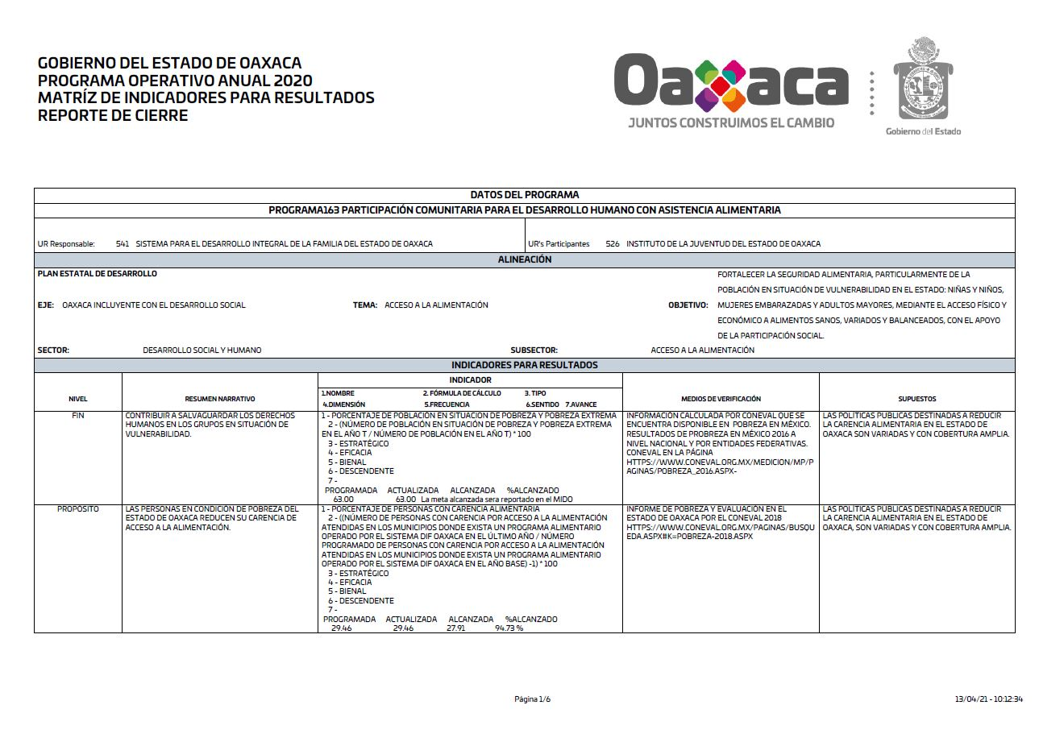

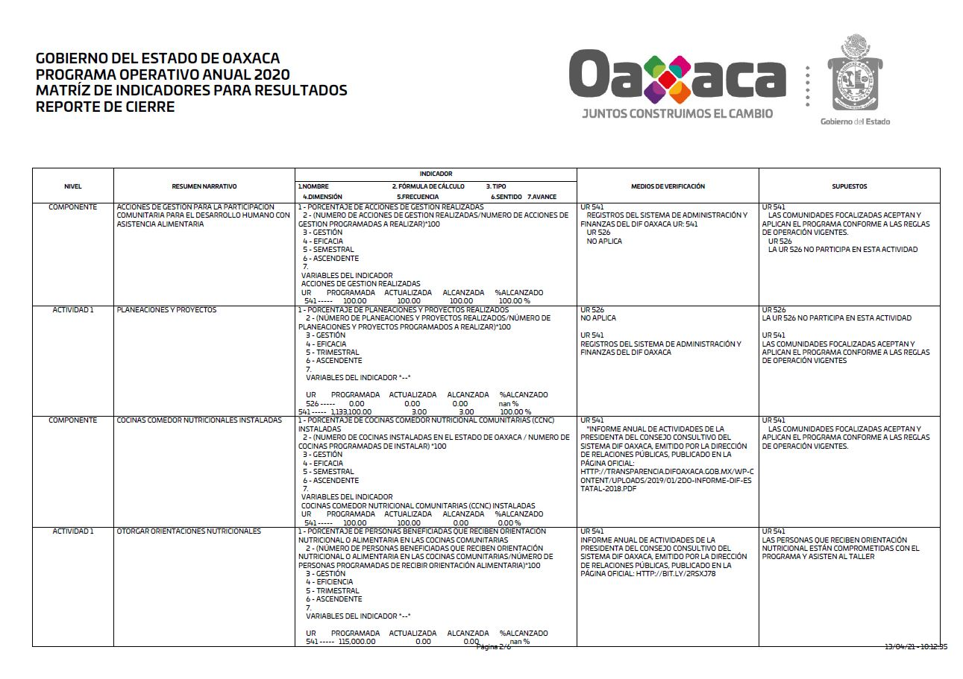

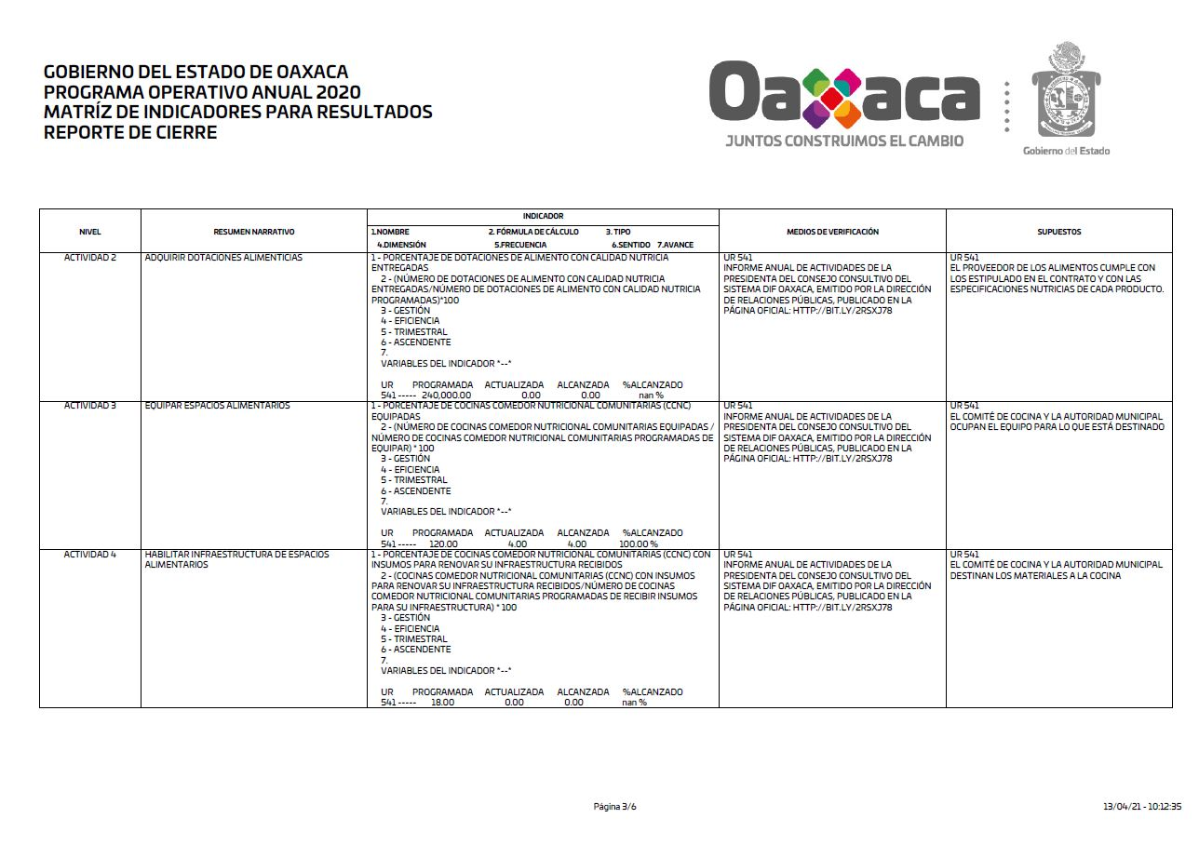

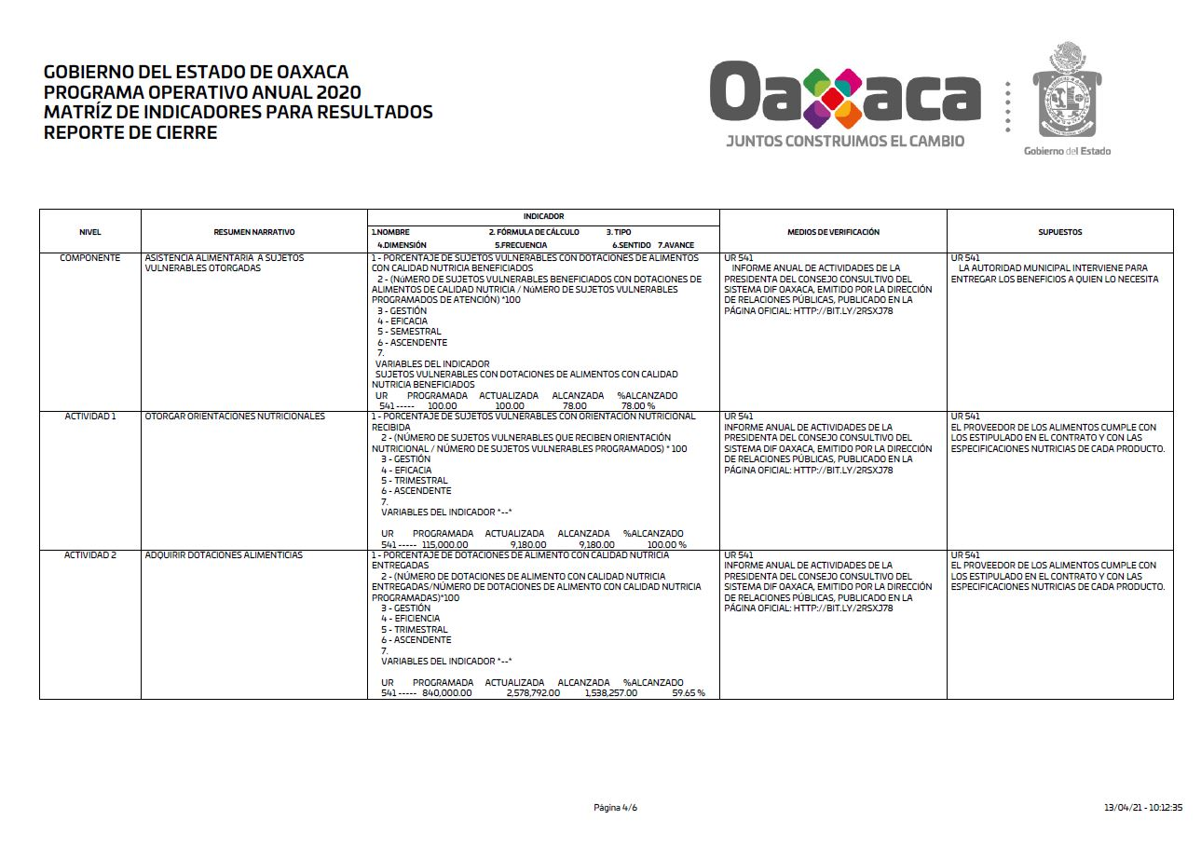

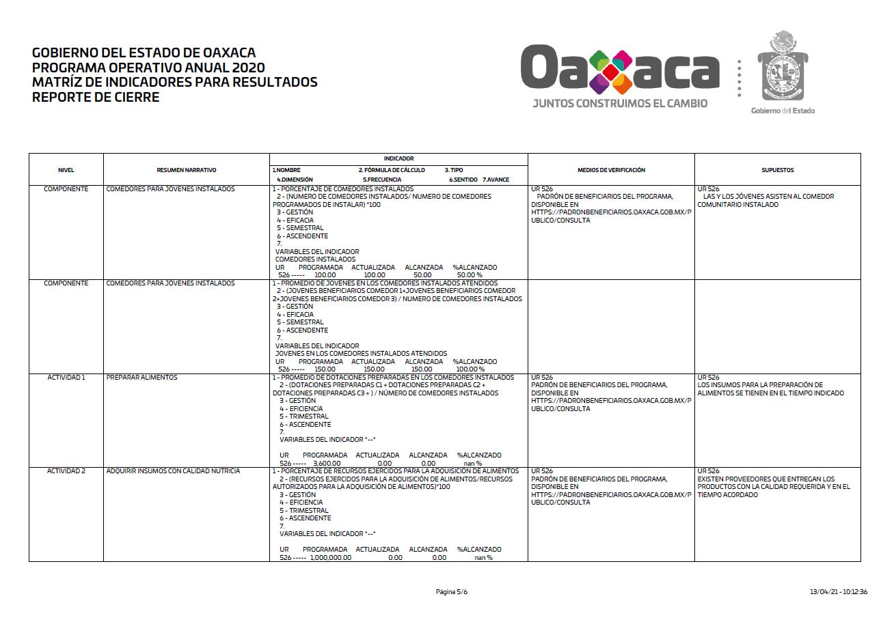

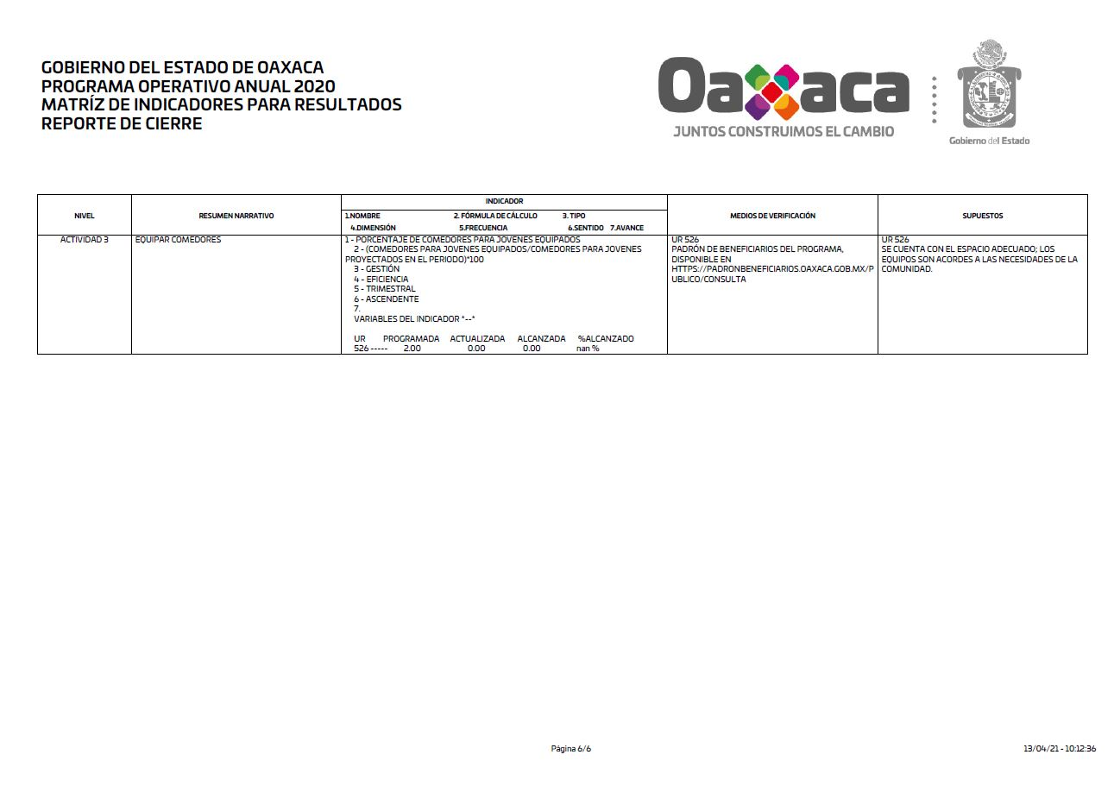

Anexo 4. “Indicadores”.

Nombre del Programa: Programa 163 - Participación Comunitaria para el Desarrollo Humano con Asistencia Alimentaria.
Modalidad: Ramo General 33, Fondo de Aportaciones Múltiples - Asistencia Social.
Dependencia/Entidad: Sistema para el Desarrollo Integral de la Familia del Estado de Oaxaca.
Unidad Responsable: Sistema para el Desarrollo Integral de la Familia del Estado de Oaxaca.
Tipo de Evaluación: Consistencia y Resultados.
Año de la Evaluación: 2020

Nivel de objetivo | Nombre del indicador | Método de cálculo | Claro | Relevante | Económico | Monitoreable | Adecuado | Definición | Unidad de medida | Frecuencia de medición | Línea base | Metas | Comportamiento del indicador
Fin | Porcentaje de población en situación de pobreza y pobreza extrema | (Número de población en situación de pobreza y pobreza extrema en el año T / número de población en el año T)*100 | No | Sí | Sí | No | Sí | No | Sí | Sí | Sí | Sí | Descendente
Propósito | Porcentaje de personas con carencia alimentaria | ((Número de personas con carencia por acceso a la alimentación atendidas en los municipios donde exista un programa alimentario operado por el Sistema DIF Oaxaca en el último año / número programado de personas con carencia por acceso a la alimentación atendidas en los municipios donde exista un programa alimentario operado por el Sistema DIF Oaxaca en el año base) -1)*100 | No | Sí | Sí | Sí | Sí | No | Sí | Sí | Sí | Sí | Descendente
Componente | Porcentaje de acciones de gestión realizadas | (Número de acciones de gestión realizadas / número de acciones de gestión programadas a realizar)*100 | No | Sí | Sí | No | No | No | Sí | Sí | No | Sí | Ascendente
Actividad | Porcentaje de planeaciones y proyectos realizados | (Número de planeaciones y proyectos realizados / número de planeaciones y proyectos programados a realizar)*100 | Sí | Sí | Sí | No | No | No | Sí | Sí | No | Sí | Ascendente
Componente | Porcentaje de cocinas comedor nutricional comunitarias instaladas | (Número de cocinas instaladas / número de cocinas programadas de instalar)*100 | Sí | Sí | Sí | No | Sí | No | Sí | Sí | No | Sí | Ascendente
Actividad | Porcentaje de personas beneficiadas que reciben orientación nutricional o alimentaria en las cocinas comunitarias | (Número de personas beneficiadas que reciben orientación nutricional o alimentaria en las cocinas comunitarias / número de personas programadas de recibir orientación nutricional o alimentaria)*100 | Sí | Sí | Sí | No | Sí | No | Sí | Sí | No | Sí | Ascendente
Actividad | Porcentaje de dotaciones de alimento con calidad nutricia entregadas | (Número de dotaciones de alimento con calidad nutricia entregadas / número de dotaciones de alimento con calidad nutricia programadas)*100 | Sí | Sí | Sí | No | Sí | No | Sí | Sí | No | Sí | Ascendente
Actividad | Porcentaje de cocinas comedor nutricional comunitarias equipadas | (Número de cocinas comedor nutricional comunitarias equipadas / número de cocinas comedor nutricional comunitarias programadas de equipar)*100 | Sí | Sí | Sí | No | Sí | No | Sí | Sí | No | Sí | Ascendente
Actividad | Porcentaje de cocinas comedor nutricional comunitarias con insumos para renovar su infraestructura recibidos | (Cocinas comedor nutricional comunitarias con insumos para renovar su infraestructura recibidos / número de cocinas comedor nutricional comunitarias programadas de recibir insumos para su infraestructura)*100 | Sí | Sí | Sí | No | Sí | No | Sí | Sí | No | Sí | Ascendente
Componente | Porcentaje de sujetos vulnerables con dotaciones de alimentos de calidad nutricia beneficiados | (Número de sujetos vulnerables beneficiados con dotaciones de alimentos de calidad nutricia / número de sujetos vulnerables programados de atención)*100 | Sí | Sí | Sí | No | Sí | No | Sí | Sí | No | Sí | Ascendente
Actividad | Porcentaje de sujetos vulnerables con orientación nutricional recibida | (Número de sujetos vulnerables que reciben orientación nutricional / número de sujetos vulnerables programados)*100 | Sí | Sí | Sí | No | Sí | No | Sí | Sí | No | Sí | Ascendente
Actividad | Porcentaje de dotaciones de alimento con calidad nutricia entregadas | (Número de dotaciones de alimento con calidad nutricia entregadas / número de dotaciones de alimento con calidad nutricia programadas)*100 | Sí | Sí | Sí | No | Sí | No | Sí | Sí | No | Sí | Ascendente
Componente | Porcentaje de comedores instalados | (Número de comedores instalados / número de comedores programados de instalar)*100 | No | Sí | Sí | No | Sí | No | Sí | Sí | No | Sí | Ascendente
Componente | Promedio de jóvenes en los comedores instalados atendidos | (Jóvenes beneficiarios comedor 1+jóvenes beneficiarios comedor 2+jóvenes beneficiarios comedor 3) / número de comedores instalados | Sí | Sí | Sí | No | Sí | No | Sí | Sí | No | Sí | Ascendente
Actividad | Promedio de dotaciones preparadas en los comedores instalados | (Dotaciones preparadas C1+dotaciones preparadas C2+dotaciones preparadas C3) / número de comedores instalados | Sí | Sí | Sí | No | Sí | No | Sí | Sí | No | Sí | Ascendente
Actividad | Porcentaje de recursos ejercidos para la adquisición de alimentos | (Recursos ejercidos para la adquisición de alimentos / recursos autorizados para la adquisición de alimentos)*100 | Sí | No | Sí | No | No | No | Sí | Sí | No | Sí | Ascendente
Actividad | Porcentaje de comedores para jóvenes equipados | (Comedores para jóvenes equipados / comedores para jóvenes proyectados en el periodo)*100 | Sí | Sí | Sí | No | Sí | No | Sí | Sí | No | Sí | Ascendente

Nota: Se deben incluir todos los indicadores de cada uno de los niveles de objetivo.

Anexo 5 “Metas del programa”.

Nombre del Programa: Programa 163 - Participación Comunitaria para el Desarrollo Humano con Asistencia Alimentaria.
Modalidad:
Dependencia/Entidad: Sistema para el Desarrollo Integral de la Familia del Estado de Oaxaca.
Unidad Responsable: Sistema para el Desarrollo Integral de la Familia del Estado de Oaxaca.
Tipo de Evaluación: Consistencia y Resultados.
Año de la Evaluación: 2020

Nivel de objetivo | Nombre del indicador | Meta | Unidad de medida | Justificación | Orientada a impulsar el desempeño | Justificación | Factible | Justificación | Propuesta de mejora de la meta
Fin | Porcentaje de población en situación de pobreza y pobreza extrema | 63.00 | Sí | No se proporcionó evidencia de la unidad de medida | No | El sentido del indicador es descendente y la meta definida es mayor respecto al año anterior | Sí | Se considera factible de alcanzar tomando con base la normatividad, los plazos, los recursos humanos, materiales y financieros con los que cuenta el Programa | Valorar la posibilidad de definir metas orientadas a impulsar el desempeño considerando los logros obtenidos en años anteriores, así como los plazos y recursos con los que se cuentan
Propósito | Porcentaje de personas con carencia alimentaria | 29.4638 | Sí | No se proporcionó evidencia de la unidad de medida | No | No se puede realizar una comparación de la meta 2020 respecto a metas de años anteriores, toda vez que los indicadores son diferentes; asimismo, no se proporcionó evidencia de la línea base del indicador | Sí | Se considera factible de alcanzar tomando con base la normatividad, los plazos, los recursos humanos, materiales y financieros con los que cuenta el Programa | Valorar la posibilidad de definir metas orientadas a impulsar el desempeño considerando los logros obtenidos en años anteriores, así como los plazos y recursos con los que se cuentan
Componente | Porcentaje de acciones de gestión realizadas | 100 | Sí | No se proporcionó evidencia de la unidad de medida | Sí | El sentido del indicador es ascendente y la meta definida no disminuyó respecto al año anterior | Sí | Se considera factible de alcanzar tomando con base la normatividad, los plazos, los recursos humanos, materiales y financieros con los que cuenta el Programa
Actividad | Porcentaje de planeaciones y proyectos realizados | 1,133,100 | Sí | No se proporcionó evidencia de la unidad de medida | Sí | El sentido del indicador es ascendente y la meta definida no disminuyó respecto al año anterior | Sí | Se considera factible de alcanzar tomando con base la normatividad, los plazos, los recursos humanos, materiales y financieros con los que cuenta el Programa
Componente | Porcentaje de cocinas comedor nutricional comunitarias instaladas | 100 | Sí | No se proporcionó evidencia de la unidad de medida | Sí | El sentido del indicador es ascendente y la meta definida no disminuyó respecto al año anterior | Sí | Se considera factible de alcanzar tomando con base la normatividad, los plazos, los recursos humanos, materiales y financieros con los que cuenta el Programa
Actividad | Porcentaje de personas beneficiadas que reciben orientación nutricional o alimentaria en las cocinas comunitarias | 115,000 | Sí | No se proporcionó evidencia de la unidad de medida | No | No puede realizar una comparación de la meta 2020 respecto a metas de años anteriores, toda vez que los indicadores son diferentes; asimismo, no se proporcionó evidencia de la línea base del indicador | Sí | Se considera factible de alcanzar tomando con base la normatividad, los plazos, los recursos humanos, materiales y financieros con los que cuenta el Programa | Valorar la posibilidad de definir metas orientadas a impulsar el desempeño considerando los logros obtenidos en años anteriores, así como los plazos y recursos con los que se cuentan
Actividad | Porcentaje de dotaciones de alimento con calidad nutricia entregadas | 240,000 | Sí | No se proporcionó evidencia de la unidad de medida | No | El sentido del indicador es ascendente y la meta definida es menor respecto al año anterior | Sí | Se considera factible de alcanzar tomando con base la normatividad, los plazos, los recursos humanos, materiales y financieros con los que cuenta el Programa | Valorar la posibilidad de definir metas orientadas a impulsar el desempeño considerando los logros obtenidos en años anteriores, así como los plazos y recursos con los que se cuentan
Actividad | Porcentaje de cocinas comedor nutricional comunitarias equipadas | 120 | Sí | No se proporcionó evidencia de la unidad de medida | Sí | El sentido del indicador es ascendente y la meta definida no disminuyó respecto al año anterior | Sí | Se considera factible de alcanzar tomando con base la normatividad, los plazos, los recursos humanos, materiales y financieros con los que cuenta el Programa
Actividad | Porcentaje de cocinas comedor nutricional comunitarias con insumos para renovar su infraestructura recibidos | 18 | Sí | No se proporcionó evidencia de la unidad de medida | No | No puede realizar una comparación de la meta 2020 respecto a metas de años anteriores, toda vez que los indicadores son diferentes; asimismo, no se proporcionó evidencia de la línea base del indicador | Sí | Se considera factible de alcanzar tomando con base la normatividad, los plazos, los recursos humanos, materiales y financieros con los que cuenta el Programa | Valorar la posibilidad de definir metas orientadas a impulsar el desempeño considerando los logros obtenidos en años anteriores, así como los plazos y recursos con los que se cuentan
Componente | Porcentaje de sujetos vulnerables con dotaciones de alimentos de calidad nutricia beneficiados | 100 | Sí | No se proporcionó evidencia de la unidad de medida | Sí | El sentido del indicador es ascendente y la meta definida no disminuyó respecto al año anterior | Sí | Se considera factible de alcanzar tomando con base la normatividad, los plazos, los recursos humanos, materiales y financieros con los que cuenta el Programa
Actividad | Porcentaje de sujetos vulnerables con orientación nutricional recibida | 115,000 | Sí | No se proporcionó evidencia de la unidad de medida | No | No puede realizar una comparación de la meta 2020 respecto a metas de años anteriores, toda vez que los indicadores son diferentes; asimismo, no se proporcionó evidencia de la línea base del indicador | Sí | Se considera factible de alcanzar tomando con base la normatividad, los plazos, los recursos humanos, materiales y financieros con los que cuenta el Programa | Valorar la posibilidad de definir metas orientadas a impulsar el desempeño considerando los logros obtenidos en años anteriores, así como los plazos y recursos con los que se cuentan
Actividad | Porcentaje de dotaciones de alimento con calidad nutricia entregadas | 840,000 | Sí | No se proporcionó evidencia de la unidad de medida | Sí | El sentido del indicador es ascendente y la meta definida es mayor respecto al año anterior | Sí | Se considera factible de alcanzar tomando con base la normatividad, los plazos, los recursos humanos, materiales y financieros con los que cuenta el Programa
Componente | Porcentaje de comedores instalados | 100 | Sí | No se proporcionó evidencia de la unidad de medida | Sí | El sentido del indicador es ascendente y la meta definida no disminuyó respecto al año anterior | Sí | Se considera factible de alcanzar tomando con base la normatividad, los plazos, los recursos humanos, materiales y financieros con los que cuenta el Programa
Componente | Promedio de jóvenes en los comedores instalados atendidos | 150 | Sí | No se proporcionó evidencia de la unidad de medida | No | El sentido del indicador es ascendente y la meta definida es menor respecto al año anterior | Sí | Se considera factible de alcanzar tomando con base la normatividad, los plazos, los recursos humanos, materiales y financieros con los que cuenta el Programa | Valorar la posibilidad de definir metas orientadas a impulsar el desempeño considerando los logros obtenidos en años anteriores, así como los plazos y recursos con los que se cuentan
Actividad | Promedio de dotaciones preparadas en los comedores instalados | 3,600 | Sí | No se proporcionó evidencia de la unidad de medida | Sí | El sentido del indicador es ascendente y la meta definida es mayor respecto al año anterior | Sí | Se considera factible de alcanzar tomando con base la normatividad, los plazos, los recursos humanos, materiales y financieros con los que cuenta el Programa
Actividad | Porcentaje de recursos ejercidos para la adquisición de alimentos | 1,000,000 | Sí | No se proporcionó evidencia de la unidad de medida | Sí | El sentido del indicador es ascendente y la meta definida es mayor respecto al año anterior | Sí | Se considera factible de alcanzar tomando con base la normatividad, los plazos, los recursos humanos, materiales y financieros con los que cuenta el Programa
Actividad | Porcentaje de comedores para jóvenes equipados | 2 | Sí | No se proporcionó evidencia de la unidad de medida | No | El sentido del indicador es ascendente y la meta definida es menor respecto al año anterior | Sí | Se considera factible de alcanzar tomando con base la normatividad, los plazos, los recursos humanos, materiales y financieros con los que cuenta el Programa | Valorar la posibilidad de definir metas orientadas a impulsar el desempeño considerando los logros obtenidos en años anteriores, así como los plazos y recursos con los que se cuentan

Anexo 6. “Complementariedades y coincidencias entre programas estatales, federales y/o acciones de desarrollo social en otros niveles de gobierno”.

Nombre del Programa: Programa 163 - Participación Comunitaria para el Desarrollo Humano con Asistencia Alimentaria.
Modalidad:
Dependencia/Entidad: Sistema para el Desarrollo Integral de la Familia del Estado de Oaxaca.
Unidad Responsable: Sistema para el Desarrollo Integral de la Familia del Estado de Oaxaca.
Tipo de Evaluación: Consistencia y Resultados.
Ejercicio de la evaluación: 2020.

Nombre del programa | Modalidad y clave | Dependencia/ Entidad | Propósito | Población o área de enfoque objetivo | Tipo de apoyo | Cobertura geográfica | Fuentes de información | ¿Coincide con el programa evaluado? | ¿Se complementa con el programa evaluado? | Argumentación | Recomendación
I006 FAM Asistencia Social | I-Gasto Federalizado | 416-Dirección General de Programación y Presupuesto A | Niñas, niños y adolescentes de los planteles oficiales del Sistema Educativo Nacional, mujeres embarazadas y en periodo de lactancia, así como niñas y niños de seis meses a dos años de edad, menores de dos a cinco años no escolarizados, sujetos con carencia alimentaria y en situación de vulnerabilidad, así como, en condiciones de emergencia, preferentemente de zonas urbanas, indígenas y marginadas que son beneficiarios de la Estrategia Integral de Asistencia Social Alimentaria y Desarrollo Comunitario, consumen alimentos nutritivos para contribuir a su seguridad alimentaria | Niñas, niños y adolescentes de los planteles oficiales del Sistema Educativo Nacional, mujeres embarazadas y en periodo de lactancia, así como niñas y niños de seis meses a dos años de edad, menores de dos a cinco años no escolarizados, sujetos con carencia alimentaria y en situación de vulnerabilidad, así como, en condiciones de emergencia, preferentemente de zonas urbanas, indígenas y marginadas que son beneficiarios de la Estrategia Integral de Asistencia Social Alimentaria y Desarrollo Comunitario | Desayunos escolares, apoyos alimentarios y de Asistencia Social | Nacional | https://nptp.hacienda.gob.mx/programas/jsp/programas/fichaPrograma.jsp?id=33I006 | Sí | No | Este fondo federal ministra recursos al Programa Presupuestario 163 Participación Comunitaria para el Desarrollo Humano con Asistencia Alimentaria, para la ejecución y desarrollo de sus acciones conforme a la normatividad federal aplicable.

La recomendación deberá especificar mecanismos concretos que puedan potenciar resultados de los programas involucrados, incluyendo, pero no limitándose a acciones de coordinación de estrategias, intercambio de información, operación coordinada, entre otros.

Anexo 7. “Avance de las acciones para atender los aspectos susceptibles de mejora”.

Nombre del programa: Programa 163 - Participación Comunitaria para el Desarrollo Humano con Asistencia Alimentaria
Unidad responsable: Sistema para el Desarrollo Integral de la Familia del Estado de Oaxaca
Tipo de evaluación: Diagnóstica
Año de evaluación: 2017

Anexo Único Primera Parte - SDIFO

Hoja 1 de 2

Hoja 2 de 2

Anexo Único. Primera Parte - Secretaría de Desarrollo Social y Humano (SEDESOH)

Anexo Único. Segunda Parte - SDIFO

Hoja 1 de 3

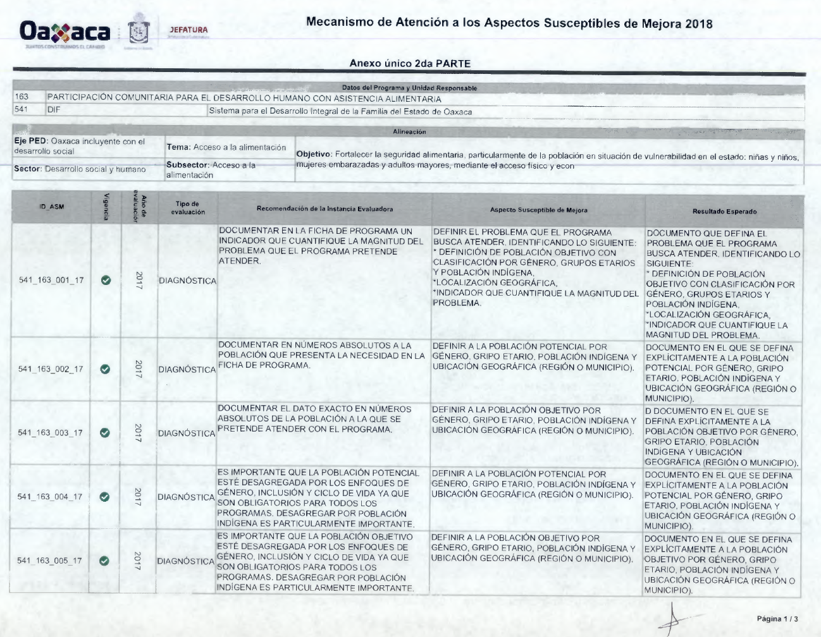

Hoja 2 de 3

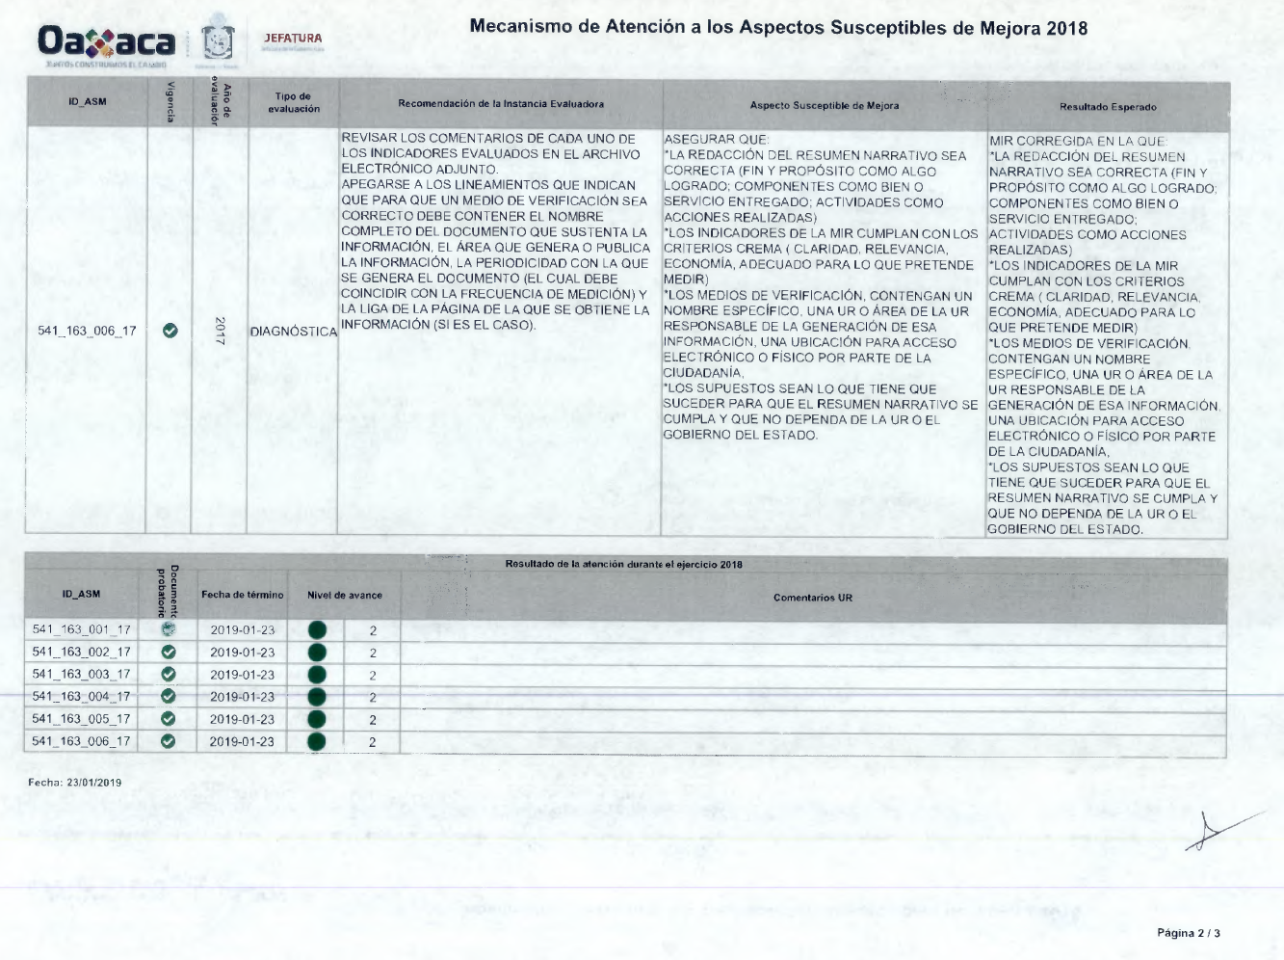

Hoja 3 de 3

Anexo Único. Segunda Parte - Secretaría de Desarrollo Social y Humano (SEDESOH)

Hoja 1 de 2

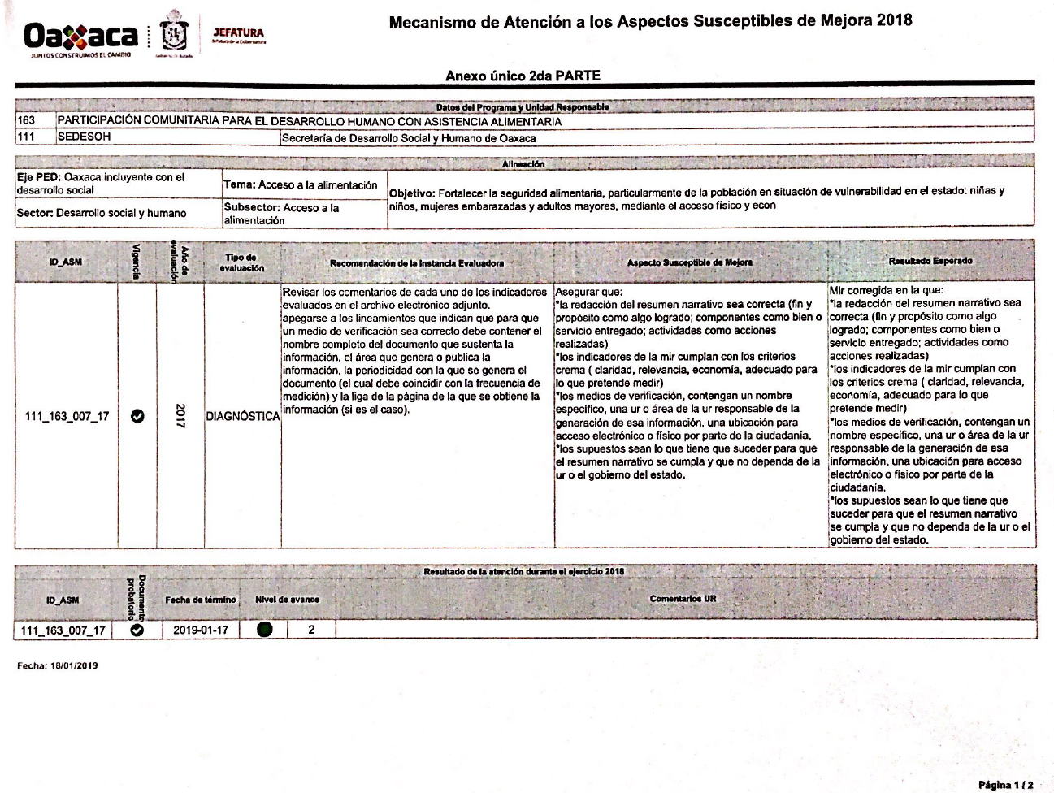

Hoja 2 de 2

Anexo 8. “Resultados de las acciones para atender los aspectos susceptibles de mejora” (Formato libre).

Programa Presupuestario: 163 - Participación Comunitaria para el Desarrollo Humano con Asistencia Alimentaria.
Unidad Responsable: Sistema para el Desarrollo Integral de la Familia del Estado de Oaxaca.
Tipo de Evaluación: Diagnóstica.
Ejercicio fiscal evaluado: 2017.

UNIDAD RESPONSABLE DE LA ATENCIÓN: Sistema para el Desarrollo Integral de la Familia del Estado de Oaxaca
N° | Aspectos susceptibles de mejora | Resultados esperados | Resultado de las acciones
1 | Definir el problema que el programa busca atender, identificando lo siguiente:  *Definición de población objetivo con clasificación por género, grupos etarios y población indígena  *Localización geográfica  *Indicador que cuantifique la magnitud del problema | Documento que defina el problema que el programa busca atender, identificando lo siguiente:  * Definición de población objetivo con clasificación por género, grupos etarios y población indígena.  * Localización geográfica  * Indicador que cuantifique la magnitud del problema | El ASM se considera atendido de acuerdo al Informe de Atención a los Aspectos Susceptibles de Mejora 2018 (ASM). Sin embargo, persiste el aspecto susceptible de mejora.
2 | Definir la población potencial por género, grupo etario, población indígena y ubicación geográfica (región o municipio) | Documento en el que se defina explícitamente a la población potencial por género, grupo etario, población indígena y ubicación geográfica (región o municipio) | El ASM se considera atendido de acuerdo al Informe de Atención a los Aspectos Susceptibles de Mejora 2018 (ASM). Sin embargo, persiste el aspecto susceptible de mejora.
3 | Definir la población objetivo por género, grupo etario, población indígena y ubicación geográfica (región o municipio) | Documento en el que se defina objetivo a la población potencial por género, grupo etario, población indígena y ubicación geográfica (región o municipio) | El ASM se considera atendido de acuerdo al Informe de Atención a los Aspectos Susceptibles de Mejora 2018 (ASM). Sin embargo, persiste el aspecto susceptible de mejora.
4 | Definir la población potencial por género, grupo etario, población indígena y ubicación geográfica (región o municipio) | Documento en el que se defina explícitamente a la población potencial por género, grupo etario, población indígena y ubicación geográfica (región o municipio) | El ASM se considera atendido de acuerdo al Informe de Atención a los Aspectos Susceptibles de Mejora 2018 (ASM). Sin embargo, persiste el aspecto susceptible de mejora.
5 | Definir la población objetivo por género, grupo etario, población indígena y ubicación geográfica (región o municipio) | Documento en el que se defina objetivo a la población potencial por género, grupo etario, población indígena y ubicación geográfica (región o municipio) | El ASM se considera atendido de acuerdo al Informe de Atención a los Aspectos Susceptibles de Mejora 2018 (ASM). Sin embargo, persiste el aspecto susceptible de mejora.
6 | Asegurar que:  * La redacción del resumen narrativo sea correcta (Fin y propósito como algo logrado; componentes como bien o servicio entregado, actividades como acciones realizadas)  * Los indicadores de la MI[R cumplan con los criterios CREMA (Claridad, relevancia, economía, adecuado para lo que pretenden medir)  * Los medios de verificación contenga un nombre específico, una UR o área de la UR responsable de la generación de la información, una ubicación para acceso electrónico o físico por parte de la ciudadanía  * Los supuestos sean los que tienen que suceder para que el resumen narrativo se cumpla y que no dependencia de la UR o el gobierno del estado. | MIR corregida en la que:  * La redacción del resumen narrativo sea correcta (Fin y propósito como algo logrado; componentes como bien o servicio entregado, actividades como acciones realizadas)  * Los indicadores de la MI[R cumplan con los criterios CREMA (Claridad, relevancia, economía, adecuado para lo que pretenden medir)  * Los medios de verificación contenga un nombre específico, una UR o área de la UR responsable de la generación de la información, una ubicación para acceso electrónico o físico por parte de la ciudadanía  * Los supuestos sean los que tienen que suceder para que el resumen narrativo se cumpla y que no dependencia de la UR o el gobierno del estado. | El ASM se considera atendido de acuerdo al Informe de Atención a los Aspectos Susceptibles de Mejora 2018 (ASM).

UNIDAD RESPONSABLE DE LA ATENCIÓN: Sistema para el Desarrollo Integral de la Familia del Estado de Oaxaca
N° | Aspectos susceptibles de mejora | Resultados esperados | Resultado de las acciones
7 | Asegurar que:  * La redacción del resumen narrativo sea correcta (Fin y propósito como algo logrado; componentes como bien o servicio entregado, actividades como acciones realizadas)  * Los indicadores de la MI[R cumplan con los criterios CREMA (Claridad, relevancia, economía, adecuado para lo que pretenden medir)  * Los medios de verificación contenga un nombre específico, una UR o área de la UR responsable de la generación de la información, una ubicación para acceso electrónico o físico por parte de la ciudadanía  * Los supuestos sean los que tienen que suceder para que el resumen narrativo se cumpla y que no dependencia de la UR o el gobierno del estado. | MIR corregida en la que:  * La redacción del resumen narrativo sea correcta (Fin y propósito como algo logrado; componentes como bien o servicio entregado, actividades como acciones realizadas)  * Los indicadores de la MI[R cumplan con los criterios CREMA (Claridad, relevancia, economía, adecuado para lo que pretenden medir)  * Los medios de verificación contenga un nombre específico, una UR o área de la UR responsable de la generación de la información, una ubicación para acceso electrónico o físico por parte de la ciudadanía  * Los supuestos sean los que tienen que suceder para que el resumen narrativo se cumpla y que no dependencia de la UR o el gobierno del estado. | El ASM se considera atendido de acuerdo al Informe de Atención a los Aspectos Susceptibles de Mejora 2018 (ASM).

Anexo 9. “Análisis de recomendaciones no atendidas derivadas de evaluaciones externas” (Formato libre).

De acuerdo con el Informe de Atención a los ASM 2018, la ITE calificó los 7 ASM como atendidos, con base en los probatorios presentados por DIF y SEDESOH.
No Aplica

Anexo 10. “Evolución de la Cobertura”.

Anexo 10. Evolución de la cobertura
Clave y nombre del Programa: |  |  |  |  | 163 - Participación Comunitaria para el Desarrollo Humano con Asistencia Alimentaria
Tipo de Evaluación: |  |  |  |  | Consistencia y Resultados |  |  |  |  |  |  |  |  |  |  |  | Año de la Evaluación: |  |  |  | 2020
A fin de aportar claridad en el presente anexo, se retomarán las definiciones conceptuales de las Poblaciones Potencial, Objetivo y Atendida, incluidas en la pregunta 7 de estos TdR, ya sean las definidas por el programa o en ausencia de estas, las que definió el evaluador externo como parte de su respuesta, en consenso con el programa
Poblaciones Potencial, Objetivo y Atendida
Población |  |  |  |  |  | Definición
Potencial (PP) |  |  |  |  |  | Personas en condición de vulnerabilidad en el Estado de Oaxaca
Objetivo (PO) |  |  |  |  |  | Información no proporcionada
Atendida (PA) |  |  |  |  |  | Información no proporcionada
El evaluador externo registrará la evolución en la cobertura de las poblaciones, registrando la información por año, según la disponibilidad de la información por parte del programa o, en su caso, registrará su propuesta de cobertura, en consenso con el programa.
Evolución de la cobertura
Población |  |  | Unidad de medida |  |  | 2018 |  |  |  |  |  |  |  | 2019 |  |  |  |  | 2020 |  | Año (…)
Potencial (P) |  |  | Personas |  |  | 1,142,200 |  |  |  |  |  |  |  | 1,268,900 |  |  |  |  | 2,847,300
Objetivo (O) |  |  | Personas |  |  | No proporcionado |  |  |  |  |  |  |  | No proporcionado |  |  |  |  | No proporcionado
Atendida (A) |  |  | Personas |  |  | No proporcionado |  |  |  |  |  |  |  | No proporcionado |  |  |  |  | No proporcionado
(A/O) x 100 |  |  |  |  |  | - |  |  |  |  |  |  |  | - |  |  |  |  | -
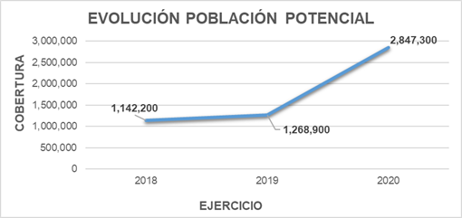

El evaluador externo analizará la estrategia de cobertura del Programa y emitirá su valoración o, en su caso, realizará su propuesta, en consenso con el Programa.
Análisis de la estrategia de cobertura
La estrategia de cobertura contempla o incluye al menos: |  |  |  |  |  |  |  |  |  |  |  |  |  |  |  |  |  |  |  | Valoración | Propuesta
Incluye la definición de la población objetivo |  |  |  |  |  |  |  |  |  | Si |  |  |  |  |  |  | No | X | Parcial | 50% | Establecer una metodología para la cuantificación de la población objetivo del programa.
Especifica metas de cobertura anual |  |  |  |  |  |  | X |  |  | Si |  |  |  |  |  |  | No |  | Parcial | 100%
Abarca un horizonte de mediano y largo plazo |  |  |  |  |  |  |  |  |  | Si |  | X |  |  |  |  | No |  | Parcial | 0% | Definir metas de cobertura para el mediano y largo plazos, tomando en cuenta los logros obtenidos en años anteriores
Congruente con el diseño y diagnóstico del programa |  |  |  |  |  |  | X |  |  | Si |  |  |  |  |  |  | No |  | Parcial | 100%

Anexo 11. “Información de la población o área de enfoque atendida”.

No se contó con el instrumento desagregado para determinar a la población o área de enfoque atendida.

No Aplica

Anexo 12. “Avance de los Indicadores respecto de sus metas”.

Nombre del programa: Programa 163 - Participación Comunitaria para el Desarrollo Humano con Asistencia Alimentaria.
Modalidad: Ramo General 33, Fondo de Aportaciones Múltiples - Asistencia Social.
Dependencia/entidad: Sistema para el Desarrollo Integral de la Familia del Estado de Oaxaca
Unidad responsable: Sistema para el Desarrollo Integral de la Familia del Estado de Oaxaca
Tipo de evaluación: Consistencia y Resultados
Año de evaluación: 2020

Nivel de objetivo | Nombre del indicador | Frecuencia de medición | Meta (año evaluado) | Valor alcanzado (año evaluado) | Avance (%) | Justificación
Fin | Porcentaje de población en situación de pobreza y pobreza extrema | Bienal | 63.00 | SD | SD | Información no proporcionada por la dependencia.
Propósito | Porcentaje de personas con carencia alimentaria | Bienal | 29.46 | 27.91 | 94.73 | Avance reportado en MIR de cierre 2020
Componente | Porcentajes de acciones de gestión realizadas | Semestral | 100.00 | 100.00 | 100.00 | Avance reportado en MIR de cierre 2020
Actividad | Porcentajes de planeaciones y proyectos realizados | Trimestral | 3.00 | 3.00 | 100.00 | Avance reportado en MIR de cierre 2020
Componente | Porcentajes de cocinas comedor nutricional comunitarias (CCNC) instaladas | Semestral | 100.00 | 0.00 | 0.00
Actividad | Porcentaje de personas beneficiadas que reciben orientación nutricional o alimentaria en las cocinas comunitarias | Trimestral | 0.00 | 0.00 | -
Actividad | Porcentajes de dotaciones de alimento con calidad nutricia entregadas | Trimestral | 0.00 | 0.00 | -
Actividad | Porcentajes de cocinas comedor nutricional comunitarias (CCNC) equipadas | Trimestral | 4.00 | 4.00 | 100.00 | Avance reportado en MIR de cierre 2020
Actividad | Porcentajes de cocinas comedor nutricional comunitarias (CCNC) con insumos para renovar su infraestructura recibidos | Trimestral | 0.00 | 0.00 | -
Componente | Porcentaje de sujetos vulnerables con dotaciones de alimentos con calidad nutricia beneficiados | Semestral | 100.00 | 78.00 | 78.00 | Avance reportado en MIR de cierre 2020
Actividad | Porcentaje de sujetos vulnerables con orientación nutricional recibida | Trimestral | 9,180.00 | 9,180.00 | 100.00 | Avance reportado en MIR de cierre 2020
Actividad | Porcentajes de dotaciones de alimento con calidad nutricia entregadas | Trimestral | 2,578,792.00 | 1,538,257.00 | 59.65 | Avance reportado en MIR de cierre 2020
Componente | Porcentaje de comedores instalados | Semestral | 100.00 | 50.00 | 50.00 | Avance reportado en MIR de cierre 2020
 | Promedio de jóvenes en los comedores instalados atendidos | Semestral | 150.00 | 150.00 | 100.00 | Avance reportado en MIR de cierre 2020
Actividad | Promedio de dotaciones preparadas en los comedores instalados | Trimestral | 0.00 | 0.00 | -
Actividad | Porcentaje de recursos ejercidos para la adquisición de alimentos | Trimestral | 0.00 | 0.00 | -
Actividad | Porcentaje de comedores para jóvenes equipados | Trimestral | 0.00 | 0.00

Nota. Se deben incluir todos los indicadores de cada uno de los niveles de objetivo y se deben justificar los casos en los que los indicadores se hayan desviado de la meta.

Anexo 13. “Instrumentos de medición del grado de satisfacción o de la opinión de la población o área de enfoque atendida” (Formato libre).

Nombre del Programa: Programa 163 - Participación Comunitaria para el Desarrollo Humano con Asistencia Alimentaria.
Modalidad: Entidad.
Dependencia/Entidad: Sistema para el Desarrollo Integral de la Familia del Estado de Oaxaca.
Unidad Responsable: Sistema para el Desarrollo Integral de la Familia del Estado de Oaxaca.
Tipo de Evaluación: Consistencia y Resultados.
Ejercicio de la evaluación: 2020.

Derivado de la contingencia por la Emergencia Sanitaria, no fue posible realizar la aplicación de encuestas de grado de satisfacción y /u opinión de la población atendida.

Anexo 14. “Comparación con los resultados de la Evaluación de Consistencia y Resultados anterior” (Formato libre).

Justificación:
El Programa presupuestario NO cuenta con evaluaciones de consistencia y resultados anteriores.

Anexo 15. Formato para la difusión de los resultados de las Evaluaciones del Consejo Nacional de Armonización Contable.

- DESCRIPCIÓN DE LA EVALUACIÓN
1.1 Nombre de la evaluación: Evaluación de Consistencia y Resultados al Programa 163 Participación Comunitaria para el Desarrollo Humano con Asistencia Alimentaria
1.2 Fecha de inicio de la evaluación (dd/mm/aaaa): 27/10/2021
1.3 Fecha de término de la evaluación (dd/mm/aaaa): 17/12/2021
1.4 Nombre de la persona responsable de darle seguimiento a la evaluación y nombre de la unidad administrativa a la que pertenece:
Nombre: Mtro. Gonzalo Lapuente Sastre | Unidad administrativa: Dirección General de la Instancia Técnica de Evaluación de la Coordinación General del Comité Estatal de Planeación para el Desarrollo de Oaxaca
1.5 Objetivo general de la evaluación: Valorar la consistencia y orientación a resultados del Programa Presupuestario “Participación Comunitaria para el Desarrollo Humano con Asistencia Alimentaria”, con la finalidad de proveer información que retroalimente su diseño, gestión y resultados
  - Objetivos específicos de la evaluación:
- Analizar la lógica y congruencia en el diseño del programa, su vinculación con la planeación sectorial, la consistencia entre el diseño y la normatividad aplicable, así como las posibles complementariedades y/o coincidencias con otros programas estatales.
- Identificando si el programa cuenta con instrumentos de planeación y orientación a resultados.
- Examinando si el programa ha definido una estrategia de cobertura de mediano y de largo plazo y los avances presentados en el ejercicio fiscal evaluado.
- Analizando los principales procesos establecidos en las Reglas de Operación del Programa o en la normatividad aplicable; así como los sistemas de información con los que cuenta el programa y sus mecanismos de rendición de cuentas.
- Identificando si el programa cuenta con instrumentos que le permitan recabar información para medir el grado de satisfacción de los beneficiarios del programa y sus resultados.
- Examinar los resultados del programa respecto de la atención del problema para el que fue creado. La evaluación dio respuesta a las 50 preguntas que integran los seis temas principales
1.7 Metodología utilizada en la evaluación: Bitácora de Recopilación de Información en formato digital, estructurada en una matriz integrada por el ID del documento, nombre del documento solicitado, definición del documento solicitado, nombre del documento entregado por la Unidad Responsable y un campo libre de formato para la especificación de comentarios por cada registro.
Instrumentos de recolección de información:
Cuestionarios X Entrevistas Formatos Otros Especifique:
Descripción de las técnicas y modelos utilizados:

La evaluación se compone de seis apartados y 50 preguntas, las cuales se describen a continuación:

APARTADO | PREGUNTAS | TOTAL
Diseño | 1-14 | 14
Planeación y orientación a resultados | 15-23 | 9
Cobertura y focalización | 24-26 | 3
Operación | 27-41 | 15
Percepción de la población atendida | 42 | 1
Medición de Resultados | 43-50 | 8
TOTAL |  | 50

- PRINCIPALES HALLAZGOS DE LA EVALUACIÓN
2.1 Describir los hallazgos más relevantes de la evaluación:
- La identificación del problema o necesidad que busca resolver este programa, está definida y formulada como un hecho negativo, identificando además a la población objetivo, así como los plazos de revisión y actualización del programa, los cuales son anuales.
- En el árbol del problema se identifica el problema central, así como las causas y efectos del mismo, lo cual permite analizarlo de manera clara, en concordancia con la segunda etapa de la MML.
- Las Reglas de Operación del Programa de Participación Comunitaria para el Desarrollo Humano con Asistencia Alimentaria, para el Ejercicio Fiscal 2020, establecen de manera clara a su población objetivo, pero no muestran una cuantificación de la misma.
- En el apartado de la vinculación del Programa, con las metas, objetivos o estrategias del PED vigente, el PES o Plan Especial vigente que competa al Programa, es posible determinar de manera afirmativa dicha vinculación.
- El propósito del Programa está vinculado con los Objetivos de Desarrollo Sostenible (ODS) de la Agenda 2030, atendiendo 3 ODS: el 1, Fin de la Pobreza; 2 Hambre Cero; y el 16, Paz, Justicia e Instituciones Sólidas.
- De la información contenida en la MIR fue posible determinar que los indicadores cuentan con Nombre, Definición (Resumen narrativo), Método de cálculo, Unidad de medida, Frecuencia de Medición, Metas y Comportamiento del indicador; sin embargo, no fue posible encontrar información relativa a la Línea base.
- El Sistema DIF Oaxaca cuenta con un documento denominado Plan Estratégico Institucional (PEI) 2020-2022, elaborado con base en el análisis de las condiciones socioeconómicas que presentan los diferentes grupos sociales.
- Los resultados programados, con base en el Fin y Propósito del programa, son consistentes con lo establecido en la MIR, para lo cual se utilizó la Metodología de Marco Lógico (MML).
- Por lo que respecta al Programa Anual de Trabajo del Sistema DIF Oaxaca, se incluyen más de 240 indicadores, que se derivan directamente de los 59 productos establecidos en la alineación programática.
2.2 Señalar cuáles son las principales Fortalezas, Oportunidades, Debilidades y Amenazas (FODA), de acuerdo con los temas del programa, estrategia o instituciones.
2.2.1 Fortalezas:
- El problema o necesidad que busca resolver este programa, está definido y formulado como un hecho negativo, identificando además a la población objetivo, así como los plazos de revisión y actualización del programa, los cuales son anuales.
- En el árbol del problema se identifica el problema central, así como las causas y efectos del mismo, lo cual permite analizarlo de manera clara, en concordancia con la segunda etapa de la MML.
- En el apartado de la vinculación del Programa, con las metas, objetivos o estrategias del PED vigente, el PES o Plan Especial vigente que competa al Programa, es posible determinar de manera afirmativa dicha vinculación.
- El propósito del Programa está vinculado con los Objetivos de Desarrollo Sostenible (ODS) de la Agenda 2030, atendiendo 3 ODS: el 1, Fin de la Pobreza; 2 Hambre Cero; y el 16, Paz, Justicia e Instituciones Sólidas.
- El Plan Estratégico Institucional establece la utilización del PbR-SED para conocer los resultados de las acciones realizadas y para alcanzar los objetivos establecidos.
- Uno de los cambios sustantivos para este programa, fue la incorporación del Sistema de Vinculación de Peticiones (SIVIPE), además que en el ejercicio 2021 se publicaron los Lineamientos para el Padrón Único de Beneficiarios y también el Manual de Procedimientos del Sistema DIF Oaxaca.
2.2.2 Oportunidades:
- Las Reglas de Operación del Programa de Participación Comunitaria para el Desarrollo Humano con Asistencia Alimentaria, para el Ejercicio Fiscal 2020, establecen de manera clara a su población objetivo, pero no muestran una cuantificación de la misma.
- Considerar la realización de evaluaciones externas al programa, con el fin de identificar aspectos que puedan ser susceptibles de mejora, para ejercicios de análisis comparativo, así como las áreas de oportunidad del mismo con respecto de la consecución de sus metas y mecanismos de medición.
- Evaluar los resultados del FAM-AS, del ramo 33, como el principal instrumento presupuestario del programa. Se trata de un fondo consolidado, con un grado alto de afianzamiento en su operación, observándose una mejora continua en su desempeño. Por tanto, es importante diferenciar el alcance del fondo con la instancia ejecutora. Es relevante que, los resultados del fondo sean evaluados desde instancias externas. Con esto, será posible contrastar los resultados obtenidos por el fondo, con los propios del Programa y así comprobar la consistencia y resultados en ambas instancias.
- Los documentos que se suben a la página de Transparencia no son siempre los oficiales y tampoco muestran firmas autógrafas de los responsables de la dependencia o el programa.
2.2.3 Debilidades:
- De la información contenida en la MIR fue posible determinar que los indicadores cuentan con Nombre, Definición (Resumen narrativo), Método de cálculo, Unidad de medida, Frecuencia de Medición, Metas y Comportamiento del indicador; sin embargo, no fue posible encontrar información relativa a la Línea base.
- Homologar en todos los documentos la ubicación territorial de la población que presenta el problema, definiendo, en su caso, las zonas de manera conjunta con la COPEVAL o con base en los resultados de la Medición Multidimensional de la Pobreza de CONEVAL.
- No contar con un mecanismo para recabar información socioeconómica de los beneficiarios y no beneficiarios. Dicha información debe estar sistematizada y disponible para los usuarios, no solamente a través de medios electrónicos, sino difundida de manera presencial o en medios impresos.
- La dependencia no propicia la participación ciudadana en la toma de decisiones públicas, por lo que es necesario contar con un análisis para la implementación de mecanismos de participación ciudadana, para la toma de decisiones relativas a la operación del Programa 163, desde su fundamento normativo, diseño e implementación.
- En cuanto a la medición del indicador de Fin, ya que la meta alcanzada fue reportada en el Sistema de Monitoreo de Indicadores de Desempeño de Oaxaca (MIDO) y no fue reflejada en la MIR. Es necesario que, además de publicar el cumplimiento de metas en el MIDO, este deberá reflejarse en el Reporte de la MIR Final y en los Reportes de Avance de Gestión correspondientes.
2.2.4 Amenazas:
- Mantener las metas del Programa Anual de trabajo en el mediano plazo y considerar de igual manera acciones a largo plazo, conservando las mismas unidades de medida, para guardar consistencia con ejercicios futuros.
- Falta de mecanismos metodológicos para cuantificar su población o área de enfoque objetivo. El no contar con un proceso que determine los tipos de poblaciones y, sobre todo, que cuente con una ficha técnica de la cuantificación, amenaza el objetivo del programa de otorgar apoyos de manera efectiva a la población en situación de pobreza y vulnerabilidad.
- El esquema de difusión para registro de solicitantes y beneficiarios al Programa es limitado y no cuenta con una mayor cobertura y penetración, en sectores de la población con limitaciones de conectividad, ocasionando que sólo un sector de la población potencial que cuenta con acceso a los medios electrónicos de información, conozca la posibilidad de obtener los apoyos.
- El Programa presupuestario no cuenta con evaluaciones externas de otro tipo para el ejercicio fiscal evaluado. Tampoco cuenta con evaluaciones externas diferentes a las de impacto; ni con información de estudios o evaluaciones estatales, nacionales e internacionales u otros informes relevantes, que permitan comparar los resultados del mismo.

- CONCLUSIONES Y RECOMENDACIONES DE LA EVALUACIÓN
3.1 Describir brevemente las conclusiones de la evaluación:
Considerando los elementos de diseño, los procesos de planeación, población objetivo, cobertura y focalización, así como los procesos para la operación del programa, en consistencia con las respuestas a las preguntas de la evaluación, con la valoración final del Programa, y con los hallazgos y recomendaciones identificadas en el análisis FODA; es posible determinar que el Programa Presupuestario 163, Participación Comunitaria para el Desarrollo Humano con Asistencia Alimentaria, está orientado a la consecución de resultados y es pertinente con respecto al problema o necesidad que atiende.
Por lo que respecta a la valoración del diseño del programa respecto de la atención del problema o necesidad, es posible acotar los diferentes procesos con los que el Sistema DIF Oaxaca cuenta para orientar la atención del programa hacia la población más vulnerable, lo cual abona a la certeza de las acciones realizadas. Esto, aunado al diseño y ejecución de los mismos se convierten en estrategias preventivas en los ámbitos de alimentación, desarrollo familiar y comunitario, integración familiar y apoyo a las personas con discapacidad, permitiendo dar cumplimiento a los objetivos y metas planteadas.
Una vez generadas las cifras correspondientes a la valoración de la evaluación, en sus diferentes temas, se obtuvo una valoración final del 72%, cumpliendo en 99 casos y 30 preguntas, considerando lo establecido en los TdR, los procesos de evaluación y los procesos en la operación del programa, en los cuales obtuvo el puntaje más alto.

En tanto, se observan áreas de oportunidad, en los temas de la cobertura y focalización, percepción de la población atendida y resultados.
3.2 Describir las recomendaciones de acuerdo a su relevancia:
1: Elaborar un diagnóstico integral del Programa de manera anual, que considere las actualizaciones a las ROP. Se sugiere la utilización como referencia, del documento de “Aspectos a considerar para la elaboración del diagnóstico de los programas presupuestarios de nueva creación o con cambios sustanciales que se propongan incluir en la Estructura Programática del Presupuesto de Egresos de la Federación” y que considere los siguientes elementos:
- Es importante además revisar su condición actual (es decir, si las metas han disminuido, aumentado o permanecen igual, utilizando datos propios y de instituciones oficiales federales y estatales), así como mencionar cómo es que el programa ha logrado la disminución de su problemática, de acuerdo con los resultados de su indicador de Propósito.
- Identificar el impacto económico, social, territorial, administrativo, así como las estrategias para alcanzar los objetivos y los procesos administrativos implicados.
2: Establecer criterios uniformes con la Coordinación de Planeación y Evaluación para el Desarrollo Social (COPEVAL), como la dependencia que administra el “Sistema de Georreferenciación de la Política Social del Gobierno del Estado de Oaxaca” y de integrar la información de los padrones de beneficiarios por los Programas Sociales para su actualización y visualización en el sistema, a fin de cuantificar las poblaciones utilizando una metodología ya establecida.
3: Homologar en todos los documentos la ubicación territorial de la población que presenta el problema, definiendo, en su caso, las zonas de manera conjunta con la COPEVAL o con base en los resultados de la Medición Multidimensional de la Pobreza de CONEVAL.
4: Se observa inconsistencia en la información de los registros, relacionada con el tipo de apoyo otorgado, por lo cual es necesario realizar análisis y filtrado de la información en las bases de datos para depurar estas inconsistencias. Por lo anterior, se sugiere que se ponga especial atención al catálogo de beneficios al momento de capturar a los beneficiarios, con el fin de homologar los tipos de apoyo otorgado.
5: Es necesario contar con un procedimiento que permita obtener la información socioeconómica de los beneficiarios, que bien podría estar basado en algunas de las cédulas manejadas por otras entidades o instituciones, tales como el Cuestionario Único de Información Socioeconómica (CUIS); o bien coordinarse con COPEVAL para generar un formato o un instrumento propio.
6: Elaborar un mecanismo para poder obtener la información socioeconómica tanto de los beneficiarios como de los no beneficiarios, el cual podría estar basado en alguna cédula ya utilizada por otras dependencias, tales como el Cuestionario Único de Información Socioeconómica (CUIS) para un Programa de Apoyo a la Vivienda, de la cual se deja un enlace, a manera de referencia. O, en su defecto, coordinar con COPEVAL, un procedimiento para el diseño de una cédula y para obtener dicha información.
7: Elaborar un análisis para considerar la implementación de mecanismos de participación ciudadana, para la toma de decisiones relativas a la operación del Programa 163, desde su fundamento normativo, diseño e implementación.

- DATOS DE LA INSTANCIA EVALUADORA
4.1 Nombre del coordinador de la evaluación: Lic. Juan Carlos Padilla Velásquez
4.2 Cargo: Coordinador de la evaluación de consistencia y resultados
4.3 Institución a la que pertenece: CC2MÉXICO, S.C.
4.4 Principales colaboradores: Ing. Sandra Bautista Ortiz
4.5 Correo electrónico del coordinador de la evaluación: direccion@cc2mexico.com
4.6 Teléfono (con clave lada):951 164 2421

- IDENTIFICACIÓN DE(LOS) PROGRAMAS(S)
5.1 Nombre del (los) programa(s) evaluado(s): 163 Participación Comunitaria para el Desarrollo Humano con Asistencia Alimentaria
5.2 Siglas: No aplica
5.3 Ente público coordinador del (los) programa(s): Sistema para el Desarrollo Integral de la Familia del Estado de Oaxaca
5.4 Poder público al que pertenece(n) el(los) programa(s):
Poder Ejecutivo X Poder Legislativo Poder Judicial Ente Autónomo
5.5 Ámbito gubernamental al que pertenece(n) el(los) programa(s):
Federal Estatal X Local
5.6 Nombre de la(s) unidad(es) administrativa(s) y de (los) titular(es) a cargo del (los) programa(s):
5.6.1 Nombre(s) de la(s) unidad(es) administrativa(s) a cargo de (los) programa(s):
Sistema para el Desarrollo Integral de la Familia del Estado de Oaxaca
5.6.2 Nombre(s) de (los) titular(es) de la(s) unidad(es) administrativa(s) a cargo de (los) programa(s) (nombre completo, correo electrónico y teléfono con clave lada):
Nombre:  Lic. Christian Holm Rodríguez  christian.holm.dif@gmail.com  (951) 516 6612 | Unidad administrativa:  Sistema para el Desarrollo Integral de la Familia del Estado de Oaxaca

- DATOS DE CONTRATACIÓN DE LA EVALUACIÓN
6.1 Tipo de contratación:
6.1.1 Adjudicación Directa X 6.1.2 Invitación a tres 6.1.3 Licitación Pública Nacional
6.1.4 Licitación Pública Internacional 6.1.5 Otro: (Señalar)
6.2 Unidad administrativa responsable de contratar la evaluación:
Dirección General de la Instancia Técnica de Evaluación de la Coordinación General del Comité Estatal de Planeación para el Desarrollo de Oaxaca
6.3 Costo total de la evaluación: $ 1,194,800.00 por el total de las evaluaciones externas incluidas en el PAE 2021
6.4 Fuente de Financiamiento: Recursos Fiscales

- DIFUSIÓN DE LA EVALUACIÓN
7.1 Difusión en internet de la evaluación:
https://www.oaxaca.gob.mx/dgite/evaluacion-detalle/
7.2 Difusión en internet del formato:
https://www.oaxaca.gob.mx/dgite/evaluacion-detalle/

Formato consultable en la siguiente dirección electrónica:
https://www.conac.gob.mx/work/models/CONAC/normatividad/NOR_01_14_011.pdf

Anexo A.- Árbol de Problemas
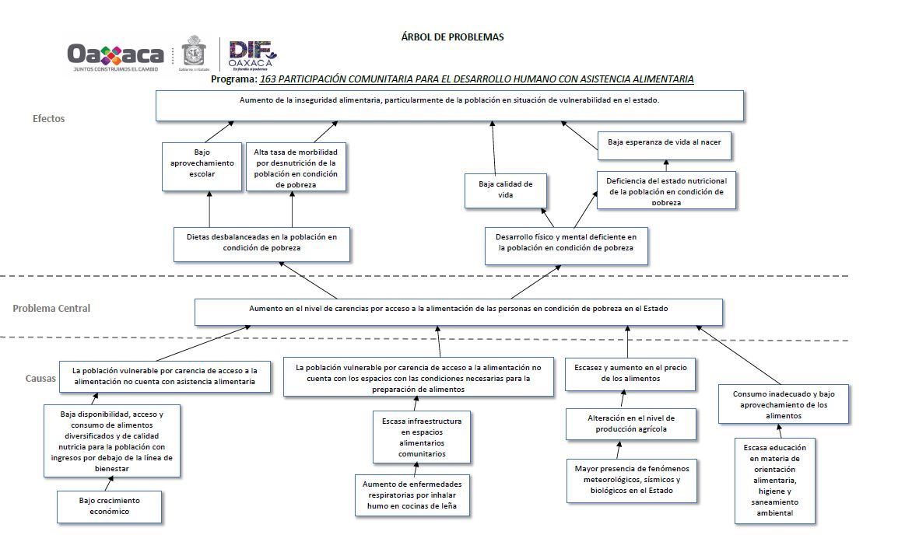

Anexo B. Tablas de Indicadores del Programa

Nombre del Indicador. - SÍ CUMPLE.
- Del análisis de las fichas técnicas de indicadores, contenidas en los Reportes MIR Iniciales y Finales del ejercicio fiscal 2020, es posible determinar que estos cuentan con la información requerida en este reactivo.
- La dependencia proporciona el Reporte MIR Final 2020, del cual se puede obtener el nombre del indicador:
Tipo de Indicador | Nombre del Indicador | Nivel de la MIR en el que se encuentra
Estratégico | Porcentaje de población en situación de pobreza y pobreza extrema | Fin
Estratégico | Porcentaje de personas con carencia alimentaria | Propósito
Gestión | Porcentaje de acciones de gestión realizadas | Componente
Gestión | Porcentaje de planeaciones y proyectos realizados | Actividad 1
Gestión | Porcentaje de cocinas comedor nutricional comunitarias instaladas | Componente
Gestión | Porcentaje de personas beneficiadas que reciben orientación nutricional o alimentaria en las cocinas comunitarias | Actividad 1
Gestión | Porcentaje de dotaciones de alimento con calidad nutricia entregadas | Actividad 2
Gestión | Porcentaje de cocinas comedor nutricional comunitarias equipadas | Actividad 3
Gestión | Porcentaje de cocinas comedor nutricional comunitarias con insumos para renovar su infraestructura recibidos | Actividad 4
Gestión | Porcentaje de sujetos vulnerables con dotaciones de alimentos de calidad nutricia beneficiados | Componente
Gestión | Porcentaje de sujetos vulnerables con orientación nutricional recibida | Actividad 1
Gestión | Porcentaje de dotaciones de alimento con calidad nutricia entregadas | Actividad 2
Gestión | Porcentaje de comedores instalados | Componente
Gestión | Promedio de jóvenes en los comedores instalados atendidos | Componente
Gestión | Promedio de dotaciones preparadas en los comedores instalados | Actividad 1
Gestión | Porcentaje de recursos ejercidos para la adquisición de alimentos | Actividad 2
Gestión | Porcentaje de comedores para jóvenes equipados | Actividad 3

Definición (Resumen narrativo). - SÍ CUMPLE.
- De igual manera, el Reporte MIR Final 2020, proporciona la definición del indicador.
Tipo de Indicador | Nombre del Indicador | Definición (Resumen narrativo)
Estratégico | Porcentaje de población en situación de pobreza y pobreza extrema | Contribuir a salvaguardar los derechos humanos en los grupos en situación de vulnerabilidad.
Estratégico | Porcentaje de personas con carencia alimentaria | Las personas en condición de pobreza del estado de Oaxaca reducen su carencia de acceso a la alimentación.
Gestión | Porcentaje de acciones de gestión realizadas | Acciones de gestión para la participación comunitaria para el desarrollo humano con asistencia alimentaria.
Gestión | Porcentaje de planeaciones y proyectos realizados | Planeaciones y proyectos
Gestión | Porcentaje de cocinas comedor nutricional comunitarias instaladas | Cocinas comedor nutricionales comunitarias instaladas
Gestión | Porcentaje de personas beneficiadas que reciben orientación nutricional o alimentaria en las cocinas comunitarias | Otorgar orientaciones nutricionales
Gestión | Porcentaje de dotaciones de alimento con calidad nutricia entregadas | Adquirir dotaciones alimenticias
Gestión | Porcentaje de cocinas comedor nutricional comunitarias equipadas | Equipar espacios alimentarios
Gestión | Porcentaje de cocinas comedor nutricional comunitarias con insumos para renovar su infraestructura recibidos | Habilitar infraestructura de espacios alimentarios
Gestión | Porcentaje de sujetos vulnerables con dotaciones de alimentos de calidad nutricia beneficiados | Asistencia alimentaria a sujetos vulnerables otorgadas
Gestión | Porcentaje de sujetos vulnerables con orientación nutricional recibida | Otorgar orientaciones nutricionales
Gestión | Porcentaje de dotaciones de alimento con calidad nutricia entregadas | Adquirir dotaciones alimenticias
Gestión | Porcentaje de comedores instalados | Comedores para jóvenes instalados
Gestión | Promedio de jóvenes en los comedores instalados atendidos | Comedores para jóvenes instalados
Gestión | Promedio de dotaciones preparadas en los comedores instalados | Preparar alimentos
Gestión | Porcentaje de recursos ejercidos para la adquisición de alimentos | Adquirir insumos con calidad nutricia
Gestión | Porcentaje de comedores para jóvenes equipados | Equipar comedores

Método de cálculo. - SÍ CUMPLE.
- De acuerdo con la revisión de la MIR Final 2020, se observa el método de cálculo.
Tipo de Indicador | Nombre del Indicador | Método de cálculo
Estratégico | Porcentaje de población en situación de pobreza y pobreza extrema | (Número de población en situación de pobreza y pobreza extrema en el año T / número de población en el año T)*100
Estratégico | Porcentaje de personas con carencia alimentaria | ((Número de personas con carencia por acceso a la alimentación atendidas en los municipios donde exista un programa alimentario operado por el Sistema DIF Oaxaca en el último año / número programado de personas con carencia por acceso a la alimentación atendidas en los municipios donde exista un programa alimentario operado por el Sistema DIF Oaxaca en el año base) -1)*100
Gestión | Porcentaje de acciones de gestión realizadas | (Número de acciones de gestión realizadas / número de acciones de gestión programadas a realizar)*100
Gestión | Porcentaje de planeaciones y proyectos realizados | (Número de planeaciones y proyectos realizados / número de planeaciones y proyectos programados a realizar)*100
Gestión | Porcentaje de cocinas comedor nutricional comunitarias instaladas | (Número de cocinas instaladas / número de cocinas programadas de instalar)*100
Gestión | Porcentaje de personas beneficiadas que reciben orientación nutricional o alimentaria en las cocinas comunitarias | (Número de personas beneficiadas que reciben orientación nutricional o alimentaria en las cocinas comunitarias / número de personas programadas de recibir orientación nutricional o alimentaria)*100
Gestión | Porcentaje de dotaciones de alimento con calidad nutricia entregadas | (Número de dotaciones de alimento con calidad nutricia entregadas / número de dotaciones de alimento con calidad nutricia programadas)*100
Gestión | Porcentaje de cocinas comedor nutricional comunitarias equipadas | (Número de cocinas comedor nutricional comunitarias equipadas / número de cocinas comedor nutricional comunitarias programadas de equipar)*100
Gestión | Porcentaje de cocinas comedor nutricional comunitarias con insumos para renovar su infraestructura recibidos | (Cocinas comedor nutricional comunitarias con insumos para renovar su infraestructura recibidos / número de cocinas comedor nutricional comunitarias programadas de recibir insumos para su infraestructura)*100
Gestión | Porcentaje de sujetos vulnerables con dotaciones de alimentos de calidad nutricia beneficiados | (Número de sujetos vulnerables beneficiados con dotaciones de alimentos de calidad nutricia / número de sujetos vulnerables programados de atención)*100
Gestión | Porcentaje de sujetos vulnerables con orientación nutricional recibida | (Número de sujetos vulnerables que reciben orientación nutricional / número de sujetos vulnerables programados)*100
Gestión | Porcentaje de dotaciones de alimento con calidad nutricia entregadas | (Número de dotaciones de alimento con calidad nutricia entregadas / número de dotaciones de alimento con calidad nutricia programadas)*100
Gestión | Porcentaje de comedores instalados | (Número de comedores instalados / número de comedores programados de instalar)*100
Gestión | Promedio de jóvenes en los comedores instalados atendidos | (Jóvenes beneficiarios comedor 1+jóvenes beneficiarios comedor 2+jóvenes beneficiarios comedor 3) / número de comedores instalados
Gestión | Promedio de dotaciones preparadas en los comedores instalados | (Dotaciones preparadas C1+dotaciones preparadas C2+dotaciones preparadas C3) / número de comedores instalados
Gestión | Porcentaje de recursos ejercidos para la adquisición de alimentos | (Recursos ejercidos para la adquisición de alimentos / recursos autorizados para la adquisición de alimentos)*100
Gestión | Porcentaje de comedores para jóvenes equipados | (Comedores para jóvenes equipados / comedores para jóvenes proyectados en el periodo)*100

Unidad de medida. - SÍ CUMPLE.
- Se cuenta con su unidad de medida correspondiente.
Tipo de Indicador | Nombre del Indicador | Método de cálculo | Unidad de medida
Estratégico | Porcentaje de población en situación de pobreza y pobreza extrema | (Número de población en situación de pobreza y pobreza extrema en el año T / número de población en el año T)*100 | Persona
Estratégico | Porcentaje de personas con carencia alimentaria | ((Número de personas con carencia por acceso a la alimentación atendidas en los municipios donde exista un programa alimentario operado por el Sistema DIF Oaxaca en el último año / número programado de personas con carencia por acceso a la alimentación atendidas en los municipios donde exista un programa alimentario operado por el Sistema DIF Oaxaca en el año base) -1)*100 | Persona
Gestión | Porcentaje de acciones de gestión realizadas | (Número de acciones de gestión realizadas / número de acciones de gestión programadas a realizar)*100 | Acción
Gestión | Porcentaje de planeaciones y proyectos realizados | (Número de planeaciones y proyectos realizados / número de planeaciones y proyectos programados a realizar)*100 | Acción
Gestión | Porcentaje de cocinas comedor nutricional comunitarias instaladas | (Número de cocinas instaladas / número de cocinas programadas de instalar)*100 | Cocina
Gestión | Porcentaje de personas beneficiadas que reciben orientación nutricional o alimentaria en las cocinas comunitarias | (Número de personas beneficiadas que reciben orientación nutricional o alimentaria en las cocinas comunitarias / número de personas programadas de recibir orientación nutricional o alimentaria)*100 | Persona
Gestión | Porcentaje de dotaciones de alimento con calidad nutricia entregadas | (Número de dotaciones de alimento con calidad nutricia entregadas / número de dotaciones de alimento con calidad nutricia programadas)*100 | Dotación
Gestión | Porcentaje de cocinas comedor nutricional comunitarias equipadas | (Número de cocinas comedor nutricional comunitarias equipadas / número de cocinas comedor nutricional comunitarias programadas de equipar)*100 | Cocina
Gestión | Porcentaje de cocinas comedor nutricional comunitarias con insumos para renovar su infraestructura recibidos | (Cocinas comedor nutricional comunitarias con insumos para renovar su infraestructura recibidos / número de cocinas comedor nutricional comunitarias programadas de recibir insumos para su infraestructura)*100 | Cocina
Gestión | Porcentaje de sujetos vulnerables con dotaciones de alimentos de calidad nutricia beneficiados | (Número de sujetos vulnerables beneficiados con dotaciones de alimentos de calidad nutricia / número de sujetos vulnerables programados de atención)*100 | Persona
Gestión | Porcentaje de sujetos vulnerables con orientación nutricional recibida | (Número de sujetos vulnerables que reciben orientación nutricional / número de sujetos vulnerables programados)*100 | Persona
Gestión | Porcentaje de dotaciones de alimento con calidad nutricia entregadas | (Número de dotaciones de alimento con calidad nutricia entregadas / número de dotaciones de alimento con calidad nutricia programadas)*100 | Dotación
Gestión | Porcentaje de comedores instalados | (Número de comedores instalados / número de comedores programados de instalar)*100 | Comedor
Gestión | Promedio de jóvenes en los comedores instalados atendidos | (Jóvenes beneficiarios comedor 1+jóvenes beneficiarios comedor 2+jóvenes beneficiarios comedor 3) / número de comedores instalados | Persona
Gestión | Promedio de dotaciones preparadas en los comedores instalados | (Dotaciones preparadas C1+dotaciones preparadas C2+dotaciones preparadas C3) / número de comedores instalados | Dotación
Gestión | Porcentaje de recursos ejercidos para la adquisición de alimentos | (Recursos ejercidos para la adquisición de alimentos / recursos autorizados para la adquisición de alimentos)*100 | Recursos
Gestión | Porcentaje de comedores para jóvenes equipados | (Comedores para jóvenes equipados / comedores para jóvenes proyectados en el periodo)*100 | Comedor

Frecuencia de Medición. - SÍ CUMPLE.
- Se cuenta de igual manera, con la frecuencia de medición del indicador.
Tipo de Indicador | Nombre del Indicador | Método de cálculo | Frecuencia de medición
Estratégico | Porcentaje de población en situación de pobreza y pobreza extrema | (Número de población en situación de pobreza y pobreza extrema en el año T / número de población en el año T)*100 | Bienal
Estratégico | Porcentaje de personas con carencia alimentaria | ((Número de personas con carencia por acceso a la alimentación atendidas en los municipios donde exista un programa alimentario operado por el Sistema DIF Oaxaca en el último año / número programado de personas con carencia por acceso a la alimentación atendidas en los municipios donde exista un programa alimentario operado por el Sistema DIF Oaxaca en el año base) -1)*100 | Bienal
Eficacia | Porcentaje de acciones de gestión realizadas | (Número de acciones de gestión realizadas / número de acciones de gestión programadas a realizar)*100 | Semestral
Gestión | Porcentaje de planeaciones y proyectos realizados | (Número de planeaciones y proyectos realizados / número de planeaciones y proyectos programados a realizar)*100 | Trimestral
Gestión | Porcentaje de cocinas comedor nutricional comunitarias instaladas | (Número de cocinas instaladas / número de cocinas programadas de instalar)*100 | Semestral
Gestión | Porcentaje de personas beneficiadas que reciben orientación nutricional o alimentaria en las cocinas comunitarias | (Número de personas beneficiadas que reciben orientación nutricional o alimentaria en las cocinas comunitarias / número de personas programadas de recibir orientación nutricional o alimentaria)*100 | Trimestral
Gestión | Porcentaje de dotaciones de alimento con calidad nutricia entregadas | (Número de dotaciones de alimento con calidad nutricia entregadas / número de dotaciones de alimento con calidad nutricia programadas)*100 | Trimestral
Gestión | Porcentaje de cocinas comedor nutricional comunitarias equipadas | (Número de cocinas comedor nutricional comunitarias equipadas / número de cocinas comedor nutricional comunitarias programadas de equipar)*100 | Trimestral
Gestión | Porcentaje de cocinas comedor nutricional comunitarias con insumos para renovar su infraestructura recibidos | (Cocinas comedor nutricional comunitarias con insumos para renovar su infraestructura recibidos / número de cocinas comedor nutricional comunitarias programadas de recibir insumos para su infraestructura)*100 | Trimestral
Gestión | Porcentaje de sujetos vulnerables con dotaciones de alimentos de calidad nutricia beneficiados | (Número de sujetos vulnerables beneficiados con dotaciones de alimentos de calidad nutricia / número de sujetos vulnerables programados de atención)*100 | Semestral
Gestión | Porcentaje de sujetos vulnerables con orientación nutricional recibida | (Número de sujetos vulnerables que reciben orientación nutricional / número de sujetos vulnerables programados)*100 | Trimestral
Gestión | Porcentaje de dotaciones de alimento con calidad nutricia entregadas | (Número de dotaciones de alimento con calidad nutricia entregadas / número de dotaciones de alimento con calidad nutricia programadas)*100 | Trimestral
Gestión | Porcentaje de comedores instalados | (Número de comedores instalados / número de comedores programados de instalar)*100 | Semestral
Gestión | Promedio de jóvenes en los comedores instalados atendidos | (Jóvenes beneficiarios comedor 1+jóvenes beneficiarios comedor 2+jóvenes beneficiarios comedor 3) / número de comedores instalados | Semestral
Gestión | Promedio de dotaciones preparadas en los comedores instalados | (Dotaciones preparadas C1+dotaciones preparadas C2+dotaciones preparadas C3) / número de comedores instalados | Trimestral
Gestión | Porcentaje de recursos ejercidos para la adquisición de alimentos | (Recursos ejercidos para la adquisición de alimentos / recursos autorizados para la adquisición de alimentos)*100 | Trimestral
Gestión | Porcentaje de comedores para jóvenes equipados | (Comedores para jóvenes equipados / comedores para jóvenes proyectados en el periodo)*100 | Trimestral

Línea base. - NO CUMPLE
- Las Fichas Técnicas de los Indicadores fueron solicitadas a la UR, requiriendo específicamente que proporcionaran información contenida en el Sistema Estatal de Finanzas Públicas (SEFIP), sin embargo, dicha solicitud fue respondida citando que la información de las fichas técnicas estaba contenida en la tercera columna de la MIR.
Tipo de Indicador | Nombre del Indicador | Método de cálculo | Línea base
Estratégico | Porcentaje de población en situación de pobreza y pobreza extrema | (Número de población en situación de pobreza y pobreza extrema en el año T / número de población en el año T)*100 | No proporcionaron Ficha Técnica del Indicador
Estratégico | Porcentaje de personas con carencia alimentaria | ((Número de personas con carencia por acceso a la alimentación atendidas en los municipios donde exista un programa alimentario operado por el Sistema DIF Oaxaca en el último año / número programado de personas con carencia por acceso a la alimentación atendidas en los municipios donde exista un programa alimentario operado por el Sistema DIF Oaxaca en el año base) -1)*100 | No proporcionaron Ficha Técnica del Indicador
Eficacia | Porcentaje de acciones de gestión realizadas | (Número de acciones de gestión realizadas / número de acciones de gestión programadas a realizar)*100 | No proporcionaron Ficha Técnica del Indicador
Gestión | Porcentaje de planeaciones y proyectos realizados | (Número de planeaciones y proyectos realizados / número de planeaciones y proyectos programados a realizar)*100 | No proporcionaron Ficha Técnica del Indicador
Gestión | Porcentaje de cocinas comedor nutricional comunitarias instaladas | (Número de cocinas instaladas / número de cocinas programadas de instalar)*100 | No proporcionaron Ficha Técnica del Indicador
Gestión | Porcentaje de personas beneficiadas que reciben orientación nutricional o alimentaria en las cocinas comunitarias | (Número de personas beneficiadas que reciben orientación nutricional o alimentaria en las cocinas comunitarias / número de personas programadas de recibir orientación nutricional o alimentaria)*100 | No proporcionaron Ficha Técnica del Indicador
Gestión | Porcentaje de dotaciones de alimento con calidad nutricia entregadas | (Número de dotaciones de alimento con calidad nutricia entregadas / número de dotaciones de alimento con calidad nutricia programadas)*100 | No proporcionaron Ficha Técnica del Indicador
Gestión | Porcentaje de cocinas comedor nutricional comunitarias equipadas | (Número de cocinas comedor nutricional comunitarias equipadas / número de cocinas comedor nutricional comunitarias programadas de equipar)*100 | No proporcionaron Ficha Técnica del Indicador
Gestión | Porcentaje de cocinas comedor nutricional comunitarias con insumos para renovar su infraestructura recibidos | (Cocinas comedor nutricional comunitarias con insumos para renovar su infraestructura recibidos / número de cocinas comedor nutricional comunitarias programadas de recibir insumos para su infraestructura)*100 | No proporcionaron Ficha Técnica del Indicador
Gestión | Porcentaje de sujetos vulnerables con dotaciones de alimentos de calidad nutricia beneficiados | (Número de sujetos vulnerables beneficiados con dotaciones de alimentos de calidad nutricia / número de sujetos vulnerables programados de atención)*100 | No proporcionaron Ficha Técnica del Indicador
Gestión | Porcentaje de sujetos vulnerables con orientación nutricional recibida | (Número de sujetos vulnerables que reciben orientación nutricional / número de sujetos vulnerables programados)*100 | No proporcionaron Ficha Técnica del Indicador
Gestión | Porcentaje de dotaciones de alimento con calidad nutricia entregadas | (Número de dotaciones de alimento con calidad nutricia entregadas / número de dotaciones de alimento con calidad nutricia programadas)*100 | No proporcionaron Ficha Técnica del Indicador
Gestión | Porcentaje de comedores instalados | (Número de comedores instalados / número de comedores programados de instalar)*100 | No proporcionaron Ficha Técnica del Indicador
Gestión | Promedio de jóvenes en los comedores instalados atendidos | (Jóvenes beneficiarios comedor 1+jóvenes beneficiarios comedor 2+jóvenes beneficiarios comedor 3) / número de comedores instalados | No proporcionaron Ficha Técnica del Indicador
Gestión | Promedio de dotaciones preparadas en los comedores instalados | (Dotaciones preparadas C1+dotaciones preparadas C2+dotaciones preparadas C3) / número de comedores instalados | No proporcionaron Ficha Técnica del Indicador
Gestión | Porcentaje de recursos ejercidos para la adquisición de alimentos | (Recursos ejercidos para la adquisición de alimentos / recursos autorizados para la adquisición de alimentos)*100 | No proporcionaron Ficha Técnica del Indicador
Gestión | Porcentaje de comedores para jóvenes equipados | (Comedores para jóvenes equipados / comedores para jóvenes proyectados en el periodo)*100 | No proporcionaron Ficha Técnica del Indicador

Metas. - SÍ CUMPLE.
- Se cuenta con la meta anual de cada indicador.
Tipo de Indicador | Nombre del Indicador | Método de cálculo | Meta anual del indicador
Estratégico | Porcentaje de población en situación de pobreza y pobreza extrema | (Número de población en situación de pobreza y pobreza extrema en el año T / número de población en el año T)*100 | 63.00
Estratégico | Porcentaje de personas con carencia alimentaria | ((Número de personas con carencia por acceso a la alimentación atendidas en los municipios donde exista un programa alimentario operado por el Sistema DIF Oaxaca en el último año / número programado de personas con carencia por acceso a la alimentación atendidas en los municipios donde exista un programa alimentario operado por el Sistema DIF Oaxaca en el año base) -1)*100 | 29.46
Eficacia | Porcentaje de acciones de gestión realizadas | (Número de acciones de gestión realizadas / número de acciones de gestión programadas a realizar)*100 | 100.00
Gestión | Porcentaje de planeaciones y proyectos realizados | (Número de planeaciones y proyectos realizados / número de planeaciones y proyectos programados a realizar)*100 | 1,133,100.00
Gestión | Porcentaje de cocinas comedor nutricional comunitarias instaladas | (Número de cocinas instaladas / número de cocinas programadas de instalar)*100 | 100.00
Gestión | Porcentaje de personas beneficiadas que reciben orientación nutricional o alimentaria en las cocinas comunitarias | (Número de personas beneficiadas que reciben orientación nutricional o alimentaria en las cocinas comunitarias / número de personas programadas de recibir orientación nutricional o alimentaria)*100 | 115,000.00
Gestión | Porcentaje de dotaciones de alimento con calidad nutricia entregadas | (Número de dotaciones de alimento con calidad nutricia entregadas / número de dotaciones de alimento con calidad nutricia programadas)*100 | 240,000.00
Gestión | Porcentaje de cocinas comedor nutricional comunitarias equipadas | (Número de cocinas comedor nutricional comunitarias equipadas / número de cocinas comedor nutricional comunitarias programadas de equipar)*100 | 120.00
Gestión | Porcentaje de cocinas comedor nutricional comunitarias con insumos para renovar su infraestructura recibidos | (Cocinas comedor nutricional comunitarias con insumos para renovar su infraestructura recibidos / número de cocinas comedor nutricional comunitarias programadas de recibir insumos para su infraestructura)*100 | 18.00
Gestión | Porcentaje de sujetos vulnerables con dotaciones de alimentos de calidad nutricia beneficiados | (Número de sujetos vulnerables beneficiados con dotaciones de alimentos de calidad nutricia / número de sujetos vulnerables programados de atención)*100 | 100.00
Gestión | Porcentaje de sujetos vulnerables con orientación nutricional recibida | (Número de sujetos vulnerables que reciben orientación nutricional / número de sujetos vulnerables programados)*100 | 115,000.00
Gestión | Porcentaje de dotaciones de alimento con calidad nutricia entregadas | (Número de dotaciones de alimento con calidad nutricia entregadas / número de dotaciones de alimento con calidad nutricia programadas)*100 | 840,000.000
Gestión | Porcentaje de comedores instalados | (Número de comedores instalados / número de comedores programados de instalar)*100 | 100.00
Gestión | Promedio de jóvenes en los comedores instalados atendidos | (Jóvenes beneficiarios comedor 1+jóvenes beneficiarios comedor 2+jóvenes beneficiarios comedor 3) / número de comedores instalados | 150.00
Gestión | Promedio de dotaciones preparadas en los comedores instalados | (Dotaciones preparadas C1+dotaciones preparadas C2+dotaciones preparadas C3) / número de comedores instalados | 3,600.00
Gestión | Porcentaje de recursos ejercidos para la adquisición de alimentos | (Recursos ejercidos para la adquisición de alimentos / recursos autorizados para la adquisición de alimentos)*100 | 1,000,000.00
Gestión | Porcentaje de comedores para jóvenes equipados | (Comedores para jóvenes equipados / comedores para jóvenes proyectados en el periodo)*100 | 2.00

Comportamiento del indicador (ascendente, descendente, regular o nominal). - SÍ CUMPLE.
- En el Reporte MIR Final 2020, se encuentra definido el comportamiento del indicador.
Tipo de Indicador | Nombre del Indicador | Método de cálculo | Comportamiento  (Ascendente, descendente, regular o nominal)
Estratégico | Porcentaje de población en situación de pobreza y pobreza extrema | (Número de población en situación de pobreza y pobreza extrema en el año T / número de población en el año T)*100 | Descendente
Estratégico | Porcentaje de personas con carencia alimentaria | ((Número de personas con carencia por acceso a la alimentación atendidas en los municipios donde exista un programa alimentario operado por el Sistema DIF Oaxaca en el último año / número programado de personas con carencia por acceso a la alimentación atendidas en los municipios donde exista un programa alimentario operado por el Sistema DIF Oaxaca en el año base) -1)*100 | Descendente
Eficacia | Porcentaje de acciones de gestión realizadas | (Número de acciones de gestión realizadas / número de acciones de gestión programadas a realizar)*100 | Ascendente
Gestión | Porcentaje de planeaciones y proyectos realizados | (Número de planeaciones y proyectos realizados / número de planeaciones y proyectos programados a realizar)*100 | Ascendente
Gestión | Porcentaje de cocinas comedor nutricional comunitarias instaladas | (Número de cocinas instaladas / número de cocinas programadas de instalar)*100 | Ascendente
Gestión | Porcentaje de personas beneficiadas que reciben orientación nutricional o alimentaria en las cocinas comunitarias | (Número de personas beneficiadas que reciben orientación nutricional o alimentaria en las cocinas comunitarias / número de personas programadas de recibir orientación nutricional o alimentaria)*100 | Ascendente
Gestión | Porcentaje de dotaciones de alimento con calidad nutricia entregadas | (Número de dotaciones de alimento con calidad nutricia entregadas / número de dotaciones de alimento con calidad nutricia programadas)*100 | Ascendente
Gestión | Porcentaje de cocinas comedor nutricional comunitarias equipadas | (Número de cocinas comedor nutricional comunitarias equipadas / número de cocinas comedor nutricional comunitarias programadas de equipar)*100 | Ascendente
Gestión | Porcentaje de cocinas comedor nutricional comunitarias con insumos para renovar su infraestructura recibidos | (Cocinas comedor nutricional comunitarias con insumos para renovar su infraestructura recibidos / número de cocinas comedor nutricional comunitarias programadas de recibir insumos para su infraestructura)*100 | Ascendente
Gestión | Porcentaje de sujetos vulnerables con dotaciones de alimentos de calidad nutricia beneficiados | (Número de sujetos vulnerables beneficiados con dotaciones de alimentos de calidad nutricia / número de sujetos vulnerables programados de atención)*100 | Ascendente
Gestión | Porcentaje de sujetos vulnerables con orientación nutricional recibida | (Número de sujetos vulnerables que reciben orientación nutricional / número de sujetos vulnerables programados)*100 | Ascendente
Gestión | Porcentaje de dotaciones de alimento con calidad nutricia entregadas | (Número de dotaciones de alimento con calidad nutricia entregadas / número de dotaciones de alimento con calidad nutricia programadas)*100 | Ascendente
Gestión | Porcentaje de comedores instalados | (Número de comedores instalados / número de comedores programados de instalar)*100 | Ascendente
Gestión | Promedio de jóvenes en los comedores instalados atendidos | (Jóvenes beneficiarios comedor 1+jóvenes beneficiarios comedor 2+jóvenes beneficiarios comedor 3) / número de comedores instalados | Ascendente
Gestión | Promedio de dotaciones preparadas en los comedores instalados | (Dotaciones preparadas C1+dotaciones preparadas C2+dotaciones preparadas C3) / número de comedores instalados | Ascendente
Gestión | Porcentaje de recursos ejercidos para la adquisición de alimentos | (Recursos ejercidos para la adquisición de alimentos / recursos autorizados para la adquisición de alimentos)*100 | Ascendente
Gestión | Porcentaje de comedores para jóvenes equipados | (Comedores para jóvenes equipados / comedores para jóvenes proyectados en el periodo)¨100 | Ascendente

Anexo C. Tablas

Tabla 1 - Población Objetivo según los Lineamientos de la Estrategia Integral de Asistencia Social Alimentaria y Desarrollo Comunitario 2020
Tipo de Población | Programa | Reglas de Operación de la Estrategia Integral de Asistencia Social Alimentaria y Desarrollo Comunitario 2020.
Objetivo | Desayunos Escolares | - Niñas, niños y adolescentes en condiciones de vulnerabilidad, que asisten a planteles públicos del Sistema Educativo Nacional, ubicados en municipios, localidades o AGEB rurales, urbanas o indígenas de alto y muy alto grado de marginación, priorizando aquellas con elevado porcentaje de malnutrición.  - Niñas, niños y adolescentes que asisten a planteles públicos del Sistema Educativo Nacional con una prevalencia mayor o igual al 15% de estudiantes con desnutrición, independientemente del grado de marginación.
Objetivo | Asistencia Social Alimentaria en los primeros 100 días de vida | - Mujeres embarazadas y mujeres en periodo de lactancia, así como niñas y niños de seis meses a dos años de edad en municipios, localidades o AGEB rurales, urbanas o indígenas de alto y muy alto grado de marginación.  - Mujeres embarazadas y mujeres en periodo de lactancia, así como niñas y niños de seis meses a dos años de edad con presencia de desnutrición, independiente del grado de marginación.
Objetivo | Programa de Asistencia Social Alimentaria a personas de Atención Prioritarias | - Personas en municipios, localidades o AGEB rurales, urbanas o indígenas, de alto y muy alto grado de marginación, personas con discapacidad, adultos mayores, así como niñas y niños de 2 a 5 años 11 meses no escolarizados.  - Personas que por su condición de vulnerabilidad se encuentren en situación de carencia alimentaria o desnutrición.
Objetivo | Programa de Asistencia Social Alimentaria a Personas en Situación de Emergencia o Desastre | - Personas que han sido afectadas por la ocurrencia de fenómenos destructivos naturales y/o antropogénicos que, por sus condiciones de vulnerabilidad, requieren apoyo institucional para enfrentarlos.  - Personas migrantes y personas en situación de calle.

Tabla 2 - Indicadores de Gestión - Unidad de Medida y Metas
Tipo de Indicador | Nombre del Indicador | Método de cálculo | Unidad de Medida | Meta Anual Indicador
Estratégico | Porcentaje de población en situación de pobreza y pobreza extrema | (Número de población en situación de pobreza y pobreza extrema en el año T / número de población en el año T)*100 | Persona | 63.00
Estratégico | Porcentaje de personas con carencia alimentaria | ((Número de personas con carencia por acceso a la alimentación atendidas en los municipios donde exista un programa alimentario operado por el Sistema DIF Oaxaca en el último año / número programado de personas con carencia por acceso a la alimentación atendidas en los municipios donde exista un programa alimentario operado por el Sistema DIF Oaxaca en el año base) -1)*100 | Persona | 29.46
Eficacia | Porcentaje de acciones de gestión realizadas | (Número de acciones de gestión realizadas / número de acciones de gestión programadas a realizar)*100 | Acción | 100.00
Gestión | Porcentaje de planeaciones y proyectos realizados | (Número de planeaciones y proyectos realizados / número de planeaciones y proyectos programados a realizar)*100 | Acción | 1,133,100.00
Gestión | Porcentaje de cocinas comedor nutricional comunitarias instaladas | (Número de cocinas instaladas / número de cocinas programadas de instalar)*100 | Cocina | 100.00
Gestión | Porcentaje de personas beneficiadas que reciben orientación nutricional o alimentaria en las cocinas comunitarias | (Número de personas beneficiadas que reciben orientación nutricional o alimentaria en las cocinas comunitarias / número de personas programadas de recibir orientación nutricional o alimentaria)*100 | Persona | 115,000.00
Gestión | Porcentaje de dotaciones de alimento con calidad nutricia entregadas | (Número de dotaciones de alimento con calidad nutricia entregadas / número de dotaciones de alimento con calidad nutricia programadas)*100 | Dotación | 240,000.00
Gestión | Porcentaje de cocinas comedor nutricional comunitarias equipadas | (Número de cocinas comedor nutricional comunitarias equipadas / número de cocinas comedor nutricional comunitarias programadas de equipar)*100 | Cocina | 120.00
Gestión | Porcentaje de cocinas comedor nutricional comunitarias con insumos para renovar su infraestructura recibidos | (Cocinas comedor nutricional comunitarias con insumos para renovar su infraestructura recibidos / número de cocinas comedor nutricional comunitarias programadas de recibir insumos para su infraestructura)*100 | Cocina | 18.00
Gestión | Porcentaje de sujetos vulnerables con dotaciones de alimentos de calidad nutricia beneficiados | (Número de sujetos vulnerables beneficiados con dotaciones de alimentos de calidad nutricia / número de sujetos vulnerables programados de atención)*100 | Persona | 100.00
Gestión | Porcentaje de sujetos vulnerables con orientación nutricional recibida | (Número de sujetos vulnerables que reciben orientación nutricional / número de sujetos vulnerables programados)*100 | Persona | 115,000.00
Gestión | Porcentaje de dotaciones de alimento con calidad nutricia entregadas | (Número de dotaciones de alimento con calidad nutricia entregadas / número de dotaciones de alimento con calidad nutricia programadas)*100 | Dotación | 840,000.000
Gestión | Porcentaje de comedores instalados | (Número de comedores instalados / número de comedores programados de instalar)*100 | Comedor | 100.00
Gestión | Promedio de jóvenes en los comedores instalados atendidos | (Jóvenes beneficiarios comedor 1+jóvenes beneficiarios comedor 2+jóvenes beneficiarios comedor 3) / número de comedores instalados | Persona | 150.00
Gestión | Promedio de dotaciones preparadas en los comedores instalados | (Dotaciones preparadas C1+dotaciones preparadas C2+dotaciones preparadas C3) / número de comedores instalados | Dotación | 3,600.00
Gestión | Porcentaje de recursos ejercidos para la adquisición de alimentos | (Recursos ejercidos para la adquisición de alimentos / recursos autorizados para la adquisición de alimentos)*100 | Recursos | 1,000,000.00
Gestión | Porcentaje de comedores para jóvenes equipados | (Comedores para jóvenes equipados / comedores para jóvenes proyectados en el periodo)*100 | Comedor | 2.00

Anexo D. Registro de Beneficiarios

Captura de pantalla del Sistema de Vinculación de Peticiones (SIVIPE), para registrar las solicitudes de apoyo de la población, al cual se accede, de manera externa, por medio de la liga: https://difoaxaca.gob.mx/
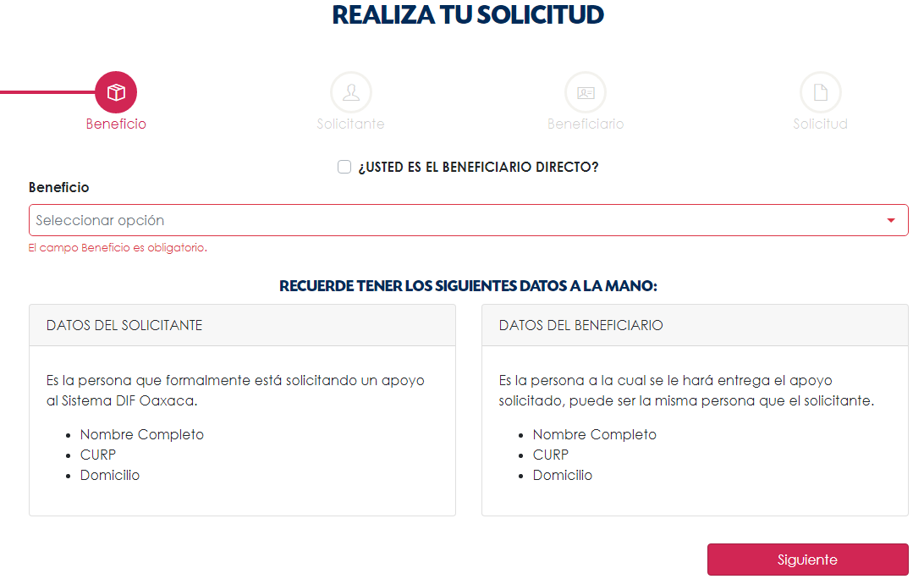
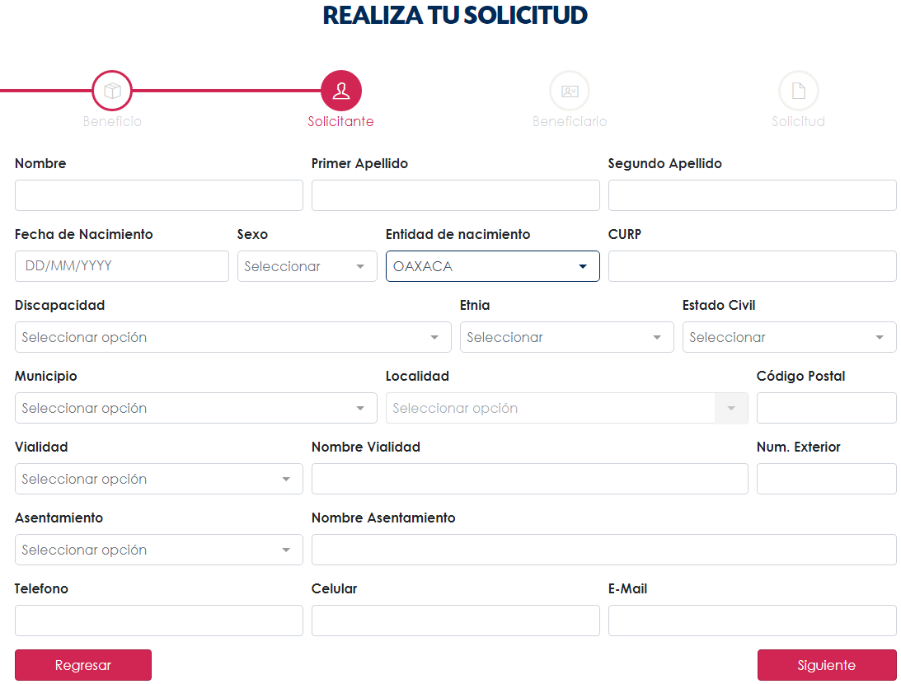

Anexo E. Presupuesto del Programa
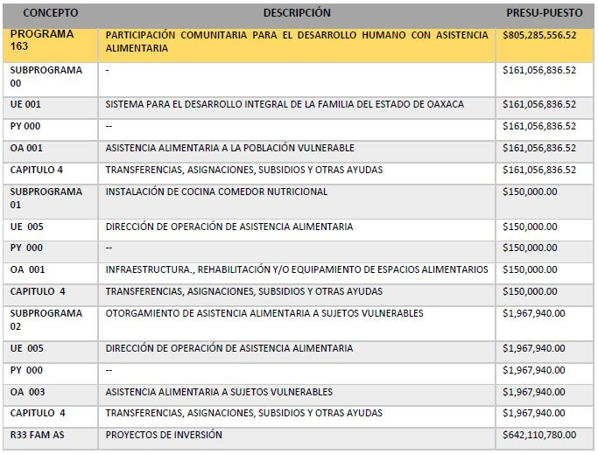

Fuentes de financiamiento
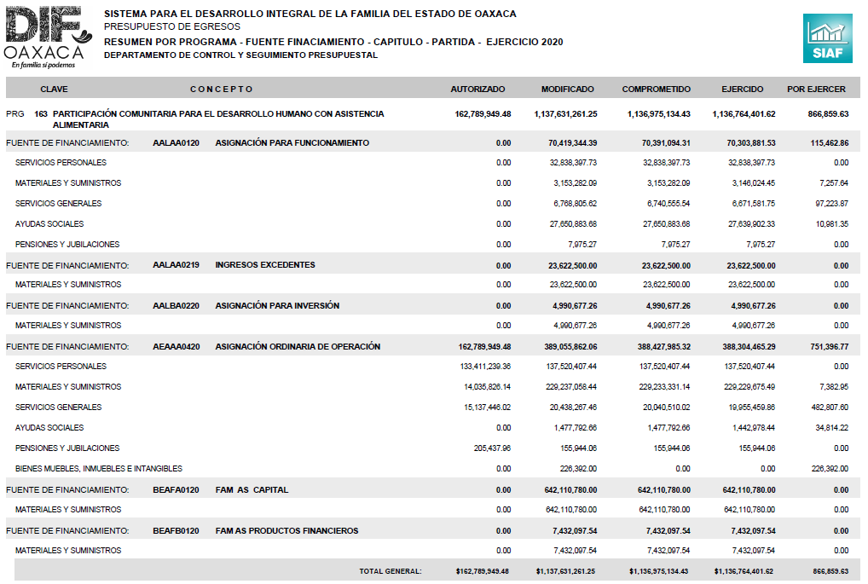

Anexo F. Programas y Políticas Alimentarias más relevantes, aplicadas en México.

- Programas de asistencia alimentaria del Sistema Nacional para el Desarrollo Integral de la Familia (DIF). Desde 1929 se iniciaron en México programas de atención a la niñez por parte de instituciones públicas.
- En 1994, tan sólo con los programas de Raciones Alimentarias y Despensas Familiares se cubrió una población de 1.7 y 8.8 millones, respectivamente, de personas (DIF, Instituto Nacional Indigenista -INI-, Niños en Solidaridad); para 1998 se distribuían diariamente 4,599,363 desayunos en el país con dos modalidades (caliente y frío), los cuales cubrieron entre 20 y 30% de los requerimientos diarios de energía y proteínas de los grupos beneficiados; asimismo, el programa de asistencia social alimentaria benefició en ese año a 1,810,348 familias.
- En 1995 se creó un programa interinstitucional (en el que participaron las Secretarías de Desarrollo Social, Educación Pública, Salud, Agricultura, Ganadería y Desarrollo Rural, además del DIF y el Instituto Mexicano del Seguro Social, entre otras instituciones) para mejorar la nutrición y la salud de los miembros más vulnerables de la familia. Este programa se denominó Programa de Alimentación y Nutrición Familiar.
- Programa de Educación, Salud y Alimentación. El programa nacional PROGRESA fue diseñado para beneficiar a poblaciones marginales de bajos ingresos. Los hogares de las localidades seleccionadas reciben un paquete de educación en salud y nutrición, así como una beca a la familia por cada uno de los niños menores de 18 años que se encuentren estudiando entre tercero de primaria y tercero de secundaria en las escuelas públicas. Junto con estas acciones, se proveen apoyos para mejorar la calidad de las escuelas públicas.
- Un punto importante respecto de la instrumentación de estos programas en México, como en otras partes del mundo, es que el papel del Estado es de regulador y promotor, y no de proveedor, ya que el costo de los insumos, en este caso, es cubierto por los productores y por la población a través de su consumo, debido a que éstos sufren sólo una ligera elevación del costo.

Lo anterior contribuye de manera importante a la definición del objetivo, en tanto reafirma que los programas de atención social tienen un impacto sustancial en la lucha contra la pobreza.

Anexo G. Avance de los indicadores de servicios y de gestión (Actividades y Componentes) y de sus metas.

Nombre del Indicador | Variable | Unidad de Medida | Meta Anual
 |  |  | Programada | Actualizada | Alcanzada | % Alcanzado
C.1. Porcentaje de acciones de gestión realizadas | Acciones de gestión realizadas | Acción | 100.00 | 100.00 | 100.00 | 100.00
A.1.1. Porcentaje de planeaciones y proyectos realizados | - | Acción | 1,133,100.00 | 3.00 | 3.00 | 100.00
C.2. Porcentaje de cocinas comedor nutricional comunitarias instaladas | CCNC instaladas | Cocina | 100.00 | 100.00 | 0.00 | 0.00
A.2.1. Porcentaje de personas beneficiadas que reciben orientación nutricional o alimentaria en las cocinas comunitarias | - | Persona | 115,000.00 | 0.00 | 0.00 | 0.00
A.2.2. Porcentaje de dotaciones de alimento con calidad nutricia entregadas | - | Dotación | 240,000.00 | 0.00 | 0.00 | 0.00
A.2.3. Porcentaje de cocinas comedor nutricional comunitarias equipadas | - | Cocina | 120 | 4.00 | 4.00 | 100.00
A.2.4. Porcentaje de cocinas comedor nutricional comunitarias con insumos para renovar su infraestructura recibidos | - | Cocina | 18.00 | 0.00 | 0.00 | 0.00
C.3. Porcentaje de sujetos vulnerables con dotaciones de alimentos de calidad nutricia beneficiados | Sujetos vulnerables con dotaciones de alimentos con calidad nutricia beneficiados | Persona | 100.00 | 100.00 | 78.00 | 78.00
A.3.1. Porcentaje de sujetos vulnerables con orientación nutricional recibida | - | Persona | 115,000.00 | 9,180.00 | 9,180.00 | 100.00
A.3.2. Porcentaje de dotaciones de alimento con calidad nutricia entregadas | - | Dotación | 840,000.00 | 2,578,792.00 | 1,538,257.00 | 59.65
C.4. Porcentaje de comedores instalados | Comedores instalados | Comedor | 100.00 | 100.00 | 50.00 | 50.00
C.4. Promedio de jóvenes en los comedores instalados atendidos | Jóvenes en los comedores instalados atendidos | Persona | 150.00 | 150.00 | 150.00 | 100.00
A.4.1. Promedio de dotaciones preparadas en los comedores instalados | - | Dotación | 3.600.00 | 0.00 | 0.00 | 0.00
A.4.2. Porcentaje de recursos ejercidos para la adquisición de alimentos | - | Recursos | 1,000,000.00 | 0.00 | 0.00 | 0.00
A.4.3. Porcentaje de comedores para jóvenes equipados | - | Comedor | 2.00 | 0.00 | 0.00 | 0.00

